**Marika Toivola ja Tiina Härkönen**

AVOIN MATEMATIIKKA 9 lk.

Osio 2: Trigonometriaa ja geometrian

tietojen syventämistä

Sisältö on lisensoitu avoimella CC BY 3.0 -lisenssillä.

### Osio 2: Trigonometriaa ja geometrian tietojen syventämistä

1. Harpin käytön kertausta 3

2. Monikulmiot 11

3. Tangentti 19

4. Sini ja kosini 27

5. Pythagoraan lause ja *muistikolmiot 33

6. Trigonometriset pinta-alan kaavat* 40

7. Kappaleiden luokittelua ja piirtämistä 45

8. Kappaleiden pinta-aloja 51

9. Tilavuuden mittayksiköt 56

10. Lieriön tilavuus 63

11. Kartion tilavuus 70

12. Pallo 76

13. Monitahokkaat 83

14. Kappaleita ja tasoleikkauksia 88

15. Yhdenmuotoisten kappaleiden pinta-alat ja tilavuudet 94

16. Tiheys* 102

17. Symmetria 108

18. Geometrian todistuksia* 112

19. Kertaustehtäviä 117

1. Harpin käytön kertausta

*Janan keskinormaali* on janan keskipisteeseen piirretty kohtisuora suora. Keskinormaali on niiden pisteiden muodostama suora, jotka ovat yhtä kaukana janan molemmista päätepisteistä.

**Janan keskinormaalin piirtäminen**

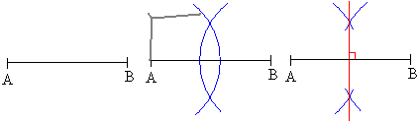

1. Piirretään janan päätepisteet A ja B keskipisteinä sellaiset samansäteiset ympyrän kaaret, jotka leikkaavat toisensa.
2. Piirretään suora, joka kulkee ympyränkaarien leikkauspisteiden kautta. Tämä suora on janan AB keskinormaali.

*Kulman puolittaja* on puolisuora, joka jakaa kulman kahteen yhtä suureen osaan. Kulman puolittaja on niiden pisteiden muodostama puolisuora, jotka ovat yhtä kaukana kummastakin kyljestä.

**Kulman puolittajan piirtäminen**

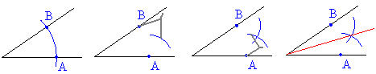

1. Kulman kärki keskipisteenä piirretään ympyränkaari, joka leikkaa kulman molemmat kyljet.
2. Leikkauspisteet A ja B keskipisteinä piirretään sellaiset samansäteiset ympyränkaaret, että ne leikkaavat toisensa kulman aukeamassa.
3. Ympyränkaarien leikkauspiste yhdistetään kulman kärkipisteeseen. Tämä puolisuora on kulman puolittaja.

Korkeusjana, mediaani, kulman puolittaja ja sivun keskinormaali ovat kolmioon liittyviä janoja ja suoria. Niillä jokaisella on yllättävä ominaisuus.

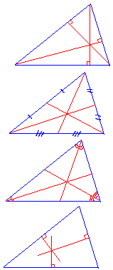

Kolmion *korkeusjanat* (tai niiden jatkeet) leikkaavat toisensa samassa pisteessä.

Kolmion kärjestä vastakkaisen sivun keskipisteeseen piirrettyä janaa sanotaan *mediaaniksi*. Kolmion *mediaanit* leikkaavat toisensa samassa pisteessä, joka on kolmion painopiste.

Kolmion *kulmien puolittajat* leikkaavat toisensa samassa pisteessä.

Kolmion *sivujen keskinormaalit* leikkaavat toisensa samassa pisteessä.

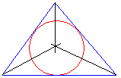

Kolmannesta merkillisestä pisteestä seuraa, että jokaisen kolmion sisään voidaan piirtää ympyrä siten, että se sivuaa jokaista kolmion sivua. Kolmion kulmien puolittajien leikkauspiste on kolmion sisään piirretyn ympyrän keskipiste.

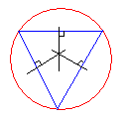

Neljännestä merkillisestä pisteestä seuraa, että jokaisen kolmion ympäri voidaan piirtää ympyrä siten, että jokainen kolmion kärjistä sijaitsee ympyrän kehällä. Kolmion keskinormaalien leikkauspiste on kolmion ympäri piirretyn ympyrän keskipiste.

**Esimerkki 1.**

Asunto-osakeyhtiössä on kolme taloa, jotka omistavat pihan yhdessä. Pihalle rakennetaan yhteinen grillikatos. Mihin se pitäisi sijoittaa, jotta jokaiselta talolta olisi sinne yhtä pitkä matka? Piirrä kuva, jossa ilmenee paikka, kun talojen väliset etäisyydet ovat 48 m, 60 m ja 80 m.

**Ratkaisu:**

Merkitään piirroksessa taloja kirjaimilla A, B ja C. Piirretään aluksi jana AB, jonka kuvaa pituutta 80 m. Talon C sijainti määritetään harpin avulla käyttäen pisteitä A ja B ympyräkaarien keskipisteinä, jonka säteiden pituudet ovat 60 m ja 48 m.

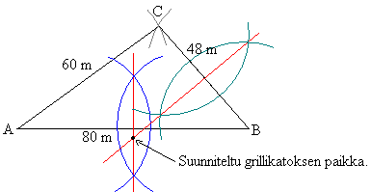

Jotta grillipaikka olisi yhtä kaukana taloista A ja B on sen oltava janan AB keskinormaalilla. Vastaavasti, jotta se olisi yhtä kaukana taloista B ja C, on grillikatoksen sijaittava janan BC keskinormaalilla. Keskinormaalien leikkauspisteestä löytyy paikka, joka on yhtä kaukana kaikista taloista.

**Huom!** Vastauksen voi tarkistaa piirtämällä keskinormaalin myös janalle AC. Jotta vastaus olisi oikein, tulee janan AC keskinormaalin leikata muiden sivujen keskinormaalit samassa pisteessä.

# Tehtäviä

Mitä eroa on tasasivuisella ja tasakylkisellä kolmiolla?

Kirjoita ohjeet tasasivuisen kolmion piirtämiselle seuraavaa kuvasarjaa apuna käyttäen.

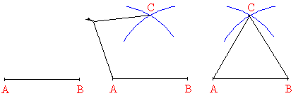

Piirrä tasasivuinen kolmio, jonka sivun pituus on 4,0 cm. Kuinka suuria ovat tasasivuisen kolmion kulmat?

Piirrä ne pisteet, jotka ovat 2,0 cm etäisyydellä origosta.

Piirrä kulmaviivainta käyttäen annetut kulmat ja puolita ne harpin avulla.

1. 
2. 
3. 
4. 

Piirrä kolmio ABC ja puolita sen kulmat

1. piirtokolmion avulla
2. harpin avulla.

Piirrä jana AB, kun A = (4, 2) ja B = (-3, -3). Piirrä harpin avulla janalle AB sen keskinormaali *n*.

Piirrä ne pisteet, jotka ovat viiden yksikön etäisyydellä pisteestä P = (3, 5).

Piirrä kolmio ABC ja sen kaikille sivuille keskinormaalit. Mitä havaitset?

Piirrä viereinen, säteeltään 5 cm oleva, ympyrä vihkoosi ja siihen kaksi jännettä AB ja CD. Piirrä molemmille jänteille keskinormaalit. Mitä havaitset?

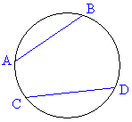

Jäljennä kolmiot vihkoosi ja piirrä niihin kaikki mediaanit. Mitä havaitset?

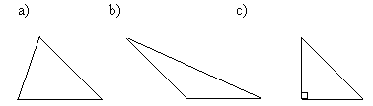



Piirrä teräväkulmainen kolmio ja sen kärkipisteiden kautta kulkeva ympyrä.

Piirrä tylppäkulmainen kolmio ja sen sisään ympyrä, joka sivuaa kolmion kaikkia sivuja.

Piirrä kolmio ABC, jonka sivujen pituudet ovat 6 cm, 7 cm ja 8 cm. Piirrä kolmion jokaiselle sivulle keskinormaali. Mitä havaitset keskinormaaleista?

Etsi janalta AB piste C, joka on yhtä kaukana kummastakin kulman  kyljestä.

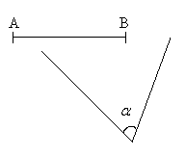

Jana AB on pituudeltaan 5 cm ja alkutilanteessa piste P sijaitsee 3 cm etäisyydellä pisteestä A. Piirrä pisteen P kulkureitti, kun piste P liikkuu siten, että se on aina kolmen senttimetrin etäisyydellä

1. pisteestä A
2. janasta AB.

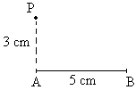

Piirrä edellisen tehtävän tilanne silloin, kun piste P liikkuu siten, että se on vähemmän kuin kolmen senttimetrin etäisyydellä

1. pisteestä A
2. janasta AB.

Jello-koira on kiinnitetty puutarhavajan seinään 3 metrin pituisella hihnalla. Piirrä alue, jolla Jello pystyy liikkumaan, jos se on kiinnitetty

1. vajan nurkkaan kohtaan A
2. keskelle vajan seinää kohtaan B.

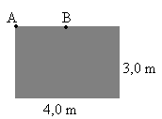

Neliön ABCD sivun pituus on 6 cm. Piste P sijaitsee neliön sisällä siten, että se on enintään 6 cm päässä pisteestä A. Lisäksi piste P on lähempänä sivua AB kuin sivua CD. Piirrä kuva, josta ilmenee mahdollinen pisteen P paikka.

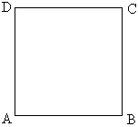

Suora *k* kulkee pisteiden (-1, -2) ja (6, 4) kautta. Suora *t* kulkee pisteiden (-4, 1) ja (5, -2) kautta. Piirrä suorat *k* ja *t* sekä ne pisteet, jotka ovat yhtä kaukana molemmista suorista.

Etsi ympyrän keskipiste viivainta ja harppia käyttämällä. Mitkä ovat keskipisteen koordinaatit?

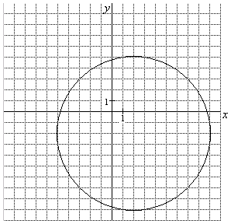

Paketin pohja on neliö, jonka sivun pituus on 40 cm. Paketti on maassa kyljellään ja sitä siirretään vierittämällä. Piirrä kulman P kulkema reitti, kun pakettia vieritetään kerran kulman A ympäri. Missä on pisteen P uusi sijainti?

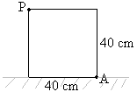



Suorakulmion muotoiselle pellolle on piilotettu aarre. Piirrä kaaviokuva pellosta ja siihen kohta, josta alat kaivamaan, kun aarteen etsijälle on annettu seuraavat ohjeet:

(1.) Suorakulmion sivu AB on 160 m pitkä ja sivu BC 100 m pitkä.

(2.) Aarre sijaitsee yhtä kaukana sivuista AB ja AD.

(3.) Aarre on 120 m päässä kulmasta C.

Piirrä oheinen suorakulmainen kolmio vihkoosi ja merkitse sen sisäpuolelle piste P, joka toteuttaa seuraavat ehdot.

(1.) P on 2 metrin etäisyydellä kärjestä A.

(2.) P on yhtä kaukana kärjistä A ja C.

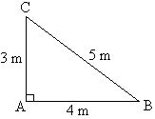

Piirrä koordinaatistoon piste P = (3, 3) ja suora *y* = 1 sekä ne pisteet, jotka ovat yhtä kaukana sekä suorasta että pisteestä P.

Lammas on kiinnitetty rakennuksen seinään 4,0 metrin mittaisella köydellä siten, että rakennuksen kulmaan on 2,0 metriä. Piirrä kuva alueesta, jolta lammas pystyy syömään ruohoa. Laske myös alueen pinta-ala.

1. Monikulmiot

Suljettua murtoviivan rajoittamaa tasoaluetta sanotaan *monikulmioksi* ja murtoviivaa monikulmion *piiriksi*. Jos monikulmiossa kaikki sivut ovat yhtä pitkiä ja kaikki kulmat yhtä suuria, on monikulmio *säännöllinen*. Monikulmion pinta-alan laskeminen vaatii usein monikulmion jakamista osiin. Säännölliset monikulmiot voidaan jakaa tasakylkisiin *keskuskolmioihin,* jotka ovat yhteneviä.

Monikulmio nimetään siinä olevien kulmien, kärkien tai sivujen mukaan. Yleisesti *n*-kulmiolla on *n* kulmaa, *n* kärkeä ja *n* sivua. Monikulmioista yksinkertaisin on kolmio.

*n*-kulmion kulmien summa on .

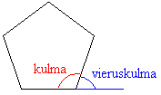

Monikulmion kulman ja sitä vastaavan vieruskulman summa on aina 180°. Kaikkien monikulmion vieruskulmien summa on puolestaan 360°.

Säännöllisen *n*-kulmion kulman vieruskulman suuruus on .

Säännölliset monikulmiot ovat yhdenmuotoisia keskenään: kaikki tasasivuiset kolmiot ovat siis keskenään yhdenmuotoisia, kaikki neliöt ovat keskenään yhdenmuotoisia jne.

Yhdenmuotoisten kuvioiden *pinta-alojen suhde* on verrannollinen *pituuksien suhteiden neliöön*.

**Esimerkki 1.**

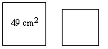

Mikä on pienemmän neliön pinta-ala, kun neliöiden sivujen pituuksien suhde on 5 : 4?

**Ratkaisu:**

Merkitään pienemmän neliön pinta-alaa *x*:llä. Kaikki neliöt ovat keskenään yhdenmuotoisia, jolloin niiden pinta-alojen suhde on verrannollinen pituuksien suhteiden neliöön.

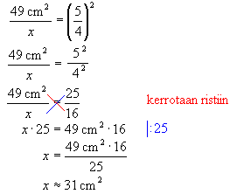

Vastaus: Pienemmän neliön pinta-ala on noin 31 cm2.

Säännöllisellä monikulmiolla on *keskipiste*, joka on yhtä kaukana monikulmion kärjistä ja yhtä kaukana sivuista. Säännöllisen monikulmion ympäri ja sisään voidaan piirtää ympyrä käyttäen keskipisteenä monikulmion keskipistettä. Säännölliset monikulmiot voidaan piirtää hyödyntämällä ympyräsektoreita, joiden säde on keskipisteen etäisyys monikulmion kärjestä tai sivusta.

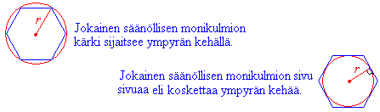

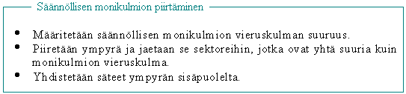

**Esimerkki 2.**

Piirretään säännöllinen kahdeksankulmio.

Säännöllisen monikulmion vieruskulma *β* saadaan lasketuksi, kun tiedetään sivujen lukumäärä .

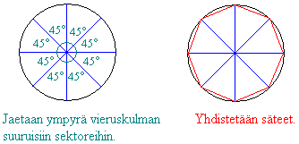

**Tehtäviä**

Mitä nimityksiä seuraavista nelikulmioista käytetään?

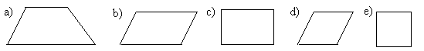

Nimeä säännölliset monikulmiot.

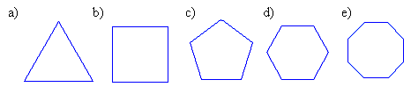

Suorakulmion sivujen pituudet ovat 11,5 cm ja 28,1 cm. Ilmoita suorakulmion pinta-ala sekä neliösenttimetreinä että neliödesimetreinä.

Puolisuunnikkaan kannat ovat 3,7 m ja 5,6 m sekä näiden välinen etäisyys 2,0 m. Mikä on puolisuunnikkaan ala?

Suunnikkaan kantasivun pituus on 725 cm ja korkeus 290 cm. Kuinka monta neliömetriä on suunnikkaan ala?

Mittaa kulmat kulmaviivaimella ja laske kulmien summa.

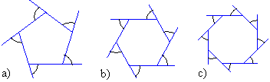

Laske viisikulmion kulmien summa.

Neliön piiri on 80,0 cm. Laske neliön

1. sivun pituus
2. pinta-ala.

Neliön pinta-ala on 25 cm2. Laske neliön

1. yhden sivun pituus
2. piiri.

Mikä on neliön pinta-ala, jos sen piiri on 80 cm?

Laske kahdeksankulmion kulmien summa.

Mikä on monikulmion lävistäjä?

Voidaanko monikulmion kulmien summa laskea sen kärkien perusteella?

Voiko monikulmiossa olla kuperia kulmia?

Piirrä säännöllinen

1. viisikulmio
2. kuusikulmio.



Puolisuunnikkaan pinta-ala on 8,5 dm2, korkeus 3,1 dm ja toinen kantasivu 3,9 dm. Laske toisen kantasivun pituus.

Keksi säännöt, joilla monikulmio voidaan piirtää ympyrän ulkopuolelle.

Muodosta kaava, jolla pystytään ratkaisemaan säännöllisen monikulmion kulman α suuruus sen vieruskulmaa hyödyntämällä.

Montako sivua säännöllisessä monikulmiossa on, jos sen vieruskulman suuruus on

1. 18°
2. 24°
3. 40°
4. 90°?

Montako sivua säännöllisessä monikulmiossa on, jos sen kulmien suuruus on

1. 108°
2. 120°
3. 162°
4. 171°?

Oheiset kuviot muodostuvat säännöllisistä monikulmioista. Laske kulmien α, β ja γ suuruudet.

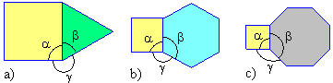

Muodosta ja sievennä monikulmion piirin lauseke.

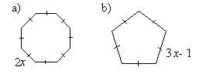

Laske säännöllisen 6-kulmion pinta-ala, kun sen sivun pituus on 3,0 cm.

Määritä kulma *α*.

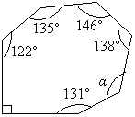

Neliöt on muodostettu yhdenmuotoisista kuvioista. Ilmoita neliöiden

1. sivujen pituuksien suhde
2. pinta-alojen suhde.

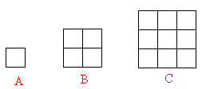

Mikä on pienemmän neliön sivun pituus, kun neliöiden pinta-alojen suhde on 4 : 3?

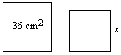



Ympyrän halkaisijan pituus on 1,0 m. Laske ympyrän sisään piirretyn säännöllisen 10-kulmion piiri.

Neliö, jonka sivun pituus on 1 m, on jaettu osiin oheisen kuvan mukaisesti. Laske kaikkien osien pinta-alat.

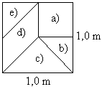

Määritä oheisen alueen piiri, kun sen pinta-ala on 100 m2. (pääsykoetehtävä teknikkokoulutukseen, kevät 1992)

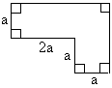

Määritä sellaisen neliön sivun pituus, jonka pinta-ala kasvaa 32,9 m2, kun sivu kasvaa 50,0 %. (pääsykoetehtävä insinöörikoulutukseen, kevät 1996)

Laske säännöllisen kuusikulmion keskipisteen etäisyys sivusta, kun sivun pituus on *s*.

Neliöllä ja ympyrällä on yhtä suuret pinta-alat. Kuinka monta prosenttia pidempi on neliön piiri kuin ympyrän kehä?(yo kevät 1996)

Metsäpalstan pinta-alaksi peruskartalla mitattiin 2,9 cm2, missä mittausvirhe on enintään 0,1 cm2. Laske palstan koko hehtaareina ja sen maksimivirhe, kun peruskartan mittakaava on 1 : 20 000. (yo kevät 2004)

Ympyrän pinta-ala on 12 cm2. Mikä on ympyrän ympäri piirretyn neliön ala? Entä ympyrän sisään piirretyn neliön ala? Anna vastaus neliösenttimetreinä kahden desimaalin tarkkuudella. (yo kevät 2002)

**Mitä on trigonometria?**

Trigonometria sana muodostuu kreikan kielen sanoista tri ”kolme”, gono ”kulma” ja metria ”mitata”. Trigonometria perustuu suorakulmaisten kolmioiden tutkimiseen. Siinä tarkastellaan kolmion kulmien ja sivujen välisiä suhteita. Perustana on se geometrinen tosiasia, että suorakulmaisessa kolmiossa sivujen pituuksien suhteet ovat riippuvaisia vain kulmien suuruuksista. Tärkeimmät näistä kulman määräämistä suhdeluvuista ovat sini, kosini ja tangentti. Lukuarvojen laskeminen on vaivalloista, mutta ne saadaan valmiina taulukoista tai laskimella.

Trigonometria kehittyi tähtien tutkimisesta. Trigonometristen funktioiden avulla on ratkaistu monenlaisia geometrisia ongelmia jo yli 2 000 vuotta. Käytännön tarpeita palvelevia trigonometrisiä taulukoita laativat egyptiläiset ja intialaiset jo varhain, mutta ne suhteet, joita me käytämme nykyään, esitti [Hipparkhos](http://koulut.cedunet.com/luviaya/projektit/trigonet/teoria/hipparkhos.html) noin 150 eKr.

Trigonometrialla on käyttöä tekniikassa, arkkitehtuurissa, merenkulussa ja monilla muilla käytännön aloilla. Trigonometrian avulla on mahdollista suorittaa mittauksia, jotka muutoin olisivat hyvin hankalia. Tällaisia ovat esimerkiksi vaikeakulkuisessa maastossa tai merellä olevien kohteiden välisten etäisyyksien mittaaminen. Myös ilmassa ja avaruudessa oleviin kappaleisiin liittyviä tehtäviä voidaan ratkoa trigonometristen funktioiden avulla.

Trigonometristen funktioiden avulla voidaan kolmion tunnetuista osista helposti laskea muiden osien mitat. Mutkikkaammat kuviot lasketaan jakamalla ne ensiksi sopiviksi kolmioiksi, mikä soveltuu myös avaruuskuvioihin. Kolmiomittaus pohjautuu siihen, että kun tunnetaan kolmion kulmat (joiden summa on aina 180˚) ja yhden sivun pituus, voidaan laskea muiden sivujen pituudet. Kulmat määritetään käytännössä tähtäämällä kaukoputken kaltaisella laitteella vuorotellen eri pisteisiin ja katsomalla kaukoputken jalustan asteikkolevystä kääntymiskulmat.

Trigonometriset suhteet ovat osoittautuneet monella tavoin tärkeiksi matemaattisiksi funktioiksi. Ne ovat keskeisessä asemassa myös varsin abstrakteissa teorioissa, mm. sähkötekniikassa, säteilyfysiikassa ja informaatioteoriassa. Tällöin funktioiden käsitettä on laajennettu koskemaan suurempiakin kulmia kuin kolmiossa voi esiintyä esim. päätepisteissä ympäri kääntyvää sädettä.

Trigonometristen funktioiden ominaisuudet perustuvat geometrisiin tarkasteluihin, mutta ne ovat tärkeitä värähtelevien ilmiöiden teoreettisessa tutkimuksissa. Jos tarkastellaan sinifunktion arvoja myös terävää kulmaa suuremmilla kulmilla aina oikokulmaan asti havaitaan, että sinin lukuarvo vaihtelee lukujen -1 ja 1 välillä. Kyseessä on jaksollinen funktio, joka tekee aina yhden täydellisen heilahduksen 360 asteen matkalla. Sinifunktio kuvaa kaikkia yksinkertaisia heilahteluja, värähtelyjä ja aaltoliikkeitä. Esimerkkeinä ovat mekaaniset värähtelyt, ääniaallot, niin radioaallot kuin valon säteilykin, sekä tavallinen vaihtovirta. Mutkikkaammat värähtelyt voidaan aina ajatella ja matemaattisesti käsitellä yksinkertaisista sinimuotoisista värähtelyistä koostuvina. Aaltoliike etenee yleensä siten, etteivät samanaikaiset, taajuudeltaan erilaiset värähtelyt häiritse toisiaan. Musiikinkuuntelussa ei olisi paljon mieltä, jos emme pystyisi erottamaan samanaikaisesti eri äänenkorkeuksia, vaikka ne ilmassa etenevät yhtyneinä ja esimerkiksi äänilevyssä ovat yhtenä ainoana urana.

1. Tangentti

Tarkastellaan kahta suorakulmaista kolmiota, joiden molempien toinen terävä kulma on 39,8˚. Kolmiot ovat yhdenmuotoisia, koska molempien kolmioiden kolmannetkin kulmat ovat yhtä suuria.

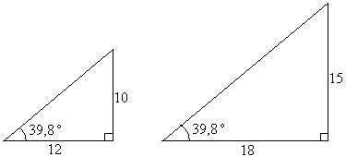

Yhdenmuotoisien kolmioiden vastinsivujen suhteet ovat samat, jolloin voidaan muodostaa verranto .

Suoritetaan verrannolle ristiin kertominen ja muutetaan se toiseen muotoon.

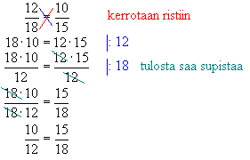

Tässä muodossa ilmaistu verranto tarkoittaa, että kulman 39,8˚ *vastaisen kateetin* suhde *viereiseen kateettiin* on vakio. Suhteet  ovat muodostuneet ainoastaan yhden kolmion sivujen pituuksista. Näitä suhteita kutsutaan *kulman* 39,8˚ *tangentiksi*.

Suorakulmaisessa kolmiossa terävän *kulman α tangentti* on kulman vastaisen kateetin suhde kulman viereiseen kateettiin.



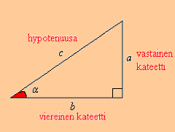

*Trigonometria* perustuu suorakulmaisten kolmioiden yhdenmuotoisuuteen. Trigonometristen funktioiden arvoja on valmiiksi taulukoituna, mutta ne saadaan myös laskettua kätevästi funktiolaskimilla. Jos laskimeen näppäillään

,

saadaan tulokseksi noin 0,833 eli sama tulos kuin jakolaskusta 10 : 12 tai 15 : 18. Trigonometristen funktioiden käyttö usein helpottaa suorakulmaisiin kolmioihin liittyviä laskuja, koska sivujen suhteita voidaan välittömästi käyttää hyväksi, kun toinen suorakulmaisen kolmion terävistä kulmista tunnetaan.

Vastaavasti, jos suorakulmaisen kolmion molempien kateettien pituudet tunnetaan, voidaan niiden verrannon avulla määrittää kolmion terävät kulmat. Laskimella otetaan silloin kateettien pituuksien suhteesta *tangentin käänteistoiminto*, joka antaa tulokseksi kulman suuruuden asteina.



**Esimerkki 1**

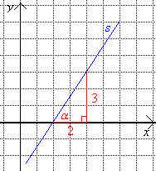

Lasketaan, kuinka suuren kulman suora *s* muodostaa *x*-akselin kanssa. Kyseistä kulmaa sanotaan *suoran suuntakulmaksi.*



Kulma *α* saadaan selville näppäilemällä laskimeen



Vastaus: Kulman suuruus on 56°.

**Esimerkki 2.**

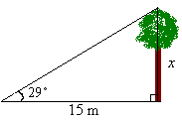

Lasketaan kuvassa olevan puun korkeus.

Tangentin määritelmän mukaan voidaan kirjoittaa yhtälö

, joka ratkaistaan seuraavasti:

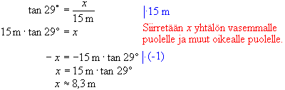

Kateetin *x* pituussaadaan lasketuksi näppäilemällä laskimeen



Vastaus: Puun korkeus on 8,3 m.

**Tehtäviä**

Voidaanko trigonometrisiä funktioita soveltaa kaikissa kolmioissa?

1. Mikä on kulman *α* vastainen kateetti?
2. Mikä on kulman *α* viereinen kateetti?
3. Mikä on kulman *β* viereinen kateetti?
4. Mikä on hypotenuusa?

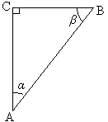

Laske laskimella ja ilmoita vastaus kolmen desimaalin tarkkuudella.



Laske laskimella  kolmen desimaalin tarkkuudella, kun  on



1. .



Laske laskimella kulman  arvo ja ilmoita vastaus asteen tarkkuudella.

1. 
2. 
3. 

Ilmoita kulman  suuruus asteen tarkkuudella, kun  on

1. 1,367
2. 0,123
3. 0,956

Laske laskimella lausekkeiden arvot.

1. 
2. 
3. 

Kuinka suuren kulman suora muodostaa *x*-akselin kanssa, kun suoran kulmakerroin on

1. 1
2. 2
3. 
4. 

Laske suorien suuntakulmat.

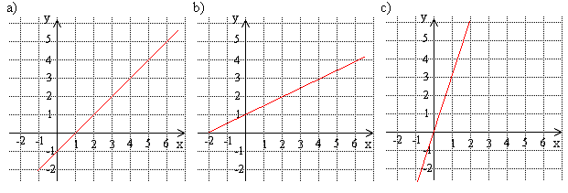

Kuvan kolmiot ovat yhdenmuotoisia. Laske

1. kulman *α* suuruus
2. kulman *β* suuruus
3. sivun *a* pituus
4. sivun *b* pituus.

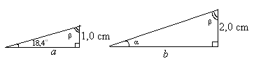

Laske, kuinka korkealla lentokone on.

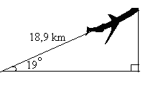

Laske kulman α suuruus.

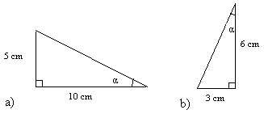

Laske sivun *a* pituus.

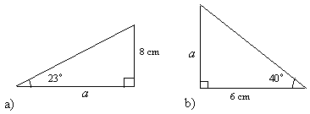



Laske suoran kulmakertoimen arvo ja ilmoita se yhden desimaalin tarkkuudella, kun tiedetään, että suoran suuntakulma on

1. 
2. 
3. 
4. 

Muodosta edellisten tehtävän suorien yhtälöt, kun suorat kulkevat origon kautta.

Ratkaise yhtälöt yhden desimaalin tarkkuudella.

1. 
2. 
3. 

Aurinko paistaa 25o kulmassa horisontin yläpuolella. Puun varjo maassa on 30 m pitkä. Kuinka korkea puu on?

Laske purjeen korkeus.

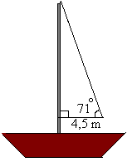

Suorakulmaisen kolmion toinen kateetti on 19,5 cm ja toinen kateetti on 3,5 cm edellistä lyhyempi. Piirrä kuva ja laske kolmion kaikkien kulmien suuruudet.

Laske kolmion kulmien *α* ja *β* suuruudet.

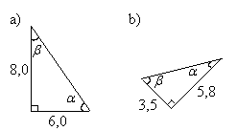

Kuinka pitkä mäki on?

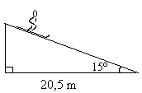

Kuinka korkea on torni, joka näkyy 60,0 metrin päässä tornin juuren korkeudelta kulmassa 51,5°? (pääsykoetehtävä insinöörikoulutukseen, kevät 1990)



Kiikarin näkökenttä on 7,0°. Kuinka kaukana on 140 m pitkä ohi kulkeva laiva, joka täsmälleen täyttää kiikarin näkökentän? (yo syksy 1996)

Itä-länsi –suuntaista neljän metrin korkuista tasalevyistä kuusiaitaa halutaan leikata matalammaksi siten, että keskipäivän aurinko paistaa varjon puolella metriä lähemmäksi aitaa kuin aikaisemmin. Kuinka paljon aitaa pitää madaltaa, kun aurinko on keskipäivällä etelässä 53 asteen korkeudella? (yo kevät 1999)

Ajatellaan, että *xy*-koordinaatiston origosta tähdätään pisteisiin (3, 5) ja (2, 1). Määritä tähtäyslinjojen välinen kulma. (pääsykoetehtävä insinöörikoulutukseen, syksy 1994)

Purjehdittaessa näkyi majakka suoraan veneen edessä 2°:n kulmassa veden pintaan nähden. Kun oli edetty majakkaa kohti 250 m, se näkyi 3°:n kulmassa. Kuinka kaukana vene oli nyt majakasta, ja mikä oli majakan korkeus? (yo syksy 1998)

Puu, joka on muodoltaan likimäärin kärjellään seisova suora ympyräkartio (korkeus 19 m ja pohjan säde 3,2 m), kaatuu mielivaltaiseen suuntaan. Mikä on todennäköisyys, että se osuu puun tyvestä 15 m päässä seisovaan henkilön? Henkilön mittoja ei tarvitse ottaa huomioon. (yo kevät 1996)

1. Sini ja kosini

Määritellään tangentin lisäksi kaksi muuta trigonometristä funktiota, *sini* ja *kosini*.

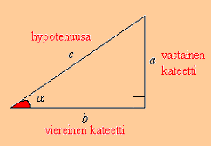



**Esimerkki 1.**

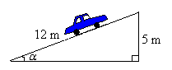

Lasketaan mäen kaltevuuskulma *α*.

Kulma voitaisiin laskea käyttämällä tangenttia, mutta ensin olisi ratkaistava toisen kateetin pituus Pythagoraan lauseella. Kulma saadaan lasketuksi nyt helpommin sinin avulla.



Kulma saadaan näppäilemällä laskimeen



Vastaus: Mäen kaltevuuskulma on 25°.

**Esimerkki 2.**

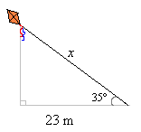

Lasketaan leijan narun pituus *x* kahdella eri tavalla.

# Tapa I

Suorakulmaisessa kolmiossa terävien kulmien summa on 90° eli terävät kulmat ovat toistensa komplementtikulmia. Käytetään tässä apuna 35 asteen komplementtikulmaa, joka on 55°. Saadaan yhtälö

,

joka ratkaistaan normaaleja yhtälön ratkaisutapoja käyttäen.

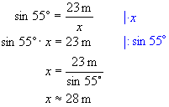

Sivun pituus saadaan näppäilemällä laskimeen



# Tapa II

Jos katsotaan suorakulmaista kolmiota toisesta terävästä kulmasta, saadaan hypotenuusan pituus ratkaistua kosinin avulla.

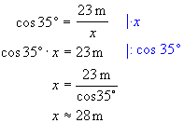

Sivun pituus saadaan näppäilemällä laskimeen



Vastaus: Leijan narun pituus on 28 m.

**Huom!** Trigonometrisiä funktioita voidaan soveltaa ainoastaan suorakulmaisissa kolmioissa. Koska tällöin on voimassa myös pythagoraan lause, voidaan sama kulma laskea lopulta sekä tangenttia, siniä että kosinia hyödyntämällä. Yleensä näistä jokin antaa kuitenkin vastauksen tilanteesta riippuen suoraviivaisemmin.

**Tehtäviä**

Laske laskimella ja pyöristä tarvittaessa kolmen desimaalin tarkkuuteen.

1. 
2. 
3. 

Laske laskimella ja pyöristä tarvittaessa kolmen desimaalin tarkkuuteen.

1. 
2. 
3. 

Ilmoita kulman  suuruus asteen tarkkuudella, kun  on

1. 0,996
2. 0,208
3. 0,695

Laske laskimella kulman  arvo ja ilmoita vastaus asteen tarkkuudella.

1. 
2. 
3. 

Määritä kulma *α*.

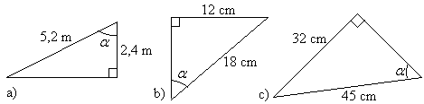

Mikä on *x*:llä merkityn sivun pituus?

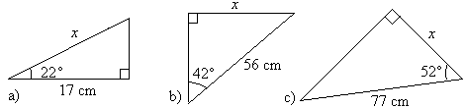

Kuinka pitkät tikapuut ovat?

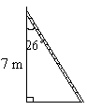

Suorakulmaisen kolmion toinen kateetti on 2 cm ja hypotenuusa 3 senttiä pidempi. Piirrä kuva ja laske kolmion kulmien suuruudet.

Laske laskimella lausekkeiden arvot.

1. 
2. 
3. 

Kuinka korkealla ilmapallo on?

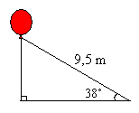



Mikä on kuvion pinta-ala?

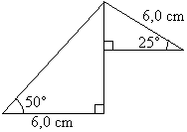

Määritä kuvion pinta-ala.

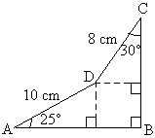

Mikä on kuvion pinta-ala?

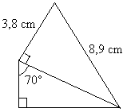

Kuinka suuri on kulma *α*, kun kuvion pinta-ala on 7,0 m2?

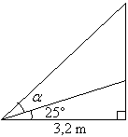

Kolmiossa ABC sivu AC = 6,0 cm, kulma ABC = 90° ja kulma BAC = 50°. Laske sivut AB ja BC millimetrin tarkkuudella. (yo kevät 1984)



Piirrä sinifunktion kuvaaja siten, että vaaka akselilla oleva kulma *α* saa arvot 0˚ - 540˚ ja pystyakselilla on .

Piirrä kosinifunktion kuvaaja siten, että vaaka akselilla oleva kulma *α* saa arvot 0˚ - 540˚ ja pystyakselilla on .

Mitä yhtenäisyyksiä ja eroavuuksia löydät sini- ja kosinifunktioista?

Maapallo näkyy satelliitista 110 asteen kulmassa. Kuinka kaukana satelliitti on maapallon pinnasta, kun maapallon säde on 6380 km?

Laske suoran kulman kärjen etäisyys hypotenuusasta.

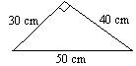

Määritä kulman *α* suuruus.

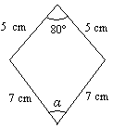

Laihia ja Kaavi ovat likimain 63. leveysasteella. Niiden leveyspiiriä pitkin mitattu etäisyys on 330 kilometriä. Kuinka paljon aikaisemmin aurinko nousee Kaavilla kuin Laihialla? Maapallon säde on 6360 km. (yo kevät 1997)

Tasakylkisen kolmion kantakulman sini on 1/3. Laske huippukulman kosinin tarkka arvo ja kolmidesimaalinen likiarvo. ( yo kevät 1999)

Laiva kulkee vakionopeudella 18 solmua ja sen suunta pysyy koko ajan samana. Pisteestä A mitattuna suunta majakkaan on 15o kulkusuuntaan nähden, ja 34 minuuttia myöhemmin pisteestä B suunta samaan majakkaan on 30o. Kuinka kaukana majakka on pisteestä A? Yksi solmu on 1,85 km/h. (yo syksy 1995)

1. Pythagoraan lause ja *muistikolmiot

**Pyhtagoraan lause**

Suorakulmaisessa kolmiossa kateettien neliöiden summa on hypotenuusan neliö.



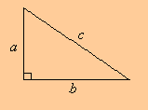

Jos pythagoraan lausetta sovelletaan neliöön ja tasasivuiseen kolmioon, muodostuu ns. *muistikolmiot*. Muistikolmioiden ideana on se, että niiden avulla pystytään selvittämään tarkat trigonometristen funktioiden arvot kulmille 30˚, 45˚ ja 60˚ laskinta käyttämättä.

**Esimerkki 1.**

Tarkastellaan neliötä, jonka sivun pituus on 1. Lasketaan Pythagoraan lauseen avulla neliön lävistäjän pituus *x*.

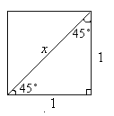

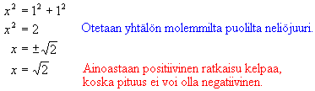

**Esimerkki 2.**

Tarkastellaan tasasivuista kolmiota, jonka sivun pituus on 2. Lasketaan Pythagoraan lausetta käyttäen kolmion korkeus *x*.

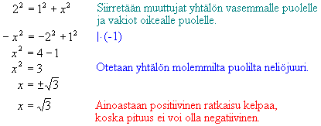

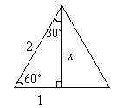

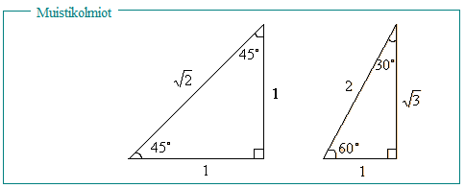

**Esimerkki 3.**

Määritetään tarkat trigonometristen funktioiden arvot kulmalle 45˚ muistikolmion avulla.



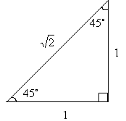





**Esimerkki 4.**

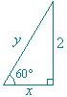

Laske muistikolmion avulla oheisen kolmion

1. kateetin *x* pituus
2. hypotenuusan *y* pituus.

**Ratkaisu:**

Verrataan kolmion sivuja vastaaviin muistikolmion sivuihin ja muodostetaan verranto.

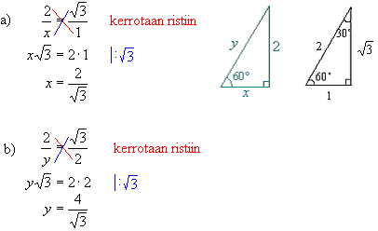

Vastaus: Kolmion kateetin pituus  on ja hypotenuusan pituus on .

**Tehtäviä**

**Pythagoraan lause**

Laske hypotenuusan pituus, kun kateetit ovat

1. 3,2 cm ja 4,6 cm
2. 6,5 m ja 5,3 m
3. 7,7 cm ja 2,2 cm.

Laske kateetin pituus, kun hypotenuusa ja toinen kateetti ovat

1. 62 cm ja 41 cm
2. 72 cm ja 43 cm
3. 1,3 m ja 0,6 m .

Määritä *x*:llä merkityn sivun pituus yhden desimaalin tarkkuudella.

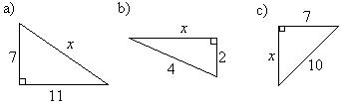

Onko kolmio suorakulmainen, jos kolmion sivujen pituudet ovat

1. 55 cm, 100 cm ja 45 cm
2. 16 mm, 12 mm ja 20 mm
3. 14 cm, 48 cm ja 50 cm?

Kirjoita Pythagoraan lause seuraavien kolmioiden avulla.

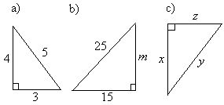

Suorakulmaisen kolmion sivujen pituudet ovat 12 cm, 16 cm ja 20 cm. Laske kolmion pinta-ala.

Tutki, onko kolmio suorakulmainen, jos sen sivujen pituudet ovat

1. 1, 2 ja 3
2. 3, 4 ja 5.

Tasasivuisen kolmion sivun pituus on 6,0 cm. Laske kolmion pinta-ala.

Tasasivuisen kolmion piiri on 18 cm. Laske sen korkeus. (pääsykoetehtävä teknikkokoulutukseen, syksy 1996)

Ympyrän keskipiste on (3,2) ja eräs ympyrän kehäpiste on (-5,7). Mikä on ympyrän säteen pituus desimaalin tarkkuudella?

Ympyrän keskipiste on (2,1) ja sen eräs kehäpiste on (8,3). Laske ympyrän halkaisijan pituus desimaalin tarkkuudella.

Näytä, että kolmio, jonka kärjet ovat pisteissä (0 , 0), (1 , ) ja (2 , 0) on tasasivuinen. Piirrä kuvio. (yo kevät 1996)

Katuvalaisimen kannatinvaijeri on kiinnitetty 34,50 m leveän kadun vastakkaisilla puolilla olevien talojen seiniin 6,50 m korkeudelle maasta. Lamppu riippuu vaijerista sen keskikohdalta, joka on 1,10 m vaijerin päitä alempana, ja vetää vaijerin puolikkaat likimain janoiksi. Kuinka pitkä vaijeri on, ja kuinka suuren kulman vaijerin puoliskot muodostavat keskenään? (yo syksy 1996)

Määritä suorien  ja  leikkauspisteen etäisyys origosta. (yo kevät 1994)

Kartalla, jonka yksikkönä on kilometri, erästä päätietä esittää suora  ja siitä erkanevaa paikallistietä suora . Missä pisteessä tiet eroavat? Kuinka kaukana tienhaarasta on paikassa (4 , 1) oleva talo?

Ympyränmuotoisen lammikon keskellä on pystysuora tanko, jonka yläpää ulottuu 183 cm vedenpinnan yläpuolelle. Kun tanko taittuu pohjasta, se ylettyy lammikon reunalle siten, että yläpäästä on 76 cm ilmassa. Tangon alapää jää entiselle paikalleen. Kuinka syvä lammikko on, kun sen piiri on 17,40 m?

Eräästä talosta voidaan mennä uimarantaan joko kulkemalla ensin suoraa maantietä pitkin 2 400 m, kääntymällä sitten 105o vasempaan ja kulkemalla suoraa pikkutietä vielä 1 300 m tai sitten kulkemalla koko matka suoraan metsän läpi. Millä nopeudella pitäisi metsän läpi kulkea, jotta siihen menisi yhtä paljon aikaa kuin tietä pitkin kävellessä, kun nopeus tietä pitkin on 6,0 km/h? (yo kevät 1995)

**Muistikolmiot**

Määritä tarkat arvot

1. sin 30°
2. cos 30°
3. tan 30°.

Määritä tarkat arvot

1. sin 60°
2. cos 60°
3. tan 60°.

Ratkaise kolmiosta *x*:llä merkityn sivun pituus muistikolmion avulla.

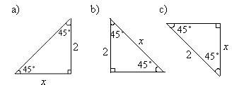

Tarkastellaan oheista muistikolmiota. Onko väite tosi?

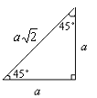

1. Kateetista saa hypotenuusan kertomalla luvulla.
2. Hypotenuusa on lyhyempi kuin kateetti.
3. Hypotenuusasta saa kateetin jakamalla luvulla .

Tarkastellaan oheista muistikolmiota. Onko väite tosi?

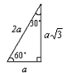

1. Hypotenuusasta saa lyhimmän kateetin jakamalla luvulla 2.
2. Pidemmästä kateetista saa lyhimmän kateetin jakamalla luvulla .
3. Hypotenuusasta saa pidemmän kateetin kertomalla luvulla.
4. Lyhemmästä kateetista saa hypotenuusan kertomalla luvulla 2.

Ratkaise kolmioista muistikolmion avulla

1. hypotenuusan *x* pituus
2. kateetin *y* pituus.

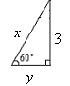

Ratkaise kolmioista muistikolmion avulla

1. hypotenuusan *x* pituus
2. kateetin *y* pituus.

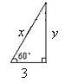

Ratkaise kolmioista muistikolmion avulla

1. kateetin *x* pituus
2. kateetin *y* pituus.

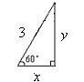

Määritä suoran kulmakertoimen tarkka-arvo, kun suoran suuntakulma on

1. 45°
2. 60°
3. 30°.
4. Trigonometriset pinta-alan kaavat*

Trigonometrisiä funktioita voidaan hyödyntää myös tasokuvioiden pinta-aloja laskettaessa, jos kuviot voidaan jakaa suorakulmaisista kolmioista muodostuviin osiin.

**Esimerkki 1.**

Johdetaan kaava, jolla voidaan laskea kolmion pinta-ala, kun tunnetaan kolmion kahden sivun pituus *a* ja *b* sekä näiden välisen kulman suuruus .

Kolmion korkeus saadaan selville sinin avulla:

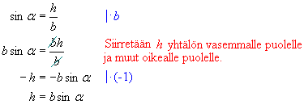

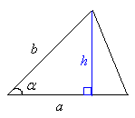

Kun *h* sijoitetaan normaaliin kolmion pinta-alan yhtälöön, muodostuu pinta-alan yhtälö, jossa korkeutta ei tarvitse erikseen ratkaista.

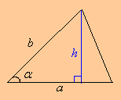

*Kolmion* pinta-ala on



**Huom!** Kaava pätee myös silloin, kun kulma  on tylppä.

Vastaavat pinta-alan trigonometriset kaavat voidaan johtaa myös suunnikkaalle ja puolisuunnikkaalle:

*Puolisuunnikkaan* pinta-ala



*Suunnikkaan* pinta-ala



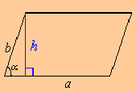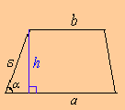

**Esimerkki 1.**

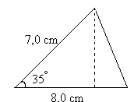

Lasketaan viereisen kolmion pinta-ala.



Vastaus: Kolmion pinta-ala on 16 cm2.

**Esimerkki 2.**

Kolmion sivujen pituudet ovat 6,2 cm ja 8,5 cm. Kuinka suuri on sivujen välinen kulma, kun kolmion pinta-ala on 24,8 cm2?

**Ratkaisu:**

# Määritetään ensin sivujen välisen kulman sini:

# 

Laskimella saadaan yhtälön toteuttava terävä kulma. Yhtälöllä on kuitenkin myös toinen ratkaisu, joka on .

Laskimella voidaan vielä tarkistaa, että 

Vastaus: Kulma on 70,3° tai 109,7°.

Yleisesti pätee seuraava sääntö:



**Tehtäviä**

Laske kolmion

1. korkeus
2. pinta-ala.

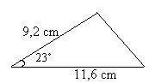

Kolmion kahden sivun pituudet ovat 6,9 cm ja 13,3 cm. Näiden sivujen välisen kulman suuruus on 77°. Laske kolmion pinta-ala.

Kolmion kahden sivun pituudet ovat 14,4 cm ja 6,4 cm. Näiden sivujen välisen kulman suuruus on 105°. Laske kolmion pinta-ala.

Laske suunnikkaan

1. piiri
2. korkeus
3. pinta-ala.

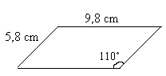

Suunnikkaassa ABCD on sivun AB pituus 8,3 cm ja sivun AD pituus 5,6 cm. Sivujen välisen kulman suuruus on 111°. Laske suunnikkaan pinta-ala.

Laske puolisuunnikkaan

1. korkeus
2. pinta-ala.

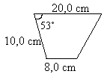

Laske suunnikkaan pinta-ala.

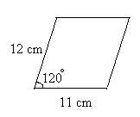

Ratkaise kaavasta 

1. sivun pituus *a*
2. kulman *α* sini.

Kolmion kaksi sivua ovat 19,5 cm ja 14,5 cm. Sivujen välinen kulma on 143°. Laske kolmion ala.

Suunnikkaan sivujen pituudet ovat 11,5 cm ja 8,5 cm. Laske suunnikkaan pinta-ala, kun sivujen välinen kulma on

1. 27°
2. 55°
3. 12°.

Kolmion kaksi sivua ovat 6,4 cm ja 4,5 cm. Kuinka suuri on sivujen välinen kulma, jos kolmion pinta-ala on 10,5 cm2? Huomioi kaksi eri vastausta.

Kolmion sivujen pituudet ovat 3,4 cm ja 5,8 cm sekä niiden välinen kulma on 42°. Laske kolmion pinta-ala.

Määritä kaikki välin  kulmat, joille

1. 
2. 
3. 
4. 

Puolisuunnikkaan ABCD yhdensuuntaisista sivuista on AB = 8 ja DC = 6 sekä toinen erisuuntaisista sivuista DA = 5. Kuinka pitkä sivu on BC, kun puolisuunnikkaan ala on 28? (Huomaa kaksi mahdollisuutta.) (yo syksy 1994)

1. Kappaleiden luokittelua ja piirtämistä

Kappaleet ovat kolmiulotteisia, joten on ongelmallista piirtää niitä kaksiulotteiselle paperille eli tasoon. Yleensä avuksi otetaan *kavaljeeriperspektiivi* ja *karteesinen koordinaatisto*. Siinä *x*- ja *y*-akselit ovat piirretty toisiaan vastaan kohtisuoraan. Kolmiulotteinen vaikutus tehdään *z*-akselilla, joka sijoitetaan 45°:een kulmaan *x*- ja *y*-akseleiden kanssa. Jotta *z*-akseli näyttäisi tulevan ulos paperista, on sen akselin pituudet puolet *x*- ja *y*-akselien vastaavista pituuksista. Usein kolmiulotteisessa koordinaatistossa jätetään akselien negatiiviset osuudet (kuvassa katkoviivoin piirretyt) piirtämättä, jotta kuvasta ei tulisi liian sekava.

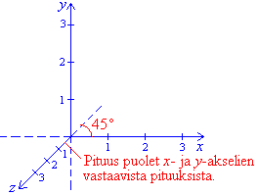

# Lieriöt

*Lieriöllä* on kaksi yhdensuuntaista ja yhtenevää *pohjaa* sekä *vaippa*. *Suorassa* lieriössä vaippa on kohtisuorassa pohjaa vastaan, muussa tapauksessa sitä sanotaan *vinoksi*. Jos lieriön pohja on ympyrä, sanotaan lieriötä *ympyrälieriöksi*. Jos lieriön pohja on monikulmio, sanotaan lieriötä myös *särmiöksi* tai *prismaksi*.

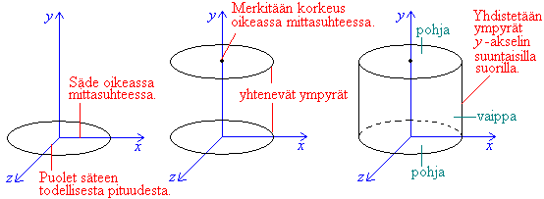

*Suorakulmaisessa särmiössä* kaikki *särmät* ja *tahkot* ovat toisiaan vastaan kohtisuorassa ja kaikki tahkot ovat suorakulmioita. *Kuutio* on suorakulmainen särmiö, jossa kaikki tahkot ovat neliöitä.

Jos lieriön pohjana oleva monikulmio on kolmio, puhutaan *kolmesivuisesta särmiöstä*. Jos pohjat ovat nelikulmioita, puhutaan *nelisivuisesta särmiöstä* jne. Jos suoran särmiön pohjakuvio on säännöllinen monikulmio, on kyseessä *säännöllinen monisivuinen särmiö*.

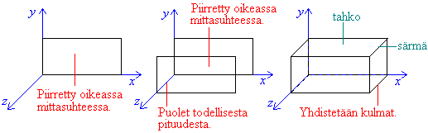

# Kartiot

Kartiossa on yksi *pohja*, *huippu* eli *kärki* ja näiden väliin jäävä pinta, jota sanotaan *vaipaksi*. Kartio voi olla *suora* tai *vino***.** Jos kartion pohja on ympyrä, sanotaan sitä *ympyräkartioksi*. Jos kartion pohja on monikulmio, kartiota kutsutaan *pyramidiksi*. Kartio on *säännöllinen*, jos sen pohja on säännöllinen ja jos sen korkeusjana osuu pohjan keskipisteeseen.

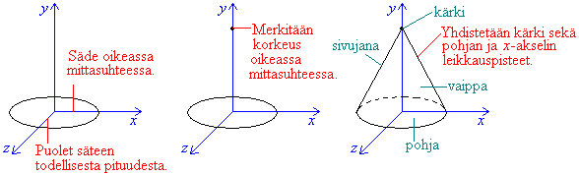

# Tehtäviä

Piirrä miltä kappale näyttää kohtisuoraan sivuilta a), b) ja c) katsottuna sekä kohtisuoraan ylhäältä d) katsottuna.

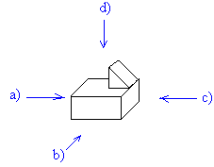

Piirrä kappaleet kohtisuoraan ylhäältä katsottuna.

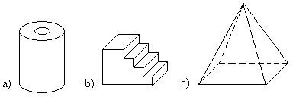

Nimeä kappaleet.

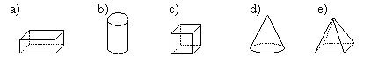

Poimi edellisestä tehtävästä kaikki

1. lieriöt
2. kartiot.

Mitkä kappaleista voidaan valmistaa paperia taivuttamalla ja siitä osia leikkaamalla?

1. särmiö
2. lieriö
3. kartio
4. pyramidi
5. pallo

Poimi kaikki lieriöt.

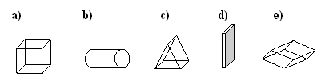

Löydätkö yhtään lieriötä? Perustele.

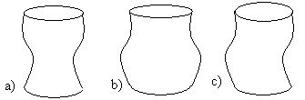

Nimeä suorakulmaisen särmiön osat.

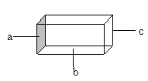

Nimeä suoran ympyräkartion osat.

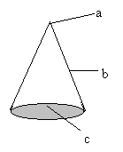

Mitä nimitystä käytetään suorasta lieriöstä, jonka pohjana on

1. suorakulmio
2. ympyrä
3. monikulmio?

Piirrä koordinaatisto ja merkitse siihen pisteet

1. (1, 1, 1)
2. (3, -3 ,3)
3. (-2 ,2, -2)

Rubikin kuution kehitti Erno Rubik 1974. Kuution särmän pituus on 5,7 cm. Piirrä kuutio luonnollisessa koossa.

Laatikon pohjasärmien pituudet ovat 30 cm ja 20 cm. Laatikon korkeus on 15 cm. Piirrä kuva laatikosta kavaljeeriperspektiivissä.

Minkälaisista kuvioista suoran särmiön vaippa muodostuu, jos sen pohja on

1. kolmio
2. viisikulmio?

Minkälaisista kuvioista säännöllisen kartion vaippa muodostuu, jos sen pohja on

1. nelikulmio
2. viisikulmio ?

Draw the following shapes on paper.

1. a cube of side 4 cm
2. a cuboid 3 cm long, 2 cm wide and 4 cm high

Piirrä ympyrälieriö, jonka

1. pohjan halkaisija on 6 cm ja korkeus 7 cm
2. pohjan säde on 4 cm ja korkeus 3 cm.

Piirrä prisma, jonka pohja muodostuu tasasivuisesta kolmiosta.

Piirrä kartio, jonka korkeus on kolme kertaa sen leveys.

Mistä seuraavista kuvioista saa taittelemalla kuution?

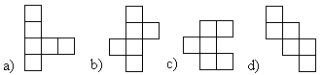

Mikä kappale syntyy, kun suorakulmio pyörähtää yhden sivunsa ympäri?

Piirrä pyramidi, jonka pohjasärmien pituudet ovat 4 cm ja 6 cm. Korkeus on 7 cm.

**Ekologinen jalanjälki**

The Ecological Footprint (EF) eli ekologinen jalanjälki on eräs keino arvioida ihmisen toiminnan luontoon aiheuttamaa jälkeä. Jalanjälki kertoo, paljonko jonkin alueen asukkaan tarpeiden tyydyttämiseen tarvitaan maapinta-alaa. Se lasketaan vuositasolla henkeä kohti ja ilmaistaan hehtaareina. Ekologisen jalanjäljen kehittivät professorit Mathis Wackernagel ja William E. Rees 1990-luvulla Kanadassa.

Oman ekologisen jalanjälkensä voi mitata internetissä olevilla laskureilla. Ne kartoittavat yksilön jalanjälkeä 10 - 20 kysymyksen avulla, jotka käsittelevät ruokatottumuksia, vedenkulutusta, asumista ja liikennevälineiden käyttöä. Ekologinen jalanjälki lasketaan sen perusteella, miten paljon yksilön kulutusta ja jätteitä varten tarvitaan fossiilisen energian tuottamiseen varattua maata, laidun- ja viljelysmaata sekä metsää, merta ja rakennettua maata. Jokainen voi vaikuttaa ekologiseen jalanjälkeensä henkilökohtaisilla valinnoillaan. Sitä voi pienentää muun muassa käyttämällä julkisia kulkuneuvoja ja välttämällä eläinkunnan tuotteita sekä suosimalla laitteita, joilla on alhainen energiankulutus ja jotka ovat pitkäikäisiä.

Maapallon kokonaispinta-ala on 51 miljardia hehtaaria, josta tuottava pinta-ala on vain 11,4 miljardia hehtaaria. Kun tämä jaetaan kaikkien maapallon ihmisten kesken, kunkin sallituksi ekologiseksi jalanjäljeksi saadaan 1,78 hehtaaria. Maapallon asukkaiden keskimääräisen ekologisen jalanjäljen Maailman luonnonsäätiön Living Planet 2012 -raportissa arvioitiin vuonna 2008 olevan 2,70 hehtaaria. Eri maanosien välillä on kuitenkin huomattavia eroja: Afrikkalaisten ekologinen jalanjälki on 1,45 hehtaaria, mutta EU maissa se on 4,72 hehtaaria ja pohjoisamerikkalaisilla 7,12 hehtaaria! Onneksi kaikki maailman ihmiset eivät ole eurooppalaisia, koska siinä tapauksessa tarvittaisiin noin kaksi ja puoli maapalloa, jotta kaikkien ihmisen kulutustarpeet pystyttäisiin tyydyttämään.

Suomalaisen ekologinen jalanjälki on puolestaan Maailman luonnonsäätiön Living Planet 2012 -raportissa arvioitu 6,21 hehtaarin kokoiseksi. Tarvittaisiin siis noin kolme ja puoli maapalloa jos kaikki maapallon asukkaat olisivat suomalaisia.

Oheisessa taulukossa on eräiden maiden ekologisia jalanjälkiä vuonna 2008 (Lähde: Maailman luonnonsäätiön Living Planet 2012 –raportti)

|  |  |  |  |
| --- | --- | --- | --- |
| **maa** | **väkiluku (milj.)** | **ekologinen jalanjälki**  **(henkilöä kohden) [ha]** | **kapasiteetti**  **(henkilöa kohden) [ha]** |
| **Suomi** | 5,3 | 6,21 | 12,19 |
| **USA** | 305,0 | 7,19 | 3,86 |
| **Australia** | 21,5 | 6,68 | 14,57 |
| **Iso-Britannia** | 61,5 | 4,71 | 1,34 |
| **Kanada** | 33,3 | 6,43 | 14,92 |
| **Qatar** | 1,4 | 11,68 | 2,05 |
| **Intia** | 1190,9 | 0,87 | 0,48 |
| **Kiina** | 1358,8 | 2,13 | 0,87 |

1. Kappaleiden pinta-aloja

Kappaleiden *kokonaispinta-alassa* huomioidaan sen kaikkien osien pinta-alat. *Vaipan pinta-alaan* ei puolestaan lasketa kappaleen kannen ja pohjan pinta-aloja.

# Suorakulmainen särmiö

Ennen kuin suorakulmaisen särmiön vaipan alaa voidaan laskea, on sovittava mitkä särmiön tahkoista ovat kappaleen seinämiä ja mitkä puolestaan pohjia.

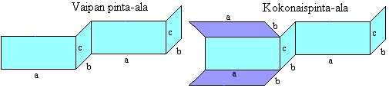

*Suorakulmaisen särmiön*

*vaipan pinta-ala* on .

*kokonaispinta-ala* on  .

# Ympyrälieriö

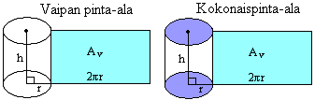

*Ympyrälieriön*

*vaipan pinta-ala* on .

*kokonaispinta-ala* on .

# Ympyräkartio

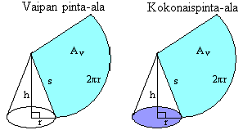

Ympyräkartion vaippa muodostuu ympyräsektorin osasta, jonka kaaren pituus on kartion pohjaympyrän piiri (2π*r*) ja säde *s*.

*Ympyräkartion*

*vaipan pinta-ala* on .

*kokonaispinta-ala* on .

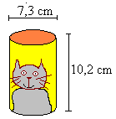

**Esimerkki 1.**

Laske kissanruokapurkin vaipan pinta-ala. Paljonko peltiä on tarvittu purkin valmistamiseen?

**Ratkaisu:**

Vaipan pinta-ala on

.

Tarvittavan peltimäärän kertoo purkin kokonaispinta-ala.



Vastaus: Purkin vaipan pinta-ala on 243 cm2 ja kokonaispinta-ala on 318 cm2.

**Huom!** Jos tilavuudeltaan tietynkokoisen ympyrälieriön kokonaispinta-ala halutaan mahdollisimman pieneksi, täytyy lieriön korkeuden olla yhtä suuri kuin sen pohjan halkaisija. Usein lieriön muotoisissa metallipurkeissa korkeus on kuitenkin 1,4 kertaa halkaisijan pituinen. Pyöreiden päätyjen valmistamisessa syntyy hukkapaloja, joten pelkkä pinta-alan tarkastelu ei riitä kustannusarviointeja tehtäessä.

# Tehtäviä

Ilmoita oma pituutesi

1. millimetreinä
2. desimetreinä
3. dekametreinä.

Suorita yksikkömuunnokset.

1. 2 m2 = _______ cm2
2. 3,5 m2 = _______ dm2
3. 5 ha = _______ m2
4. 14 dm2 = _______ mm2

Muunna neliömetreiksi.

1. 5 km2
2. 6 ha
3. 9 a
4. 230 dm2
5. 30 000 cm2
6. 140 000 mm2

Muunna sulkeissa mainituksi yksiköksi.

1. 5 km2 (ha)
2. 100 ha (m2)
3. 23 a (m2)
4. 15,7 dm2 (cm2)
5. 56 000 mm2 (dm2)
6. 250 m2 (a)

Laske kuution kokonaispinta-ala, kun särmä on

1. 18,0 cm
2. 1,5 m
3. 9,0 mm.

Tiiliskiven mitat ovat 27,0 cm, 15,0 cm ja 7,0 cm. Laske tiiliskiven kokonaispinta-ala.

Nopan särmä on 1,1 cm. Ilmoita nopan kokonaispinta-ala neliömillimetreinä.

What is the surface area of a rectangular prism with the given dimensions? Length = 8 cm, width = 2 cm, height = 4 cm.

Suklaarasia, jonka pituus on 37,0 cm, leveys 21,0 cm ja korkeus 3,0 cm paketoidaan lahjapaperilla. Laske tarvittavan paperin pinta-ala, kun taitevaraa ei oteta huomioon.



Ananaspurkin halkaisija on 8,4 cm ja korkeus 5,0 cm. Hedelmäcocktailpurkin vastaavat mitat ovat 7,3 cm ja 18,0 cm. Kumman valmistamiseen on tarvittu vähemmän peltiä?

Teresa tekee naamiaisia varten itselleen ympyräkartion muotoisen hatun. Hänen päänympäryksensä on 53,0 cm ja hatun sivusauman pituudeksi hän haluaa 40,0 cm. Paljonko kangasta hän tarvitsee hattuun?

Paljonko muovia tarvitaan kasvihuoneen kattamiseen (päädyt mukaan lukien)?

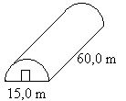

Kolme erimuotoista lieriötä ovat pituudeltaan 12 cm. Laske lieriöiden kokonaispinta-alat kolmen numeron tarkkuudella.

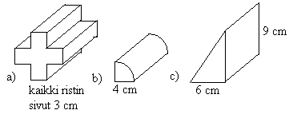

Muodosta laskukaavat kuution, jonka särmän pituus on *s*,

1. vaipan pinta-alalle
2. kokonaispinta-alalle.

Laske teltan kokonaispinta-ala.

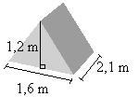

What is the surface area of a cylinder with the given dimensions? Radius = 6 cm, height = 3 cm.

Laske ympyräsektorista muodostettavien kartioiden vaippojen pinta-alat, kun ympyräsektorien säteet ovat 15 cm.

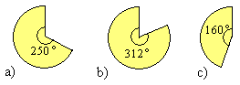

Mitkä ovat edellisen tehtävän kartioiden pohjien säteet senttimetrin tarkkuudella?

Ympyränmuotoisesta pahvilevystä, jonka säde on 35 cm, leikataan oheisen kuvan mukainen pala ja muodostetaan siitä kartion vaippa. Mikä on

1. pohjaympyrän säde?
2. muodostuvan kartion korkeus?
3. kartion vaipan pinta-ala?

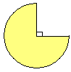

Laske ekologisen jalanjäljen avulla, montako maapalloa tarvittaisiin kaikkien ihmisen kulutustarpeiden tyydyttämiseen, jos kaikki maapallon ihmiset olisivat

1. amerikkalaisia
2. kiinalaisia
3. qatarilaisia.



Ympyrälieriön sädettä pienennetään 10 % ja korkeutta kasvatetaan 10 %. Suureneeko vai pieneneekö ympyrälieriön vaipan ala ja kuinka paljon?

1. Tilavuuden mittayksiköt

Tarkastellaan suorakulmaista särmiötä, jonka pituus on 4 cm, leveys 2 cm ja korkeus 3 cm.

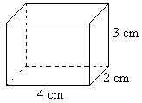

Selvitetään suorakulmaisen särmiön tilavuus tutkimalla, montako kertaa valittu mittayksikkö mahtuu suorakulmion sisälle. Koska suorakulmion mitat on annettu senttimetreissä, on luonnollista valita tarkasteltavaksi mittayksiköksi kuutio, jonka jokainen sivu on senttimetrin pituinen.

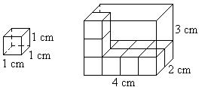

Suorakulmaisen särmiön pohjalle sopii  pientä kuutiota ja tällaisia kerroksia muodostuu kolme eli kaikkiaan kuutioita mahtuu särmiön sisälle . Suorakulmaisen särmiön tilavuus siis saadaan pohjan pinta-alan ja korkeuden tulona.

Jos *suorakulmaisen särmiön* särmien pituudet ovat *a, b* ja *c*, on sen *tilavuus*

.

Tilavuuden yksiköksi saadaan .

# Tilavuusmitat

Tilavuusmittayksiköt ovat pituusmittayksiköiden kolmansia potensseja eli kuutioita. Pituusmittojen suhdeluku on 10, jolloin tilavuusmittojen suhdeluvun on oltava 10⋅10⋅10 = 1000. Seuraavaan mittayksikköön siirryttäessä on siis pilkun paikkaa siirrettävä kolme askelta.

|  |  |  |
| --- | --- | --- |
| **tunnus** | **nimi** | **perusyksiköissä** |
| mm3 | kuutiomillimetri | 0,000000001 m3 |
| cm3 | kuutiosenttimetri | 0,000001 m3 |
| dm3 | kuutiodesimetri | 0,001 m3 |
| m3 | kuutiometri | 1 m3 |

# Vetomitat

Vetomittoja käytetään nestemäisten aineiden tilavuuksia ilmaistaessa. Peräkkäisten vetomittojen suhdeluku on 10. Seuraavaan vetomittaan siirryttäessä on siis pilkun paikkaa siirrettävä ainoastaan yksi askel.

|  |  |  |
| --- | --- | --- |
| **tunnus** | **nimi** | **perusyksiköissä** |
| ml | millilitra | 0,001 l |
| cl | senttilitra | 0,01 l |
| dl | desilitra | 0,1 l |
| l | litra | 1 l |

Tilavuus- ja vetomitoissa on toisiaan vastaavia yksiköitä, esimerkiksi **1 litra = 1 dm3.**

**Esimerkki 1.**

Muunnetaan 540 000 000 mm3 kuutiometreiksi vaiheittain

540 000 000 mm3 = 540 000 cm3

540 000 cm3 = 540 dm3

540 dm3 = 0,54 m3

Vastaus:540 000 000 mm3 on yhtä kuin 0,54 m3.

**Esimerkki 2.**

Muunnetaan 0, 55 litraa kuutiosenttimetreiksi

0,55 l = 0,55 dm3 = 550 cm3

Vastaus: 0,55 litraa on 550 cm3.

**Tehtäviä**

Lue parillisesi ääneen tilavuudet.

1. 3,1 m3
2. 210 cm3
3. 8 mm3
4. 1,6 dm3

Laske kuution tilavuus, kun sen särmä on

1. 2,0 cm
2. 5,0 mm
3. 3,2 m
4. 12,0 dm.

Laske suorakulmaisen särmiön tilavuus, jonka mitat ovat

1. 4 cm, 6 cm ja 9 cm
2. 5,0 m, 2,1 m ja 1,8 m
3. 2,3 m, 78 cm ja 21 mm.

Tiiliskiven mitat ovat 27,0 cm, 15,0 cm ja 7,0 cm. Ilmoita tiiliskiven tilavuus kuutiosenttimetreinä ja kuutiodesimetreinä.

Muuta yhtä yksikköä pienemmäksi.

1. 2 m3
2. 15 cm3
3. 0,09 dm3
4. 0,0001 m3

Muuta yhtä yksikköä suuremmiksi.

1. 25 dm3
2. 0,4 cm3
3. 200 mm3
4. 5000 dm3

Muuta yhtä yksikköä pienemmäksi.

1. 4 m3
2. 1,7 cm3
3. 0,11 dm3
4. 0,0005 m3

Muuta yhtä yksikköä suuremmiksi.

1. 65 dm3
2. 0,44 cm3
3. 820 mm3
4. 1000 dm3

Ilmoita vetomitat kuutiomittoina.

1. 3 ml
2. 0,5 l
3. 162 cl
4. 0,7 dl

Ilmoita kuutiomitat vetomittoina.

1. 5 dm3
2. 0,05 m3
3. 15 mm3
4. 600 cm3

State whether each of these is a length, an area or a volume.

1. 6 m3
2. 3 cm2
3. 2π cm
4. 21 mm3
5. 0,15 cm2
6. 2000 mm3
7. 6π dm2
8. 289 m

Muuta yhtä yksikköä pienemmäksi.

1. 4 cl
2. 0,012 l
3. 0,03 dl
4. 50 l

Muuta yhtä yksikköä suuremmiksi.

1. 23 dl
2. 410 cl
3. 0,2 dl
4. 2,02 ml

Ilmoita vetomitat kuutiomittoina.

1. 43 ml
2. 0,55 l
3. 360 cl
4. 0,8 dl

Ilmoita kuutiomitat vetomittoina.

1. 2,8 dm3
2. 0,95 m3
3. 25 mm3
4. 612 cm3



Kuinka pitkä on kuution särmä, jos kuution tilavuus on

1. 64 cm3
2. 216 cm3
3. 1000 cm3 ?

Yhdysvalloissa käytetään tilavuusmittana gallonaa (gallon), joka on 3,79 litraa. Jos auton bensatankkiin mahtuu 66,2 litraa, niin kuinka monta gallonaa siihen mahtuu?

Englannissa on tilavuusmittana käytössä pintti (pint), joka on 5,68 dl. Jos boolia on 8 litraa, niin montako pinttiä sitä on?

Montako litraa mansikoita mahtuu laatikkoon, jonka pituus on 40 cm, leveys 32 cm ja korkeus 15 cm?

Yhden mehupisaran tilavuus on noin 0,1 cm3. Kuinka monta mehupisaraa on litran mehupurkissa?

Sateen mittaus- ja tilastoyksikkö on millimetri. Tällä tarkoitetaan sen vesikerroksen paksuutta, joka sataa yhden neliömetrin pinta-alalle. Sademäärä eräänä päivänä oli 10 mm. Paljonko vettä satoi suorakulmion muotoiselle pituudeltaan 180 m ja leveydeltään 150 m olevalle pellolle, kun yksi litra vettä painaa yhden kilogramman?

Tien pituus on 3,0 km ja leveys 4,0 m. Tielle ajetaan 5,0 cm kerros soraa. Kuinka monta 8,0 m3 kuormaa tarvitaan? (pääsykoetehtävä teknikkokoulutukseen, kevät 1993)

Paljonko uima-altaan, jonka pituus on 12 m ja leveys 7 m, vedenpinta laskee, kun siitä otetaan 7000 litraa vettä pois?

Uima-altaassa on vettä 3750 m3. Altaan syvyys on 3 m ja pituutta sillä on kaksi kertaa enemmän kuin leveyttä. Kuinka pitkä allas on?

Laatikko, jonka mitat ovat 50 cm, 30 cm ja 40 cm, täytetään paketeilla. Montako pakettia laatikkoon mahtuu, kun pakettien mitat ovat 10 cm, 6 cm ja 12 cm?



Pituudet *a, b* ja *c* on mitattu senttimetreissä. Lasketaanko seuraavilla kaavoilla pituutta, pinta-alaa vai tilavuutta?

1. 
2. 
3. 
4. 
5. 
6. 
7. 
8. 

Oheisen kuvion mukaisen suorakulmaisen särmiön muotoisen kylmälaukun seinien ja pohjan paksuudet ovat 2,5 cm sekä levymäisen kannen paksuus on 3,0 cm. Määritä laukun sisätilavuus litroina. (pääsykoetehtävä teknikkokoulutukseen, kevät 1991)

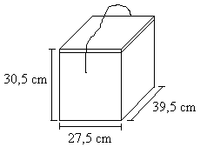

Suorakulmion muotoinen lasinen astia, jonka mitat löytyvät kuvasta, täytetään vedellä ja pakastetaan. Vesi laajenee jäätyessään 10 %. Kuinka korkealle vettä voi kaataa, jotta astia ei hajoa pakkasessa?

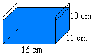

Laatikkoon on pakattu tiiviisti 12 kappaletta suorakulmaisen särmiön muotoisia liituja, joiden poikkileikkaus on neliö. Laatikon sisäosan tilavuus on 230 cm3. Määritä liidun pituus, kun poikkileikkausneliön sivun pituus on 1,5 cm. (pääsykoetehtävä teknikkokoulutukseen, kevät 1992)

Kolmesta vahakuutiosta, joiden särmät ovat 3 cm, 4 cm ja 5 cm, leivotaan yksi ainoa kuutio. Laske tämän särmän pituus. Kuinka monta prosenttia tässä toimituksessa kokonaispinta-ala muuttuu? (yo kevät 1994)

1. Lieriön tilavuus

Tarkastellaan suorakulmaisen särmiön ja suoran ympyrälieriön muotoisia kappaleita. Kappaleen tilavuuden voidaan ajatella muodostuvan siten, että täytetään kappale pohjan kanssa yhtenevillä paloilla.

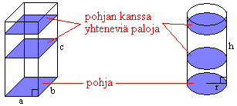

Mittaustarkkuuden, jolla kappaleiden korkeudet (tässä *c* ja *h*) on annettu, voidaan ajatella muodostuvan pudotettujen palojen paksuudesta. Jos korkeus on annettu senttimetrin tarkkuudella, ovat palat paksuudeltaan yhden senttimetrin.

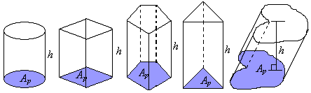

Riippumatta lieriön pohjan muodosta tai siitä onko kyseessä suora vai vino lieriö lasketaan sen tilavuus samalla tavalla.

*Lieriön tilavuus* saadaan pohjan pinta-alan *Ap* ja korkeuden *h* tulona.



**Huom!** Jos lieriö on vino, on korkeus lieriön kannen kohtisuoraan mitattu etäisyys pohjasta.

**Esimerkki 1.**

Lasketaan Italiassa sijaitsevan Pisan kaltevan tornin tilavuus. Oletetaan tornin olevan kauttaaltaan saman levyinen. Pohjan halkaisija on 15,5 m ja tornin korkeus 55,9 m.

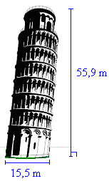

Torni on muodoltaan ympyrälieriö, jonka pohjan pinta-ala on  ja korkeus *h*, joten tilavuus saadaan lasketuksi kaavalla .

.

Vastaus: Pisan kaltevan tornin tilavuus on 10500 m3.

Jos laskussa olisi haluttu olla tarkkoja, mikä olisi pitänyt ottaa huomioon?

# Tehtäviä

Laske kuvassa olevien lieriön pohjien pinta-alat.

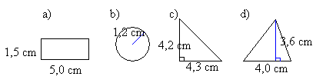

Valmistetaan neljä 12,5 cm korkuista lieriötä, joissa pohjina käytetään edellisen tehtävän pohjia. Laske lieriöiden tilavuudet.

Laske ympyrälieriön tilavuus, jonka korkeus on 15 cm ja

1. säde 11 cm
2. halkaisija 13 cm

Ympyrälieriön korkeus on 18,0 cm. Laske lieriön tilavuus, kun sen pohjan säde on

1. 1,0 cm
2. 5,9 cm
3. 12,0 cm.

Laske suoran ympyrälieriön tilavuus, kun pohjan säde *r* ja lieriön korkeus *h* ovat

1. *r* = 3,0 cm ja *h* = 4,0 cm
2. *r* = 13,0 cm ja *h* = 10,0 cm
3. *r* = 5,5 cm ja *h* = 8,5 cm.

Jääkiekon halkaisija on 7,6 cm ja korkeus 2,5 cm. Laske kiekon tilavuus.

Turistiluokassa tai lomalennolla matkustajalla saa olla yksi käsimatkatavara. Käsimatkatavaroihin menevän lentolaukun koko saa maksimissaan olla (55 x 40 x 20) cm. Paljonko on laukun tilavuus litroina?



Jäljennä taulukko vihkoosi ja täydennä puuttuvat tiedot.

|  |  |  |
| --- | --- | --- |
| **lieriön pohjan pinta-ala [cm2]** | **lieriön korkeus [cm]** | **lieriön tilavuus [cm3]** |
| 150,0 | 31,0 |  |
|  | 12,0 | 804,0 |
| 18,0 |  | 360,0 |
|  | 500,0 | 1 425 000 |
| 102,0 |  | 4080,0 |

Laske suklaakakkujen tilavuudet.

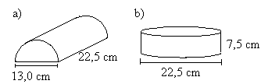

Mittaa tarvittavat osat ja määritä

1. pulpettisi kannen tilavuus
2. matematiikan kirjan tilavuus.

What is the formula for the volume of the cylinder?

Laske lieriön tilavuus.

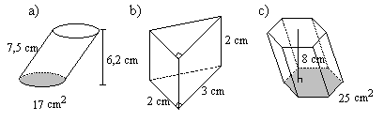

Mehupillin sisähalkaisija on 0,5 cm ja pituus 24,0 cm. Kuinka monta millilitraa mehua pilliin sopii?

Laske kappaleiden tilavuudet.

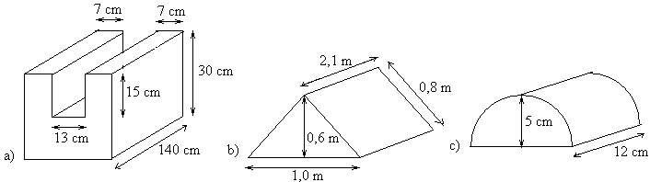

Muodosta laskukaava kuution, jonka särmän pituus on *s*, tilavuudelle.

Ympyrälieriön muotoisen litran mitan pohjan halkaisija on 12,0 cm. Kuinka korkea mitta on?

Pisin vedenalainen tunneli kulkee Englannin kanaalin ali Folkestonesta (Englanti) Calais’hen (Ranska). Kulkureitti koostuu kahdesta rautatietunnelista, jotka ovat 49,94 km pitkiä ja halkaisijaltaan 7,6 metriä. Tunneleita rakennettiin 1987-1990 ja ne maksoivat noin 15 mrd. €. Laske tunneleiden viemä yhteistilavuus.

Suorakulmion muotoisesta pahvista, jonka sivut ovat 15 cm ja 12 cm, tehdään avonainen laatikko leikkaamalla kulmista pois neliöt, joiden sivun pituus on 3 cm. Laske laatikon tilavuus.

The orange juice is poured into cylindrical glasses. The radius of each glass is 3 cm and the depth of orange juice is 7 cm. How many glasses of orange juice can be filled from the 1 litre carton?

Sydämen muotoinen täytekakku voidaan tehdä neliö- ja ympyräpohjaisten kakkuvuokien avulla. Kakkuvuokien korkeus on 7 cm ja neliöpohjaisen vuoan sivun pituus on 20 cm. Neliöpohjainen vuoka on sopiva neljän munan kakkuun. Monenko munan taikina täytyy tehdä sydänkakkua varten?

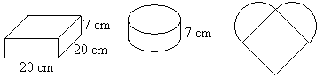

When full, a cardboard carton, in the shape of a cuboid, holds 1 litre of orange juice. The base of the carton measures 9,5 cm by 6,2 cm. What is its height?

Laske *x*:llä merkityn sivun pituus, kun kappaleen tilavuus on annettu.

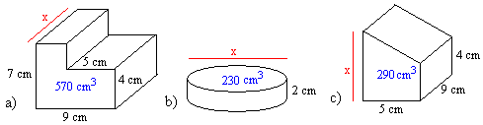



Ympyrälieriön muotoisen säiliön piirustuksen mittasuhde on 1:5. Piirustuksessa säiliön halkaisija on 20 cm ja korkeus 25 cm. Mikä on säiliön todellinen tilavuus?

Suorakulmaisen särmiön särmien pituudet ovat suhteessa 1:1:2. Särmiön kokonaispinta-ala on 12,1 cm2. Mikä on särmiön tilavuus?

Mukin sisäkorkeus on 7,0 cm ja läpimitta samoin 7,0 cm. Mikä on mukin vetoisuus? (yo syksy 1993)

Litran pulloon kaadetaan 0,930 litraa vettä ja se pannaan pakastimeen. Veden jäätyessä sen tilavuus kasvaa 8 %. Kuinka korkealle tällöin työntyy lieriömäinen jäätulppa 5,00 cm2 kokoisesta pullon suusta? (yo kevät 1988)

Paperirullan ulkohalkaisija on 12,0 cm ja sisähalkaisija 4,5 cm. Paperin paksuus on 0,1 mm. Kuinka monta metriä rullassa on paperia? (yo syksy 1995)

Suorakulmion muotoisesta peltilevystä (mitat 40 cm × 30 cm) voidaan valmistaa ympyrälieriön vaippa kahdella tavalla: lieriön korkeus on joko 40 cm tai 30 cm. Kumman lieriön tilavuus on suurempi, ja mikä on tilavuuksien suhde? (yo syksy 1999)

Suorakulmaisen särmiön muotoisen veistoksen leveys on 2,00 m, pituus 1,00 m ja korkeus 3,00 m. Veistoksesta tehdään pienoismalli, jonka tilavuus on sadasosa alkuperäisen veistoksen tilavuudesta. Mitkä ovat pienoismallin mitat? (yo syksy 1998)

**Pyramidit**

Pyramideihin liittyy monenlaisia teorioita, joissa huimimmissa esitetään niiden olevan avaruusolioiden rakentamia. Tutkimukset ovat kuitenkin osoittaneet, että pyramidit ovat ihmisen aikaansaannoksia. Ensimmäiset pyramidit rakennettiin muinaisessa Egyptissä, joista ensimmäinen oli kuningas Zhoserin (noin 2668 – 2649 eKr.) hauta. Seuraavan tuhannen vuoden aikana jokainen merkittävä faarao sai hautapaikakseen pyramidin. Ne eivät kuitenkaan olleet pelkkiä hautoja, vaan myös palvonnan kohteita. Tunnetuimmat pyramidit ovat Gizan kolme pyramidia, joista suurin on Kheopsin pyramidi, joka valmistui vuoden 2600 eKr. tienoilla.

Pyramidien rakennuskivien louhinta alkoi siitä, että kallioon piirrettiin louhittavan kivipaaden mitat, jonka jälkeen lohkare hakattiin irti. Kiviä liikuteltiin puisten kelkkojen avulla, sillä pyörää ei ollut vielä käytössä. Rakennuspaikalle kivipaadet kuljetettiin lautoilla jokea pitkin. Huonompilaatuista kalkkikiveä louhittiin itse rakennuspaikalta, jossa kaikki kivet myös muotoiltiin lopulliseen muotoonsa. Lohkareiden särmien suorakulmaisuus tarkistettiin kulmamitalla.

Rakennuspiirustukset tehtiin savitauluihin. Pyramidien pohjamaa tasoitettiin kuokilla ja laaja paasikehä laskettiin neliön muotoon pyramidin perustaksi. Tämä piti tehdä tarkasti, sillä pienikin mittavirhe olisi kertaantunut ylemmissä kivikerroksissa. Rakentajilla oli apuvälineinä vain köysiä, vipuvarsia sekä kiviä ja mutaa. Pieniin savilaattoihin upotetut vesisäiliöt toimivat vesivaakana. Jättiläismäiset kivijärkäleet kuljetettiin ihmisvoimin liejuisiksi kasteltuja ramppeja pitkin vetämällä rakennustasolle. Väkipyörää, vinssiä tai taljaa ei vielä tunnettu.

Kheopsin pyramidin rakentamiseen käytetyt kalkkikivilohkareet painavat keskimäärin 2,5 – 5 tonnia ja niitä on yli 2,3 miljoonaa. Suurimmat hautakammion katossa olevat kivet ovat painoltaan noin 40 tonnia. Kheopsin pyramidi peitti yli neljän hehtaaria maata ja sen korkeus oli 147 metriä (nykyään sen huipusta puuttuu noin 10 metriä) ja sen kyljet osoittavat varsin tarkasti pääilmansuuntiin.

Kheopsin pyramidin rakentajien määrän arviot vaihtelevat paljon. Historioitsija Herodotos arvioi, että 100 000 miestä raatoi Kheopsin pyramidin kimpussa 30 vuotta. Palkakseen he saivat leipää, retikkaa ja purjosipulia. Brittiläinen egyptologi Wier on esittänyt, että rakentajien lukumäärä on vain noin 10 000 miestä. Hän on perustellut tätä seuraavasti: Kheopsin pyramidin tilavuus oli noin 2,6 miljoonaa kuutiometriä. Tämän kivimäärän nostamiseen tarvitaan kaikkiaan joulen työ. Yksi mies voi tehdä päivässä työtä noin 240 000 joulen verran. Wierin mukaan kivien nostaminen vaati 1250 miehen päivittäisen työpanoksen 23 vuoden ajan. Kivien louhimis-, muotoilu- ja vetotöihin tarvittiin miehiä vielä enemmän.

1. Kartion tilavuus

Ympyräkartion tilavuutta ei saada laskettua täyttämällä sitä pohjan kanssa yhtenevillä paloilla. Tällöinhän laskettaisiin ympyrälieriön tilavuutta.

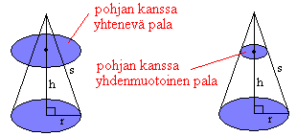

Ympyräkartion tilavuus sitä vastoin saadaan täyttämällä se pohjan kanssa yhdenmuotoisilla paloilla, jotka pienenevät kartion kärkeä kohti mentäessä. Koska yhdenmuotoisten kappaleiden välillä vallitsee suhde, voimme olettaa kartion tilavuuden saatavan seuraavasti:

kartion tilavuus = jokin suhdeluku ⋅ vastaavan lieriön tilavuus.

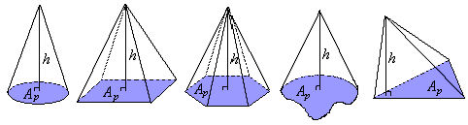

Riippumatta kartion pohjan muodosta lasketaan sen tilavuus aina samalla tavalla. Pohjan muoto tulee huomioitua sen pinta-alan kaavassa.

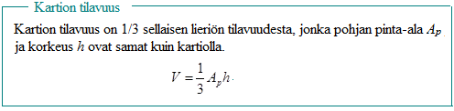

**Esimerkki 1.**

Lasketaan jäätelötuutin tilavuus.

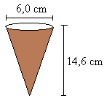

Jäätelötuutti on muodoltaan ympyräkartio, jonka pohjan pinta-ala lasketaan säteen *r* avulla seuraavasti . Kartion tilavuuden laskukaava tulee siten muotoon



Vastaus: Tuutin tilavuus on noin 1,4 dl.

**Esimerkki 2.**

Kheopsin pyramidi oli alunperin 147 m korkea ja sen pohjasärmän pituus oli 230 m. Lasketaan pyramidin tilavuus.

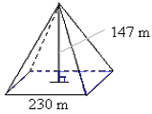

Pyramidi on kartion erikoistapaus ja sen tilavuus saadaan samojen laskusääntöjen mukaisesti. Pyramidin pohja muodostuu neliöstä, jonka pinta-ala saadaan neliön särmän *s* avulla seuraavasti . Pyramidin tilavuus on



Vastaus: Kheopsin pyramidin tilavuus oli alunperin .

# Tehtäviä

Montako sivua on pyramidissa, jos sen pohja on

1. nelikulmio
2. viisikulmio?

Laske suoran ympyräkartion tilavuus, kun pohjan säde *r* ja kartion korkeus *h* ovat

1. *r* = 3,0 cm ja *h* = 4,0 cm
2. *r* = 13,0 cm ja *h* = 10,0 cm
3. *r* = 5,5 cm ja *h* = 8,5 cm.

Laske ympyräkartion tilavuus, kun sen säde on 15 cm ja korkeus 20 cm.

Laske ympyräkartion tilavuus, kun sen pohjaympyrän säde on 2,0 cm ja korkeus 8,0 cm.

Ympyräkartion korkeus on 18,0 cm. Laske kartion tilavuus, kun sen pohjan säde on

1. 1,0 cm
2. 5,9 cm
3. 12,0 cm.

Kummalla kappaleista on suurempi tilavuus?

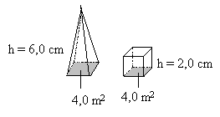

Ilmoita kuvan pashamuotin tilavuus desilitroina.

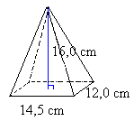

Laske kartion tilavuus.

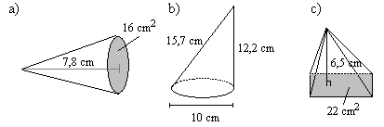

Laske pyramidin tilavuus, kun sen korkeus on 6,7 m ja suorakulmion muotoisen pohjan mitat ovat 4,5 m ja 3,8 m.

Pyramidin kolmionmuotoisen pohjan pinta-ala on 38 cm2 ja korkeus 4,9 cm. Laske pyramidin tilavuus.

Pyramidin korkeus on 4 cm ja sen pohja on neliö, jonka sivun pituus on 6 cm. Laske pyramidin

1. tilavuus
2. kokonaispinta-ala.



Ympyräkartion pohjaympyrän säde on 2,0 cm, mutta korkeus vaihtelee. Laske, mikä on ympyräkartion korkeus, jos sen tilavuuden tarkka arvo on

1. cm3
2.  cm3
3. cm3
4. cm3

Montako desilitraa popcorneja mahtuu kuvassa olevaan tötteröön?

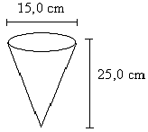

What is the volume of a cone with the given dimensions? Diameter = 14 m, height = 2 m.

What is the volume of a rectangular pyramid with the given dimensions? Length = 4 cm, width = 12 cm, height = 7 cm.

Kuinka monta kuvan mukaista lasillista saadaan 1,5 litran pullosta?

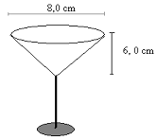

Mikä on ympyräkartion korkeus, kun sen säde on 13 cm ja tilavuus 2600 cm3?

Mikä on ympyräkartion pohjan säde, kun sen korkeus on 1,2 m ja tilavuus 0,40 m3?

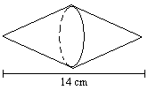

Kappale on valmistettu kahdesta kartiosta, joiden korkeus on yhtä suuri kuin niiden halkaisija. Kartioiden huippujen välinen etäisyys on 14 cm. Laske kappaleen

1. tilavuus
2. pinta-ala.

Laske pyramidin tilavuus, kun sen suorakulmion muotoisen pohjan sivujen pituudet ovat 30 mm ja 65 mm sekä särmän pituus 50 mm.

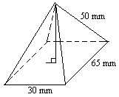



Ympyräkartion halkaisijaa suurennetaan 10 % ja korkeutta pienennetään 5 %. Montako prosenttia kartion tilavuus suurenee?

Miten käy ympyräkartion tilavuudelle, kun sen

1. korkeus pienenee puoleen
2. säde pienenee puoleen?

Puun runkoa pidetään suorana ympyräkartiona. Puun korkeus on 14 m ja tyven läpimitta 24 cm. Vuodessa puu kasvaa pituutta 30 cm, ja sen tyven läpimitta suurenee 4 mm. Kuinka monta dm3 puun tilavuus tällöin kasvaa viidessä vuodessa? (yo kevät 1994)

Kartion muotoinen lasinen astia, jonka säde on 7 cm ja korkeus 20 cm, täytetään vedellä ja pakastetaan. Vesi laajenee jäätyessään 10 %. Hajoaako astia, jos vettä kaadetaan 19 cm korkeuteen?

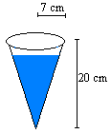

Kuinka korkealle vettä voi kaataa edellisen tehtävän kartioon, jotta astia ei hajoa pakkasessa?

1. Pallo

Kappaleista pallolla on pienin pinta-ala tilavuuteensa verrattuna. Jos kappaleen sisäpaine on suuri, on pallon muoto edullisin. Tästä syystä vapaasti putoava vesipisarakin valitsee muodokseen pallon. Pallonmuotoisia säiliöitä käytetään esimerkiksi kaasujen ja nesteiden säilytykseen tarkoitettuina paineastioina. Nesteitä, jotka on säilytettävä jäähdytettyinä, pidetään usein myös pallonmuotoisissa astioissa, koska astian pinta-alan ollessa pienin mahdollinen tulee eristäminen halvimmaksi.

*Pallo* muodostuu avaruuden niistä pisteistä, jotka ovat yhtä kaukana kiinteästä pisteestä, pallon *keskipisteestä*.

Nimitys pallo voi tarkoittaa joko pallopintaa tai pallopinnan rajoittama avaruuden osaa.

Pallon piirtäminen kolmiulotteisesti tapahtuu seuraavasti:

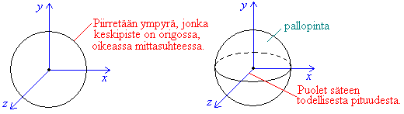

Kun pallon säde on *r*, niin *pallon*

*tilavuus* on  *pinta-ala* on  .

Tason ja pallon leikkauskuvio on aina ympyrä. Jos taso kulkee pallon keskipisteen kautta, muodostuva leikkauskuvio on *isoympyrä*. Isoympyrän säde on siis sama kuin pallon säde ja ympyrän keskipiste on myös pallon keskipiste. Muita ympyröitä, jotka muodostuvat tason leikatessa ympyrää, sanotaan *pikkuympyröiksi*. Niiden säde on lyhyempi kuin pallon säde.

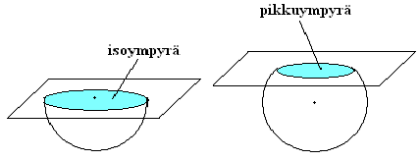

Maapallon pinnalla tehtävissä mittauksissa isoympyrä on erittäin tärkeä. Lyhyin reitti paikasta toiseen seuraa niiden kautta kulkevaa isoympyrän kaarta. Laivat ja lentokoneet pyrkivätkin kulkemaan maan isoympyrää pitkin jos muut olosuhteet sen sallivat.

**Esimerkki 1.**

Vesi-ilmapallon säde on 2,5 cm. Lasketaan, montako desilitraa vettä sen sisällä on.



Vastaus: Vesi-ilmapallon sisällä on 0,65 dl vettä.

# Esimerkki 2.

Jalkapallon ympärysmitta on 71,0 cm. Lasketaan jalkapallon pinta-ala.

Ensin on laskettava jalkapallon säde



Joten, jalkapallon pinta-ala



Vastaus: Jalkapallon pinta-ala on noin 1600 cm2.

**Tehtäviä**

Piirrä pallo, jonka säde on 4,0 cm.

Piirrä puolipallo, jonka halkaisija on 10,0 cm.

Laske pallon tilavuus, kun sen säde on

1. 1,0 cm
2. 2,5 cm
3. 5,3 cm.

Laske edellisen tehtävän pallojen pinta-alat.

Pallon säde on 21 cm. Laske pallon

1. pinta-ala.
2. tilavuus.

Laske pallojen pinta-alat.

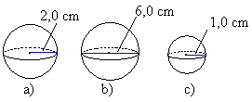

Laske edellisen tehtävän pallojen tilavuudet.

Kummalla kappaleista on suurempi

1. tilavuus
2. pinta-ala?

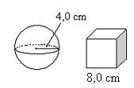

Laske pallon pinta-ala, kun sen halkaisija on

1. 5 m
2. 78 cm
3. 64 mm.

Laske pallon tilavuus, kun sen säde on

1. 16 cm
2. 2,8 m
3. 43 mm.

Tennispallon halkaisija on 6,0 cm. Laske sen

1. pinta-ala.
2. tilavuus.

What is the volume of a sphere with the given dimensions? Diameter = 16 cm.



Paljonko lunta tarvitaan kuvan lumiukon tekemiseen?

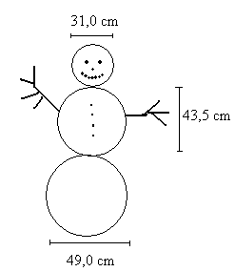

Nicholas Masonilla (Manchester, Iso-Britannia) on maailman vahvimmat keuhkot. Hän puhalsi yhden kilogramman painoisen ilmapallon läpimitaksi 2,44 metriä 45 minuutissa 2,5 sekunnissa v. 1994. Laske muodostuneen ilmapallon tilavuus. Oletetaan ilmapallo pallon muotoiseksi.

Etsi jokin pallon muotoinen esine ja arvioi sen pinta-ala ja tilavuus. Tee sitten tarvittavat mittaukset ja tarkista arviosi laskemalla.

Laske pallon pinta-alan tarkka arvo, kun pallon halkaisija on

1. 2,0 m
2. 4,0 m
3. 9,0 m
4. 10,0 m.

Kummalla kappaleista on suurempi

1. pinta-ala
2. tilavuus?

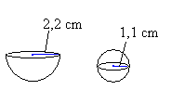

Laske, montako desilitraa jäätelöä mahtuu kuvan jättitötteröön, kun vohvelin sisäosakin on täynnä jäätelöä (kuoren paksuutta ei oteta huomioon).

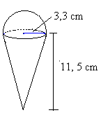

Mikä on pallon säde, jos sen tilavuuden tarkka arvo on

1.  m3
2.  m3
3.  cm3
4.  cm3 ?

Puolipallon muotoisen rahin halkaisija on 64 cm. Mikä on rahin kokonaispinta-ala?

Pata on puolipallon muotoinen. Laske padan tilavuus litroina, kun sen halkaisija on 90,0 cm.

Riikalla on 2 litran kulhollinen täynnä pullataikinaa. Kuinka monta pallon muotoista pullaa hän saa taikinasta, kun yhden pullan halkaisija on 8,0 cm?

Kuinka monta desilitraa mehua mahtuu kuvan puolipallon muotoiseen kulhoon?

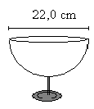

Pallon A pinta-ala on 2400 cm2 ja pallon B tilavuus on 9200 cm3. Kumpi palloista on suurempi?



Appelsiinin halkaisija kuorineen on 9,5 cm ja kuoren paksuus on 1 cm. Kuinka monta prosenttia kuoren tilavuus on koko appelsiinin tilavuudesta?

Neljästä desilitrasta savea muotoillaan kaksi palloa siten, että pienemmän tilavuus on puolet suuremman tilavuudesta. Mitkä ovat pallojen säteet? (yo syksy 1999)

Paavolla on kaksi palloa, joista isomman säde on 15 % pienemmän pallon sädettä isompi. Kuinka monta prosenttia suurempi on isomman pallon

1. pinta-ala
2. tilavuus?

Puolipallon, jonka tilavuus on 1 m3, sisään on asetettu mahdollisimman suuri pallo. Mikä on tämän pallon tilavuus ?

Jäätelötötterö on muodoltaan ympyräkartio, jonka pohjan säde on 2,5 cm ja korkeus 12,0 cm. Tötterössä olevan jäätelöpallon säde on 3,0 cm. Mahtuisiko pallon sisältämä jäätelömäärä kokonaisuudessaan tötteröön? (yo kevät 1992)

Kuutiolla ja pallolla on yhtä suuret tilavuudet. Kuinka monta prosenttia suurempi on kuution pinta-ala kuin pallon pinta-ala? (yo kevät 1996)

Pallon tilavuus määritettiin upottamalla pallo nesteeseen, jolloin tilavuudeksi saatiin  litraa. Missä rajoissa pallon halkaisija voi vaihdella? (yo syksy 1997)

Teräskuulilla, joiden halkaisija on 2,1 cm, täytetään suoran ympyrälieriön muotoinen astia, jonka pohjan halkaisija on 17 cm ja korkeus 20 cm. Osoita, että kuulia mahtuu astiaan vähemmän kuin 940. (yo kevät 1998)

Pisimmän välilaskuttoman lennon maapallon ympäri tekivät 4.12.1958 – 7.2.1959 Robert Timm ja John Cook lentokoneella Cessna 172 Hacienda. Matka kesti 64 vuorokautta 22 h 18 min 5 s. Matkan pituus vastasi kuutta kierosta maapallon ympäri. Jos he olisivat pystyneet koko ajan lentämään isoympyrää pitkin, kuinka korkealla maanpinnasta he tuolloin olisivat lentäneet?

Nopeimman lennon maapallon ympäri 31 tuntia 27 min 49 s tekivät Michel Dupont ja Claude Hertu 15.-16.8.1995 Air France –yhtiön Concordella. Koneessa oli yhteensä 80 matkustajaa ja 18 miehistön jäsentä. FAI –säännön mukaan maapallonympärilennon tulee olla pidempi, kuin Kravun tai Kauriin kääntöpiirin pituus (36 787,6 km). Kuinka suuri keskimääräinen nopeusero on sillä, lennettiinkö lento sallittua pikkuympyrää vai isoympyrää pitkin? Oleta lentokorkeudeksi 17 km. Onko mahdollista, että ennätys tehtiin lentämällä isoympyrää pitkin?

1. Monitahokkaat

*Monitahokkaat* ovat aukottomia kappaleita, jotka muodostuvat monikulmioista.

Monikulmioita sanotaan monitahokkaan *tahkoiksi*. *Säännöllisen monitahokkaan* rajapintoina voi olla myös useita erilaisia säännöllisiä monikulmioita. Ns. *Arkhimedeen kappaleissa* ylä- ja alapintana on jokin säännöllinen monikulmio ja sivut muodostuvat neliöistä. Jos yksinkertaiset särmiöt jätetään pois laskuista, on erilaisia Arkhimedeen kappaleita 13.

Kaikkien monitahokkaiden kärkien *k*, tahkojen *t* ja särmien *s* lukumäärien välillä pätee *Eulerin kaava*

*k* + *t* = *s* + 2.

*Platonin kappaleet* ovat säännöllisiä monitahokkaita, joiden kaikki sivutahkot ovat yhteneviä säännöllisiä monikulmioita.

Platonin kappaleita on olemassa ainoastaan viisi. Tunnetuin näistä on neliöistä muodostuva *kuutio* eli *heksaedri*. Kolmioista muodostuvat Platonin kappaleet ovat *tetraedri* (4-tahokas), *oktaedri* (8-tahokas) ja *Ikosaedri* (20-tahokas).

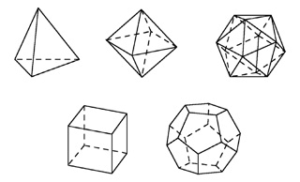

*Dodekaedri* (12-tahokas) muodostuu viisikulmioista.



Jos säännöllisten monitahokkaiden särmä on *a*, saadaan kappaleiden pinta-alat ja tilavuudet lasketuksi oheisen taulukon kaavoilla.

|  |  |  |  |  |  |
| --- | --- | --- | --- | --- | --- |
|  | **Tetraedri** | **Heksaedri** | **Oktaedri** | **Dodekaedri** | **Ikosaedri** |
| **pinta-ala** |  |  |  |  |  |
| **tilavuus** |  |  |  |  |  |

**Esimerkki 1.**

Mausteseos on pakattu tetraedrin muotoiseen pakkaukseen, jonka särmän pituus on 3,8 cm. Lasketaan pakkauksen

a) pinta-ala



b) tilavuus

# 

# Vastaus: Pakkauksen pinta-ala on ja tilavuus on .

# Tehtäviä

Nimeä kuution osat.

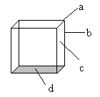

Kuution särmän pituus on *t*. Laske kuution

1. kokonaispinta-ala
2. tilavuus.

Piirrä kavaljeeriperspektiivissä kuva kuutiosta, joka särmän pituus on 3,6 cm.

Kuution särmän pituus on 5,5 cm. Laske kuution

1. kokonaispinta-ala
2. tilavuus.

Tetraedrin särmän pituus on 3,5 cm. Laske sen

1. kokonaispinta-ala
2. tilavuus.

Oktaedrin särmän pituus on 2,0 cm. Laske sen

1. kokonaispinta-ala
2. tilavuus.

Piirrä kavaljeeriperspektiivissä kuva tetraedristä, jonka särmän pituus on 7,8 cm.



Oheisesta kuviosta saadaan taittelemalla tetraedri, kun yhdistetään pisteet D, E ja F.

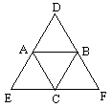

Kuinka monta

1. tahkoa,
2. särmää,
3. kärkeä tetraedrissa on?

Laske Eulerin teoreeman avulla, montako särmää on

1. kuutiossa
2. tetraedrissa
3. oktaedrissa.

Laske tetraedrin, jonka sivun pituus on 1,2 m,

1. pinta-ala
2. tilavuus.

Laske oktaedrin, jonka särmän pituus on 15 cm,

1. pinta-ala
2. tilavuus.

Sekä dodekaedrin että ikosaedrin särmän pituus on 10 cm. Kumman

1. pinta-ala on suurempi
2. tilavuus on suurempi?

Kuinka monta desilitraa mehua mahtuu mehutetraan, jonka särmän pituus on 12 cm?

Jos ikosaedrin pinta-ala on 850 cm2, mikä on sen tilavuus kolmen merkitsevän numeron tarkkuudella?

Muodosta kaava oktaedrin korkeudelle *h*, kun sen särmän pituutta merkitään *a*:lla.

Muodosta kaava tetraedrin korkeudelle *h*, kun sen särmän pituutta merkitään *a*:lla.



Kuutio jaetaan kuuteenkymmeneenneljään keskenään samansuuruiseen kuutioon. Mikä on näin muodostuneiden pikkukuutioiden särmän pituus (cm), kun alkuperäisen kuution tilavuus on 1,00 litraa? (yo kevät 1995)

Kuution sisälle on laitettu mahdollisimman suuri pallo. Laske pallon tilavuuden suhde kuution tilavuuteen verrattuna.

Kuution särmän pituus on 766,0 mm. Kuutio sahataan kuvion mukaisesti kahdeksaan pikkukuutioon. Jokainen pikkukuutio sahataan edelleen kahdeksaan osaan jne. Jokainen sahaus kuluttaa puuta 2,0 mm:n leveydeltä. Sahausta jatketaan, kunnes kuutioiden särmän pituus ensi kerran alittaa 25,0 mm. Mikä on tällöin muodostuneiden pikkukuutioiden särmän pituus? (pääsykoetehtävä teknikkokoulutukseen, kevät 1991)

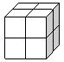

Kolmesta vahakuutiosta, joiden särmät ovat 3 cm, 4 cm ja 5 cm leivotaan yksi ainoa kuutio. Laske tämän kuution särmän pituus. Kuinka monta prosenttia tässä toimituksessa kokonaispinta-ala muuttuu? ( yo kevät 1994)

1. Kappaleita ja tasoleikkauksia

##### Pythagoraan lause avaruudessa

Suorakulmaisen särmiön avaruuslävistäjän neliö

on särmien summa



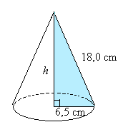

**Esimerkki 1.**

Laske ympyräkartion tilavuus, kun tiedetään, että sen sivujanan pituus on 18,0 cm ja pohjaympyrän säde on 6,5 cm.

**Ratkaisu:**

Ensin selvitetään kartion korkeus Pythagoraan lauseen avulla.



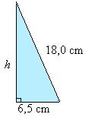

Sitten voidaan laskea tilavuus ympyräkartion tilavuuden laskukaavan avulla.



Vastaus: Ympyräkartion tilavuus on 740 cm3.

**Esimerkki 2.**

Laske suorakulmaisen särmiön muotoisen laatikon sisällä olevan levyn pinta-ala.

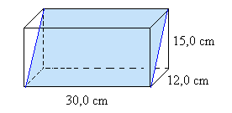

**Ratkaisu:**

Levyn leveys nähdään suoraan kuviosta eli se on 30,0 cm. Levyn korkeuden ratkaisemiseksi piirretään särmiön päädystä kuva, jonka perusteella voidaan kirjoittaa yhtälö:

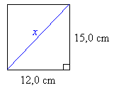



Joten levyn pinta-ala on

.

Vastaus: Levyn pinta-ala on 576 cm2.

# Tehtäviä

Kuution särmä on 5,0 cm. Laske kuution avaruuslävistäjän pituus.

Laske laatikon avaruuslävistäjän pituus, kun särmät ovat 32,0 cm, 12,5 cm ja 45,0 cm.

Suorakulmion särmät ovat 4,0 cm, 5,5 cm ja 8,0 cm. Laske suorakulmion avaruuslävistäjän pituus.

Laske lieriön sisälle asetetun tason pinta-ala.

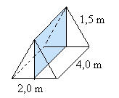

Suorakulmaisen laatikon sisään on laitettu kolmion muotoinen levy kuvan mukaisesti. Mikä on

1. sivun AB pituus
2. sivun AC pituus
3. sivun BC pituus
4. kolmion pinta-ala?

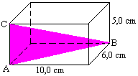

Laske tummennetun tason pinta-ala.

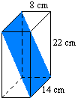

Kuinka pitkä sateenvarjo mahtuu maksimissaan laukkuun, jonka koko on 5 cm × 5 cm × 15 cm?



Pyramidin pohjasärmien pituudet ovat 3 cm ja 4 cm ja sivusärmän 5 cm. Laske pyramidin korkeus kahden desimaalin tarkkuudella.

Ympyräkartion korkeus on 2,2 cm ja pohjaympyrän säde 2,0 cm. Laske ympyräkartion

1. tilavuus
2. vaipan ala.

Kartion pinta-ala kolminkertaistuu. Kuinka monta prosenttia (prosentin tarkkuudella) muuttuu kartion

1. pohjan säde
2. korkeus
3. tilavuus?



Harjakattoisen talon pituus on 12,0 m ja leveys 8,0 m. Talon pääty muodostuu 3,0 m × 8,0 m suuruisesta suorakulmiosta ja tasakylkisestä kolmiosta, jonka kanta on 8,0 m. Katto jatkuu seinän yli 0,5 m talon joka sivulla muodostaen räystäät. Suunnitteluvaiheessa päätyseinän kolmio oli ajateltu 2,0 m korkeaksi, mutta rakennusvaiheessa siitä kuitenkin tehtiin 2,5-metrinen. kuinka monta prosenttia katon pinta-ala muutoksen jälkeen kasvoi? (yo kevät 2000)

Puoliympyrän muotoinen paperiarkki kierretään kartion vaipaksi siten, että ¼ paperista kiertyy edellisen kierroksen päälle. Määritä kulma α, jonka kartion akseli muodostaa sivujanan kanssa ja huippukulma 2α, molemmat 0,01° tarkkuudella. (yo kevät 1995)

Huoneen lattia on suorakulmion muotoinen, sen pituus on 6010 mm ja leveys 4100 mm. Kuinka suuri on lattian keskipisteen ja katon nurkkapisteen välinen etäisyys, kun huoneen korkeus on 2520 mm? (pääsykoetehtävä insinöörikoulutukseen, kevät 1992)

Prisman sisään on laitettu kolmion muotoinen levy siten, että kaikki levyn kulmat ovat kyseisten sivujen puolivälissä. Laske levyn pinta-ala.

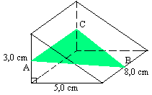

Kuinka monta prosenttia prisman sisään vinottain piirretyn levyn tilavuus on koko prisman tilavuudesta?

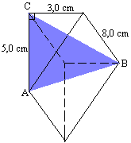

Suorakulmion muotoisen pohjan päälle on asetettu kaksi kolmiota kuvan mukaisesti. Laske rakennelman pinta-ala, kun sen korkeus on 5,0 cm.

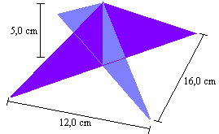

Pohjaltaan neliömäisen pyramidin korkeus on 5,0 m ja sen sisään kuvan mukaisesti asetetun levyn pinta-ala on 6,5 m2. Mikä on pyramidin tilavuus?

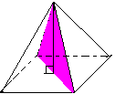

Huone on 4,0 m leveä, 6,5 m pitkä ja 3,5 m korkea. Kuinka pitkä matka on katon keskellä olevasta lampusta lattian etäisimpään nurkkaan? (yo kevät 1986)

Pallon sisälle on asetettu mahdollisimman suuri kuutio. Laske kuution tilavuuden suhde pallon tilavuuteen.

Suoraan ympyräkartioon, jonka korkeus ja pohjaympyrän halkaisija ovat yhtä suuret, on asetettu sisälle mahdollisimman suuri pallo. Laske pallon tilavuuden suhde kartion tilavuuteen.

1. Yhdenmuotoisten kappaleiden pinta-alat ja tilavuudet

Kolme neliötä on muodostettu yhdenmuotoisista kuvioista. Sivujen pituuksien suhde on

1 : 2 : 3 ja pinta-alojen suhde 1 : 4 : 9.



Pituuksien ja pinta-alojen suhteiden välillä on yhteys. Pinta-alojen suhteet voidaan kirjoittaa pituuksien suhteiden avulla seuraavasti: 12 : 22 : 32.

Yhdenmuotoisten kuvioiden *pinta-alojen suhde* on verrannollinen *pituuksien suhteiden neliöön*.

Yhdenmuotoisuus avaruudessa määritellään vastaavasti kuin tasossa: kaksi kappaletta ovat yhdenmuotoisia, jos niiden vastinjanat ovat verrannolliset. Kolme kuutiota on muodostettu yhdenmuotoisista kappaleista. Särmien pituuksien suhde on

1 : 2 : 3 ja tilavuuksien suhde 1 : 8 : 27.

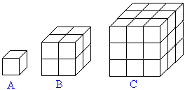

Pituuksien ja tilavuuksien suhteiden välillä on myös selvä yhteys. Tilavuuksien suhteet voidaan kirjoittaa pituuksien suhteiden avulla seuraavasti: 13 : 23 : 33.

Yhdenmuotoisten kappaleiden *tilavuuksien suhde* on verrannollinen *pituuksien* *suhteiden kuutioo*n.

Säännölliset monitahokkaat ovat keskenään yhdenmuotoisia: kaikki tetraedrit ovat keskenään yhdenmuotoisia, kaikki kuutiot ovat keskenään yhdenmuotoisia jne.

**Esimerkki 1.**

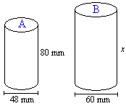

Lieriöt A ja B ovat yhdenmuotoisia. Lieriön A pinta-ala on 15700 mm2 ja tilavuus 145000 mm3. Laske lieriön A tietoja hyväksi käyttäen lieriön B

1. korkeus
2. pinta-ala
3. tilavuus.

**Ratkaisu:**

a) Yhdenmuotoisten kappaleiden pituuksien suhde on vakio.

,

josta ristiin kertomalla ja sieventämällä saadaan .

b) Yhdenmuotoisten kappaleiden pinta-alojen suhde on yhtä suuri kuin pituuksien suhteiden neliö.

 Valitaan tarkastelupituuksiksi lieriöiden halkaisijat.

Yleisiä potenssisääntöjä soveltaen saadaan yhtälö muotoon

.

Ristiin kertomalla ja yhtälön ratkaisusääntöjä soveltamalla saadaan .

c) Yhdenmuotoisten kappaleiden tilavuuksien suhde on yhtä suuri kuin pituuksien suhteiden kuutio.



Ratkaisuksi saadaan .

Vastaus: Lieriön B korkeus on 100 mm, pinta-ala 245 cm2 ja tilavuus 283 cm3.

**Esimerkki 2.**

Kuvan suorakulmaiset särmiöt ovat yhdenmuotoisia ja suuremman särmiön tilavuus on 36 cm3. Mikä on pienemmän särmiön tilavuus?

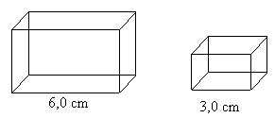

**Ratkaisu:**

Yhdenmuotoisten kappaleiden tilavuuksien suhde on yhtä suuri kuin pituuksien suhteiden kuutio. Olkoon pienemmän särmiön tilavuus *x*.

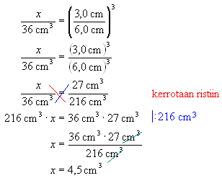

Vastaus: Pienemmän särmiön tilavuus on 4,5 cm3.

**Tehtäviä**

Suuremman kartion korkeus on 14 cm ja säde 6 cm. Pienemmän kartion vastaavat mitat ovat 8 cm ja 3 cm. Ovatko kartiot yhdenmuotoisia?

Lieriön A korkeus on 12 cm ja halkaisija 9 cm. Mikä on lieriön B korkeuden oltava, jotta se olisi lieriön A kanssa yhdenmuotoinen? B:n halkaisija on 12 cm.

Suorakulmiot ovat yhdenmuotoisia. Mitkä ovat kuvioiden

1. pohjien pituuksien suhteet
2. korkeuksien suhteet
3. pinta-alojen suhteet?

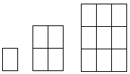

Mikä on pienemmän neliön sivun pituus, kun niiden pinta-alojen suhde on 5 : 4?



Mikä seuraavista: a) lieriöt, b) kartiot, c) pallot, sopii lauseeseen? Kaikki _______ ovat keskenään yhdenmuotoisia.

Kuvassa on kaksi yhdenmuotoista suorakulmaista särmiötä. Kirjoita kaikkien sivujen pituuksien suhteet.

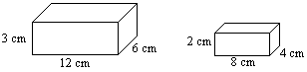

Mikä on edellisen tehtävän suorakulmaisten särmiöiden

1. pinta-alojen suhde
2. tilavuuksien suhde?

Mikä on ympyröiden pinta-alojen suhde, jos säteiden suhde on

1. 1 : 3
2. 5 : 2?

The sides of two cubes are in the ratio 3 : 5. What is the ratio of their volumes?

Kahden kartion tilavuuksien suhde on 27 : 64. Millainen suhde on kartioiden

1. korkeuksilla
2. säteillä?



Maailman pisin auto on kalifornialaisen Jay Ohrbergin suunnittelema 30,5 metriä pitkä limusiinin. Autosta löytyy kahden hengen vesisänky ja uima-allas ponnahduslautoineen. Jos autosta valmistetaan pienoismalli, jonka pituus on 61 cm, missä suhteessa ovat kaikki autojen

1. pituusmitat
2. tilavuusmitat?

Toronton CN Tower (Kanada) on maailman korkein vapaasti seisova rakennus. Se rakennettiin vuosina 1973-75 ja se on 553,34 metriä korkea. Jos rakennuksesta tehdään pienoismalli suhteessa 1 : 1500, kuinka korkea pienoismallista tulee kahden merkitsevän numeron tarkkuudella?

Kuvanveistäjä sai tehtäväkseen valmistaa 2 m korkean pronssisen patsaan. Aluksi hän teki savesta 40 cm korkean pienoismallin, jonka kokonaispinta-ala oli 380 cm2 ja tilavuus 1050 cm3. Mikä tuli olemaan patsaan

1. pinta-ala
2. tilavuus?

Kolmen yhdenmuotoisen juomalasin korkeudet ovat 8 cm, 9 cm ja 12 cm. Laseista pienimpään mahtuu 2,5 dl vettä. Montako desilitraa vettä mahtuu isompiin laseihin?

Leluvalmistaja tekee aivan identtisen näköisiä leikkiautoja vastaavien oikeiden autojen kanssa. Leikkiautojen mittojen pituudet ovat  oikeiden autojen koosta. Missä suhteessa ovat autojen

1. konepeltien pinta-alat
2. takakonttien tilavuudet
3. pyörien lukumäärät?

Talopaketteja myyvä liike valmistaa myös julkisivultaan aivan oikeiden talojen kanssa identtisiä leikkimökkejä. Leikkimökin ja oikean talon ulko-ovien pinta-alojen suhteet ovat 1 : 2500. Mikä on talojen

1. pituuksien suhde
2. lattiapinta-alojen suhde
3. tilavuuksien suhde?

Mitta-astiat ovat yhdenmuotoisia. Laske isomman astian halkaisija senttimetrin tarkkuudella, kun pienemmän säde on 4 cm.

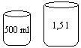

Suurin eläin on vuonna 1947 pyydetty sinivalas. Sinivalasnaaraan massa oli 190 tonnia ja pituutta sillä oli 27,6 m. Jos valaasta valmistettaisiin aivan aidon mukainen pienoismalli, joka olisi 50 cm pitkä, mikä olisi sen massa?

Kuubassa elävä kimalaiskolibri on maailman pienin lintu. Koiraiden keskipituus, josta puolet on nokkaa ja pyrstöä, on 5,7 cm. Massaa linnuilla on 1,6 g. Jos kimalaiskolibrista valmistettaisiin aivan aidon mukainen suurennos, jonka massa olisi yhden kilon, kuinka pitkä se olisi?

Miksi kilon painoinen lintu, jolla olisi kimalaiskolibrin muoto ja mittasuhteet tuskin pystyisi lentämään?



Pallon pinta-ala on suoraan verrannollinen halkaisijan neliöön ja tilavuus suoraan verrannollinen halkaisijan kuutioon. Kuinka moninkertaiseksi tulevat puhallettavan pallon pinta-ala ja tilavuus, jos halkaisija tulee

1. kaksinkertaiseksi?
2. kymmenkertaiseksi?

Kaksi pyramidia ovat yhdenmuotoiset. Suurempi on 10 % pienempää korkeampi. Montako prosenttia suurempi on suuremman pyramidin

1. pinta-ala
2. tilavuus?

Lieriön pinta-ala kaksinkertaistuu. Montako prosenttia (prosentin tarkkuudella) muuttuu lieriön

1. säde
2. korkeus
3. tilavuus?

Ympyräpohjaisen kartion korkeuden ja säteen pituuksien suhde on 5 : 2. Kartion tilavuus on 565 cm3. Mikä on kartion kokonaispinta-ala?

Huoneisto, jonka pinta-ala oli 96 m2, oli esitteessä kooltaan 40 mm x 60 mm. Esitteessä olevan keittiön ala oli 3,0 cm2. Mikä oli esitteen mittakaava ja mikä keittiön ala? (yo kevät 1993)

# Heureka

Sisiliassa Syrakusan siirtokunnassa noin 200 eKr eli kuningas nimeltään Hiero. Kuningas antoi kultasepälle tietyn määrän puhdasta kultaa, josta sepän oli määrä tehdä hänelle kruunu. Kruunun saatuaan kuningas epäili sepän sotkeneen kullan sekaan hopeaa ja pimittäneen osan kullasta itselleen. Kuninkaan ystävä Arkhimedes (287 - 212 eKr.) sai tehtäväkseen selvittää pitivätkö kuninkaan epäilyt paikkaansa.

Tarina kertoo Arkhimedeen menneen eräänä päivänä laitoihin saakka täytettyyn kylpyammeeseen. Ammeesta lattialle virtaavaa vettä katsellessaan Arkhimedes oivalsi hänen kohonsa syrjäyttävän oman tilavuutensa suuruisen vesimäärän. Hän oli saanut idean kruunun tilavuuden selvittämiseksi. Hän pystyi vertaamaan kruunun ja puhtaan kultapalan tilavuuksia sulattamatta kruunua. Hän innostui niin, että juoksi pitkin Syrakusan katuja huutaen ”Heureka, heureka!”, joka tarkoittaa ”Olen keksinyt sen!”.

Arkhimedes pudotti kruunun täynnä olevaan vesiastiaan ja mittasi astiasta yli valuvan veden tilavuuden. Sitten hän pudotti täynnä olevaan vesiastiaan juuri saman määrän kultaa kuin mitä kruunun paino oli ja mittasi nyt yli valuvan veden tilavuuden. Jos kruunu oli puhdasta kultaa yli valuvan veden määrän pitäisi olla molemmissa tapauksissa yhtä suuret. Näin ei kuitenkaan ollut. Kultaseppä oli todella varastanut osan kullasta. Epärehellinen kultaseppä menetti petoksestaan päänsä. Ehkä hän kuitenkin käytti vain ammattitaitoaan, sillä pelkästä kullasta valmistettu kruunu ei olisi kestänyt käytön kolhuja.

Arkhimedes totesi poisvirranneen veden painaneen saman verran kuin upotettu kappale menetti painostaan vedessä. Painonmenetys johtui veden aiheuttamasta nosteesta eli voimasta, jolla vesi työntää kappaletta kohti pintaa. Tämä edelleen Arkhimeden lakina tunnettu ilmiö selittää, miksi teräksinen laiva pysyy veden pinnalla. Laivan veden alla oleva osa on niin iso, että jos se tila täytettäisiin vedellä, painaisi vesimäärä yhtä paljon kuin koko laiva.

Roomalaiset valtasivat Syrakusan vuonna 212 eKr. Arkhimedes oli syventynyt piirtämään hiekkaan geometrisia kuvioita, eikä noudattanut roomalaisen sotilaan käskyä lopettaa piirtämistä, vaan huudahti hänelle ”Älä sotke ympyröitäni!”. Sotilas suuttui tästä ja surmasi Arkhimedeen miekallaan.

1. Tiheys*

Kansankielessä painolla tarkoitetaan yleensä massaa. Massa ja paino ovat kuitenkin eri suureita. Massan yksikkö on kilogramma ja painon newton. Yhden kilogramman punnusta Maa vetää puoleensa 9,8 newtonin voimalla. Joudumme siis tekemään töitä 9,8 newtonin voimalla pitäessämme punnusta kädessämme. Vaa’at mittaavat kappaleen painoa eikä massaa, vaikka niissä käytetäänkin massan yksiköitä, kilogrammoja. Koska vetovoima on suunnilleen sama kaikkialla Maapallon pinnalla, voidaan vaan asteikko kalibroida näyttämään suoraan kilogrammoja.

Kappaleen painolla on merkitystä vain, kun kappale sijaitsee jossakin vetovoimakentässä. Painosi Kuussa on kuudesosa painostasi Maassa, koska Kuu pystyy vetämään sinua puoleensa vain kuudesosalla siitä voimasta, joka pitää sinut maapallon pinnalla. Olit sitten Kuussa tai Maassa massasi pysyy kuitenkin samana. Koostut molemmissa paikoissa ihan samoista aineista.

Kappaleen massa ei riipu pelkästään kappaleen koosta, vaan myös siitä, mistä aineesta kappale on tehty eli aineen *tiheydestä*, jota merkitään kreikkalaisella kirjaimella *ρ* (lausutaan: roo).

Kun tiedetään kappaleen massa *m* ja tilavuus *V*, voidaan sen *tiheys* laskea kaavalla

.

SI-järjestelmän mukainen tiheyden yksikkö on kg/m3. Veden tiheys on 1000 kg/m3 ja ilman tiheys merenpinnan tasolla on 1,29 kg/m3.

# Asukastiheys

Väestön lukumäärän eli väkiluvun suhteen asuma-alueeseen osoittaa *väestöntiheys* eli *asukastiheys*, jonka yksikkö on tavallisesti as/km2.

*Asukastiheys* kuvaa kuinka miehitetty alue on ja se lasketaan kaavalla

.

**Esimerkki 1.**

Mitä ainetta on pallo, jonka massa on 21,7 kg ja säde 87 mm?

**Ratkaisu:**

Jos laskemme pallon tiheyden, saamme tiheystaulukon avulla selville aineen, josta pallo on valmistettu. Tiheystaulukossa on tiheydet annettu yksiköissä kg/dm3. Jotta vältytään myöhemmältä yksiköiden muuntamiselta, kannattaa pallon säde sijoittaa laskukaavaan desimetreissä.

Lasketaan ensiksi pallon tilavuus .

Tiheydeksi tällöin saadaan



Raudan tiheys on kirjan taulukko-osion Alkuaineiden ominaisuuksia -taulukon mukaan 7,87 kg/dm3, joka on hyvin lähellä saamaamme tiheyttä.

Vastaus: Pallo on rautaa.

**Esimerkki 2.**

Omakotitalon katolle, jonka pinta-ala on 150 m2, kertyy 15 cm paksu lumikerros. Likimäärin 1 cm lunta on sulatettuna 1 mm vettä. Paljonko on katolla olevan lumen massa?

**Ratkaisu:**

Lumen voidaan ajatella muodostavan katolle suorakulmaisen särmiön, jonka tilavuudeksi saadaan .

Veden tiheys on 1000 kg/m3. Tiheyden kaavasta saadaan massa ratkaistua kaavalla .

Vastaus: Lumen massa on 2300 kg

**Esimerkki 3.**

Paljonko Ranskassa on asukkaita, kun sen asukastiheys on 107,2 as/km2 ja pinta-ala 543 965 km 2?

**Ratkaisu:**

Asukastiheyden yhtälöstä, saadaan väkiluvun ratkaisukaavaksi:

väkiluku = asukastiheys ⋅ pinta-ala = 

Vastaus: 58,31 miljoonaa asukasta

# Tehtäviä

Täydennä taulukko.

|  |  |  |  |
| --- | --- | --- | --- |
| **maa** | **pinta-ala [km2]** | **väkiluku [milj. as]** | **asukastiheys [as/km2]** |
| Suomi | 338127 | 5,16 |  |
| Ruotsi | 449964 |  | 19,8 |
| Norja |  | 4,38 | 13,5 |

Englannin asukastiheys on 15,7 kertainen Suomen asukastiheyteen verrattuna. Paljonko Englannissa on asukkaita, kun sen pinta-ala on 244 103 km2?

Tee tarvittavat mittaukset ja määritä luokkahuoneesi tilavuus. Laske paljonko luokassa oleva ilma painaa, kun ilman tiheys on .

Täydennä taulukko.

|  |  |  |  |
| --- | --- | --- | --- |
| **Planeetta** | **Massa [kg]** | **Tilavuus [m3]** | **Tiheys [kg/m3]** |
| Merkurius |  |  |  |
| Venus |  |  | 5200 |
| Maa |  |  | 5517 |
| Mars |  |  |  |
| Jupiter |  |  |  |
| Saturnus |  |  | 700 |
| Uranus |  |  | 1100 |
| Neptunus |  |  | 1700 |
| Pluto |  |  | 2100 |

The moon is a sphere whose radius is 1,7⋅106 m.

1. What is the volume of moon?
2. The mass of the moon is 7,4⋅1022 kg. What is the density of the moon?

Jos kappaleen tiheys on suurempi kuin veden tiheys, voiko se kellua veden pinnalla?

Paljonko painaa 

1. alumiinia
2. hopeaa
3. kultaa
4. lyijyä?

Suomen suurimman löydetyn kultahipun massa on 392 g. Se löydettiin Lapista vuonna 1935. Laske hipun tilavuus. (Todellisuudessa hippukullassa on usein mukana hopeaa 1- 20 %.)

Maailman suurimman kultahipun massa on 71 kg. Se löydettiin Australiasta vuonna 1869. Laske hipun tilavuus.

Mikä olisi kuution sivun pituus, jos kaikki ihmiskunnan käytössä oleva kulta (60 miljoonaa kg) laitettaisiin samaan kuutioon?

Kuvion muotoinen kappale on valmistettu tinasta. Mikä on kappaleen massa?

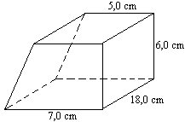

Mikä olisi edellisen tehtävän kappaleen massa, jos se olisi tehty

1. hopeasta
2. kullasta?

Tiettävästi maailman suurimman omenan, jonka massa oli 1,67 kg, on kasvattanut Alan Smith (Linton, Iso-Britannia). Mikä oli omenan halkaisija, jos oletetaan sen tiheydeksi 1,5 kg/dm3 ja muodoltaan pallomaiseksi.

Matkalaukku, jonka mitat ovat 73 cm x 60 cm x 23 cm paksu, täytetään kullalla. Paljonko on laukussa olevan kullan massa?

Tynnyrin halkaisija on 54 cm ja korkeus 82 cm. Paljonko siinä olevan öljyn massa on, kun sen tiheys on 850 kg/m3?

Kuvan tynnyri on valmistettu levystä, joka painaa 6 kg/m2. Laske tynnyrin massa.

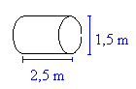

Yhdysvallan pinta-ala on 9 363 121 km2 ja väkiluku 266,48 miljoonaa. Kuinka monta prosenttia tiiviimmin asutaan Japanissa kuin Yhdysvalloissa? Japanin pinta-ala on 377 835 km2 ja asukasluku 125,45 miljoonaa.

Ilman tiheys pienenee ylöspäin mentäessä. Jos ilman tiheys olisi kaikkialla sama, kuin merenpinnantasossa eli 1,2 kg/m3, yltäisi ilmakehä 8 kilometrin korkeuteen. Arvioi kuinka suurta massaa kannattelet pääsi päällä. Oleta pääsi ympyrän muotoiseksi, jonka ympärysmitta on 57 cm.

Miten voisit tarkistaa onko ostamasi luokkasormus todella hopeaa?

Kuinka monta kilogrammaa ilmaa mahtuu ilmapalloon, jonka säde on 1,6 m? Litra ilmaa painaa 1,29 g. (yo syksy 1988)

Muuntajassa on 110 metriä poikkileikkaukseltaan pyöreää halkaisijaltaan 2,0 mm olevaa kuparijohtoa. Kuinka paljon tämä johto painaa? Yksi kuutiosenttimetri kuparia painaa 8,92 g. (yo kevät 1993)

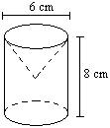

Lieriön muotoisesta puutangosta otetaan kartion muotoinen pala pois oheisen kuvan mukaisesti. Kartion säde on sama kuin lieriön, mutta sen korkeus on puolet lieriön korkeudesta. Mikä on puun tiheys, kun lopullisen kappaleen massa on 130 g?

Tuoreen koivutukin pituus on neljä metriä ja sen keskimääräinen halkaisija puoli metriä. Mikä on tukin massa, kun tuoreen koivun tiheys on noin 0,9 kg/dm3? (yo syksy 2001)

Rakentaja valaa 5,0 m pitkän ja 5,0 m leveän betonilaatan, jonka paksuus on 10 cm. Hän sekoittaa betonin itse käyttäen ohjetta: sementtiä 1, hiekkaa 5 ja vettä 3 tilavuusosaa. Montako 40 kg:n säkkiä sementtiä hän tarvitsee? Sementin ominaispaino on tässä 1,34 kg/dm3. (yo syksy 1995)

Yhdestä grammasta kultaa voidaan vetää 2,5 km kultalankaa. Mikä on tällöin poikkileikkaukseltaan ympyränmuotoisen langan halkaisija? Mikä on kultalangan pituus, jos halkaisija on 0,10 mm? Kullan tiheys on 19,3 kg/dm3. (yo kevät 1999)

Arkhimedeen lain mukaan vedessä kelluvan kappaleen massa on sama kuin sen syrjäyttämän vesimäärän massa. Pallon muotoinen ontto rautapoiju, joka painaa 47 kg, uppoaa puoliksi veteen. Kuinka paksusta rautalevystä se on valmistettu? Veden tiheys on 1,0 kg/dm3 ja raudan 7,7 kg/dm3. (yo kevät 2002)

Paljonko painaa 

1. elohopeaa
2. happea
3. kuparia?

Suorakulmaisen särmiön muotoinen hautakivi on 80 cm korkea, 2,10 m pitkä ja 32 cm leveä. Voidaanko kivi nostaa nosturilla, joka pystyy nostamaan enintään kahden tonnin painoisen kuorman? Hautakiven tiheys on .(yo kevät 2000)

1. Symmetria

Jokaisella kappaleella on olemassa *painopiste*. Jos kappaletta tuetaan sen painopisteestä, pysyy se tasapainossa missä asennossa hyvänsä. Kappaleen koko massan voidaan ajatella sijaitsevan sen painopisteessä ja siksi sitä usein kutsutaankin *massakeskipisteeksi*.

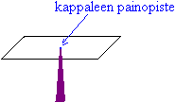

Symmetrisen kappaleen massakeskipiste sijaitsee sen *symmetriakeskuksessa*, *symmetria-akselilla* tai *symmetriatasossa*, kun geometrisen muodon lisäksi myös massa on jakautunut tasaisesti. Symmetria-akseli on se suora, jonka suhteen kuvio tai kappale kuvautuu itselleen eli täsmälleen samaan paikkaan, jossa se alunperinkin oli. Pisteen suhteen symmetrinen kuvio tai kappale kuvautuu itselleen, kun se peilataan keskipisteessä sijaitsevan symmetriakeskuksen suhteen. Kolmiulotteisilla kappaleilla voi myös olla symmetriatasoja, jotka kuvaavat normaalin peilin tavoin kappaleen toisen puolen.

**Esimerkki 1.**

Suorakulmaisella särmiöllä on kolme symmetria-akselia, jotka kulkevat vastakkaisten tahkojen symmetriakeskuksien kautta. Suorakulmaisen särmiön symmetriakeskus puolestaan sijaitsee symmetria-akselien leikkauspisteessä.

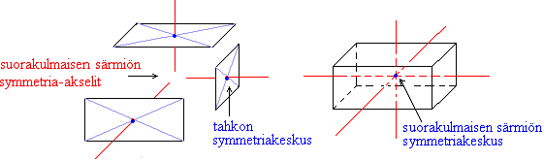

Suorakulmaisen särmiön symmetriatasot ovat kappaleen symmetriakeskuksessa ja ne ovat tahkojen kanssa yhdensuuntaisia.

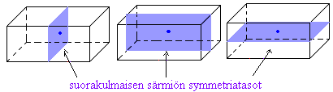

# Tehtäviä

Piirrä kuviot vihkoosi ja täydennä ne. Katkoviivalla piirretty suora on kuvion symmetria-akseli.

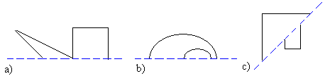

Millä seuraavista kuvioista on olemassa

1. symmetria-akseli
2. symmetriakeskus?

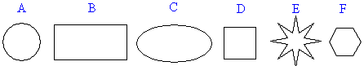

Jäljennä kuviot vihkoosi ja merkitse niihin kunkin levyn painopiste.

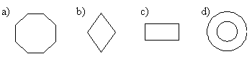

Piirrä tasojen symmetria-akselit.



Mitkä kuvan säännöllisistä monikulmioista ovat symmetrisiä itsensä kanssa pisteen suhteen.

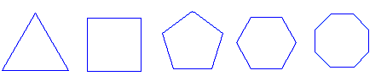

For each shape state the number of lines of symmetry.



Tiiliseinä rakennetaan suorakulmaisen särmiön muotoisista tiilistä. Monellako eri tavalla tiili voidaan sijoittaa paikalleen rakennustavasta riippuen? Selitä miksi?

Kuinka monikertainen kiertoakseli kuvioon on piirretty?

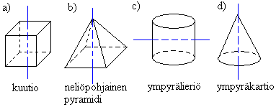

Kappale muodostuu kuvan mukaisesti neliöpohjaisesta särmiöstä ja pyramidista.

1. Montako symmetria-akselia kappaleella on?
2. Montako kiertosymmetriaa kullakin symmetria-akselilla on?



Onko mahdollista, että kappaleen painopiste on kappaleen ulkopuolella?

Kuvassa on kolmesivuinen särmiö, jonka pohja on tasasivuinen kolmio. Montako

1. symmetria-akselia särmiöllä on
2. symmetriatasoa särmiöllä on?

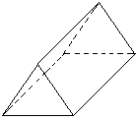

The diagram shows a cuboid, with a square base. On bottom of the cuboid is a square-based pyramid. How many planes of symmetry has the figure?



Kuinka monta symmetriatasoa on kuutiolla?

1. Onko kartiolla muita symmetria-akseleita, kuin kuvaan piirretty?
2. Montako symmetria-tasoa kartiolla on?



Onko ihminen minkään tason suhteen symmetrinen?

Piirrä vinoon särmiöön sen symmetria-akselit ja symmetriakeskus.

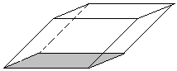

Piirrä lieriö ja siihen lieriön symmetria-akseli, symmetriataso ja symmetriakeskus.

1. Geometrian todistuksia*

Onko kolmion kulmien summa todella 180˚? Voisimme piirtää joukon erilaisia kolmiota ja mitata kunkin kolmion kulmat erikseen ja laskea ne yhteen. Kolmion kulmien summaksi tulisi ehkä jotain 178 asteen ja 182 asteen väliltä. Voisimme olettaa väitteen pitävän aika hyvin paikkaansa. Matematiikassa tällainen toiminta ei ole väitteen todistamista vaan pikemminkin likimääräistä arviointia siitä, voisiko väite edes pitää paikkaansa.

Väite pitää todistaa oikeaksi siten, että se pitää paikkansa millä tahansa lukuarvoilla eli todistuksen on oltava yleispätevä. Matematiikassa tärkeät todistetut faktat kirjataan *lauseiksi*. Lauseiden todistukset perustuvat aiempiin todistuksiin, joiden pohjana on ilman todistamista hyväksytyt perustiedot, joita sanotaan *aksioomiksi*. Todistustehtävässä on yleensä kolme osaa: *oletus*, *väite* ja *todistus.*

**Esimerkki 1.**

Todistetaan, että kolmion kulmien summa on 180°.

*Oletus*: Kolmion ABC kulmien suuruudet *α*, *β* ja *γ*.

*Väite*: Kolmion kulmien summa on 180°.

*Todistus*:

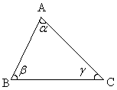

Piirretään aluksi kolmio ABC ja merkitään sen kulmia muuttujilla *α*, *β* ja *γ*. Koska todistuksen pitää olla yleispätevä, ei voida valita joitain tiettyjä lukuarvoja kulmille.

Todistamisen ideana on hyödyntää aikaisempia yleisiä tietoja kulmista. Piirretään kantasivun BC kanssa yhdensuuntainen suora, joka kulkee pisteen A kautta. Piirretään lisäksi sivujen BA ja CA jatkeet.

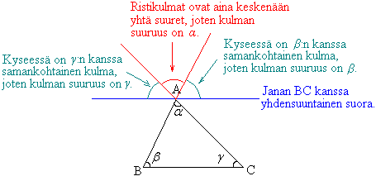

Kulma, joka muodostuu kulmista *α*, *β* ja *γ*, on oikokulma, jolloin väistämättä . Väite on siis tosi.

# Esimerkki 2.

Todistetaan Pythagoraan lause oikeaksi.

*Oletus:* Suorakulmaisen kolmion kateettien pituudet ovat *a* ja *b* ja hypotenuusan pituus on c.

*Väite:* 

*Todistus:*

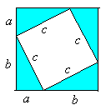

Suuremman neliön pinta-ala on

.

Toisaalta suuremman neliön pinta-ala saadaan laskemalla yhteen pienemmän neliön pinta-ala ja neljän kolmion pinta-alat.



Edellisten pinta-alojen lausekkeiden on oltava yhtä suuret.



Väite on siis tosi.

**Tehtäviä**

Todista, että ympyrän kehäkulma on puolet vastaavasta keskuskulmasta.

Miten osoitat viivainta ja harppia käyttämällä, ettei oheinen kuvio ole ympyrä?

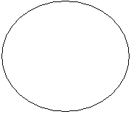

Todista, että . Vihje: Käytä todistamisessa apuna Pythagoraan lausetta.

Osoita, että tasakylkisen kolmion kylkiä vastaan piirretyt korkeusjanat ovat yhtä pitkät.

Todista, että kulman puolittajan jokainen piste on yhtä kaukana kulman kyljistä.

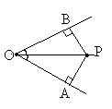

Osoita, että yhdenmuotoisten suorakulmioiden pinta-alojen suhde on mittakaavan neliö.

Kaksi suoraa leikkaavat toisensa. Osoita, että muodostuvat ristikulmat  ja  ovat yhtä suuret.

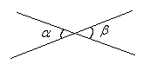

Osoita, että puoliympyrän sisältämä kehäkulma on suora (Thalesin lause).



Osoita, että kulman ja sen vieruskulman puolittaja ovat kohtisuorassa toisiaan vastaan.

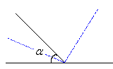

Osoita, että mielivaltaisen nelikulmion kulmien summa on 360o. Nelikulmion kaksi kärkeä, jotka eivät ole vierekkäisiä, yhdistetään janalla. Kulkeeko tämä aina nelikulmion sisällä? (yo syksy 1999)

Osoita, että jos nelikulmion ABCD lävistäjät AC ja BD puolittavat toisensa, on nelikulmio suunnikas.

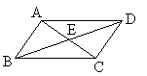

Todista, että tasakylkisessä kolmiossa ABC kantaa vastaan piirretty korkeusjana puolittaa huippukulman.

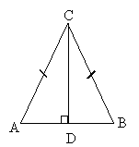

Osoita, että kolmion kulmien vieruskulmien summa on 360o.

Kehäkulmalla tarkoitetaan kulmaa, jonka kärki on ympyrän kehällä ja kyljet ovat ympyrän jänteitä. Olkoot A ja B ympyrän halkaisijan päätepisteitä sekä C kolmas ympyrän kehäpiste. Olkoon O ympyrän keskipiste. Osoita, että kehäkulman ABC suuruus on puolet keskuskulman AOC suuruudesta. (yo kevät 2001)

Jos neliön sivujen keskipisteet yhdistetään neliön kärkiin, syntyy keskelle säännölliseltä näyttävä 8-kulmio. Osoita laskemalla, että se ei kuitenkaan ole säännöllinen. (yo syksy 1993)

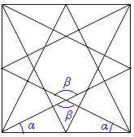

1. Kertaustehtäviä

**Harpin käytön kertausta**

Piirrä 7,2 cm pituinen jana AB ja siihen harpin avulla sen keskinormaali *n*.

Kolmio ABC on tasasivuinen. Piirrä kolmiosta kuva, kun sivujen pituudet ovat 4 cm. Määritä alue, missä piste P sijaitsee. P toteuttaa seuraavat ehdot.

(1.) P on lähempänä sivua AB kuin sivua BC.

(2.) P on vähemmän kuin 3 cm kärjestä A.

(3.) P on enintään 2 cm päässä sivusta BC.

**Monikulmiot**

Piirrä vihkoosi säännöllinen kuusikulmio, jonka sivun pituus on 3,0 cm.

Lieriön A korkeus on 24 cm ja halkaisija 18 cm. Mikä on lieriön B korkeuden oltava, jotta se olisi lieriön A kanssa yhdenmuotoinen? B:n halkaisija on 24 cm.

**Tangentti**

Nimeä suorakulmaisen kolmion osat.

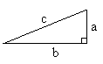

Mikä on suoran suuntakulma?

Lentokone nousee lentokentältä lähdettyään maan pintaan nähden vakiokulmassa, jonka suuruus on . Kone aloittaa vaakalennon, kun se on saavuttanut korkeuden 4000 m. Kuinka monen kilometrin etäisyydelle lentokentästä se on tällöin lentänyt maan pintaa pitkin mitattuna ? (pääsykoetehtävä insinöörikoulutukseen, kevät 1992)

Laske, kuinka korkealla lintu lentää.

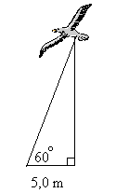

Kun suorakulmaisessa kolmiossa piirretään suoran kulman kärjestä lähtevä korkeusjana, jakautuu kolmio kahteen osan, joiden alojen suhde on 1 : 2. Laske kolmion pienemmän kulman suuruus 0,1º:n tarkkuudella.

**Sini ja kosini**

Laske laskimella

1. 
2. 
3. .

Laske sivun *x* pituus yhden desimaalin tarkkuudella.

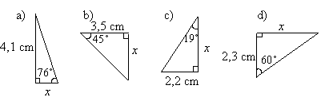

Laske edellisten tehtävän kolmioiden pinta-alat.

Onko kyseessä sini, kosini vai tangentti?

1. 
2. 
3. 
4. 

Määritä kulman  suuruus asteen tarkkuudella, kun

1. 
2. 
3. 

Tasakylkisen kolmion huippukulma on 75,0° ja kanta 8,00 cm. Laske kolmion kyljet ja pinta-ala. (pääsykoetehtävä teknikkokoulutukseen, kevät 1995)

Tasakylkisen kolmion piiri on 15 cm. Sen kyljet ovat 1,5 cm pitemmät kuin kanta. Laske kolmion ala. (yo kevät 2000)

**Kappaleiden luokittelua ja piirtämistä**

Tee tarvittavat mittaukset ja piirrä tulitikkurasia luonnollisessa koossa kavaljeeriperspektiivissä.

**Kappaleiden pinta-aloja**

Kuution särmä on 6,0 cm. Laske

1. vaipan pinta-ala
2. kokonaispinta-ala

**Tilavuuden mittayksiköt**

Täydennä lauseet sopivilla sanoilla.

1. Pituuden mittayksiköiden suhdeluku on __________.
2. Pinta-alan mittayksiköiden suhdeluku on ____________.
3. Tilavuuden mittayksiköiden suhdeluku on ____________.
4. Vetomittojen mittayksiköiden suhdeluku on ____________.

Laske kuution pinta-ala ja tilavuus, kun kuution sivun pituus on

1. 1,3 m
2. 26 cm
3. 95 mm.

Kuution muotoiseen kukkamaljakkoon mahtuu 8 litraa vettä. Laske maljakkoon tarvittavan lasin pinta-ala?

Ukkoskuuron aikana satoi vettä 5,0 mm. Paljonko vettä kertyi niitylle, jonka pinta-ala on 3,5 ha?

Maaliskuussa 1989 Exxon Valdez -öljytankkeri ajoi karille Prinssi Williamin salmessa Alaskassa. Mereen pääsi 40 miljoonaa litraa öljyä, josta suuri osa ajautui rantaan tappaen satoja tuhansia eläimiä. Öljy ja vesi eivät sekoitu, vaan öljy jää lautan tavoin kellumaan veden pinnalle. Jos öljy muodosti keskimäärin 1,0 mm paksuisen lautan, kuinka suuren alueen öljy peitti?

**Huom!** Yksittäisiä öljyonnettomuuksia enemmän merien saastumiseen vaikuttavat jatkuvat öljypäästöt laivoista, satamista ja mantereilta. Öljyonnettomuudet ovat vain 5-10 prosenttia maailman merien kokonaisöljykuormituksesta.

Uima-altaan pituus on 25 m ja leveys 12 m. Sateen aikana altaan veden pinta nousee 3 mm. Kuinka monta litraa altaan vesimäärä tällöin lisääntyy? (yo syksy 1988)

Muuttujat *a*, *b* ja *c* ovat pituuksia yksiköissä metri. Tutki yksikkötarkastelun avulla lasketaanko seuraavilla kaavoilla pituutta, pinta-alaa vai tilavuutta.

1. 
2. 
3. 
4. 

**Lieriön tilavuus**

Laske ympyrälieriön tilavuus, kun sen pohjan säde on 4,0 cm ja korkeus 3,0 cm.

Kolme erimuotoista lieriötä ovat pituudeltaan 12 cm. Laske lieriöiden tilavuudet kolmen numeron tarkkuudella.



Find the volume of the cuboid in each of the following cases.

1. The base has one side 12 cm, the other side 3 cm longer, and the height is 4 cm.
2. The area of the base is 40 cm2 and the height is 6 cm.
3. The area of the top is 30 cm2 and the depth is 4 cm.

Vesiputken pituus on 13,5 m ja sisähalkaisija 52 mm. Montako litraa vettä putkessa on, jos se on täynnä vettä?

Oheiset kaavat kuvaavat joko pituutta, pinta-alaa tai tilavuutta. Yhdistä kaavoihin oikeat kuviot.

1. 
2. 
3. 
4. 
5. 
6. 
7. 
8. 

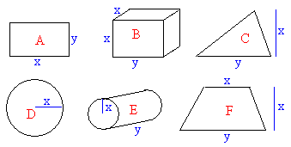

Suorakaiteen muotoisen pahvin kulmista on poistettu neliön muotoiset palat, jolloin taittelemalla voidaan muodostaa avonainen laatikko. Mikä on laatikon tilavuus?

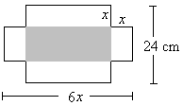

Suorakulmaisen särmiön suhdeluvut ovat 2 : 1 : 1. Särmiön kokonaispinta-ala on 19,6 cm2. Mikä on särmiön tilavuus?

Kuution särmän pituus on 766,0 mm. Kuutio sahataan kuvion mukaisesti kahdeksaan pikkukuutioon. Jokainen pikkukuutio sahataan edelleen kahdeksaan osaan jne. Jokainen sahaus kuluttaa puuta 2,0 mm:n leveydeltä. Sahausta jatketaan, kunnes kuutioiden särmän pituus ensi kertaa alittaa 25,0 mm. Mikä on tällöin muodostuneiden pikkukuutioiden särmän pituus? (pääsykoetehtävä teknikkokoulutukseen, kevät 1991)

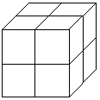

**Kartion tilavuus**

Ympyrän muotoinen paperi, jonka säde on 134 mm, leikataan kahta toisiaan vastaan kohtisuoraa halkaisijaa pitkin neljään samanlaiseen osaan. Jokaisesta osasta taitetaan sitten suoran ympyräkartion muotoisen jäätelötuutin suojapaperi (ilman kantta). Tehtävässä ei oteta huomioon saumojen taitevaraa tms.

1. Piirrä mahdollisimman tarkasti yhden suojapaperin pienennetty kuva mittakaavassa 1:2 ennen taittamista.
2. Kuinka suuri on tuutin yläreunana olevan ympyrän säde?
3. Kuinka suuri on tuutin tilavuus kuutiomillimetreinä? (pääsykoetehtävä insinöörikoulutukseen, kevät 2003)

**Pallo**

Kutsuilla on tarjolla kolmen eri mallisessa lasissa juotavaa. Kaikkien lasien suun halkaisijat ja korkeudet ovat yhtä suuret. Minkä laseista valitset, jos haluat saada eniten juomaa?

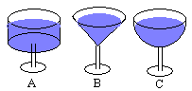

Millä kappaleella on pienin pinta-ala tilavuuteen verrattuna?

Golfpallon halkaisija on 4,3 cm. Laske golfpallon

1. pinta-ala
2. tilavuus.

Täysinäisessä tiiviisti pakatussa ympyrälieriön muotoisessa säilytyskotelossa on neljä tennispalloa. Kuinka suuri osa pallojen tilavuus on kotelon tilavuudesta? (yo kevät 2001)

Eräs bakteeri on muodoltaan ympyrälieriö, jonka päissä on puolipallot. Lieriön pituus on 4,0·10-6m, ja pohjan halkaisija on 1,5 ·10-6m. Puolipallojen säde on sama kuin lieriön pohjaympyrän säde. Laske bakteerin tilavuus ja massa käyttäen tiheytenä veden tiheyttä. (yo kevät 1989)

Pallon säde on 3,0 cm. Laske pallon

1. pinta-ala
2. tilavuus.

Pallonmuotoisia ja tasakokoisia appelsiineja pakataan kuution muotoiseen laatikkoon: riviin peräkkäin, yhtä pitkiä rivejä rinnakkain, samanlaisia kerroksia päällekkäin. Hedelmät asetetaan kohdakkain, ei lomittain. Laatikko on mitoitettu siten, että hedelmät eivät pääse liikkumaan. Samanlaiseen laatikkoon pakataan samalla tavoin pallonmuotoisia tasakokoisia mandariineja, joiden halkaisija on täsmälleen puolet appelsiinien halkaisijasta. Kuinka monta prosenttia enemmän – kappalemääräisesti laskettuna – mandariineja mahtuu laatikkoon kuin appelsiineja? Kumpaan laatikkoon jää enemmän tyhjää tilaa? Kuinka monta prosenttia enemmän? (yo kevät 1999)

Onton metallipallon seinämän paksuus on 2,0 cm, ja pallo painaa puolet samansäteisestä pallosta, joka on umpimetallia. Määritä metallipallon säde. (yo syksy 1999)

Kuution muotoiseen laatikkoon, jonka särmä on 20 cm, pakataan kerroksittain pallon muotoisia kovia karamelleja, joiden halkaisija on 2 cm. Pohjakerrokseen mahtuu tällöin 100 karamellia ja laatikkoon siis yhteensä 1 000 kappaletta. Vastaava laatikon täyttäminen toistetaan käyttäen karamelleja, joiden halkaisija on 2/*n* cm (*n* kokonaisluku). Kuinka käy laatikkoon mahtuvien karamellien kokonaispainon? (yo kevät 1990)

**Monitahokkaat**

Nimeä kappaleet.

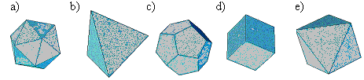

**Kappaleita ja tasoleikkauksia**

Kuution särmän pituus on 3,5 cm. Laske kuution

1. kokonaispinta-ala
2. tilavuus
3. lävistäjän pituus.

**Yhdenmuotoisten kappaleiden pinta-alat ja tilavuudet**

Kahden lieriön tilavuuksien suhde on 125 : 64. Millainen suhde on lieriöiden

1. korkeuksilla
2. säteillä?

Kolme kuutiota on muodostettu yhdenmuotoisista kappaleista. Ilmoita kappaleiden

1. särmien pituuksien suhde
2. tilavuuksien suhde.



Kartion tilavuus kasvaa 80 %. Kuinka monta prosenttia (prosentin tarkkuudella) muuttuu kartion

1. säde
2. korkeus
3. pinta-ala?

**Symmetria**

Suorakulmaisen särmiön pääty on neliö. Kuinka monikertainen kiertoakseli on symmetria-akseli

1. *a*
2. *b*
3. *c*?

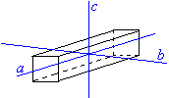

**Harjoituskoe**

Laske kulman α suuruus, kun kuvan monikulmiot on säännöllisiä monikulmioita ja tiedetään, että *n*-kulmion kulmien summa on .

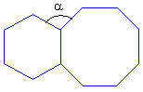

1. Laske kolmiosta sivun *x* pituus.

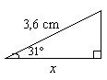

1. Laske kulman α suuruus.

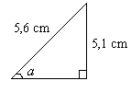

Kartiot A ja B ovat yhdenmuotoisia. Kartion A kokonaispinta-ala on 21300 cm2 ja tilavuus 193000 cm3. Laske kartion B

1. korkeus
2. pinta-ala
3. tilavuus.

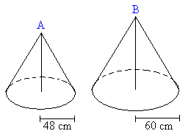

Ympyräkartion halkaisijaa suurennetaan 20 % ja korkeutta pienennetään 20 %. Montako prosenttia alkuperäistä kartiota pienempi tai suurempi kartio tilavuudeltaan saadaan?

Laske lieriön tilavuus ja kokonaispinta-ala.

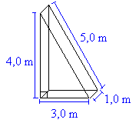

Iiriksellä on 4 litran kulho täynnä pullataikinaa. Montako pallon muotoista pullaa hän saa leivottua taikinasta, kun yhden pullan säde on 3,0 cm?

**Harjoituskokeen ratkaisut:**

Lasketaan ensin kuusikulmion kulmien summa .

Yksi kuusikulmion kulma on tällöin suuruudeltaan .

Vastaavasti kahdeksankulmion kulmien summa on  ja

yksi kahdeksankulmion kulma on suuruudeltaan .

Yksi kuusikulmion kulma, yksi kahdeksankulmion kulma ja kulma α muodostavat yhdessä täyden kulman, joten .

Vastaus: Kulman α on 105°.

1. Sivun pituus *x* ratkeaa kosinin avulla.



1. Kulman α suuruus ratkeaa sinin avulla.



Vastaus: Sivun *x* pituus on 3,1 cm ja kulman α suuruus 66°.

1. Yhdenmuotoisten kappaleiden pituuksien suhde on vakio. Ennen kuin tätä päästään soveltamaan, on ratkaistava pienemmän kartion korkeus kartion tilavuuden kaavan avulla .

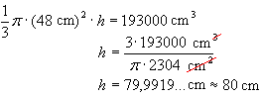

Merkitään isomman kartion korkeutta *x*:llä, jolloin yhdenmuotoisuuden perusteella

.

Ristiin kertomalla ja yhtälön ratkaisusääntöjä soveltamalla saadaan .

1. Yhdenmuotoisten kappaleiden pinta-alojen suhde on yhtä suuri kuin pituuksien suhteiden neliö. Merkitään kartion B pinta-alaa *x*:llä.

 Valitaan tarkastelupituuksiksi kartioiden pohjien säteet.

Yleisiä potenssisääntöjä soveltaen saadaan yhtälö muotoon

.

Ratkaisuksi saadaan .

1. Yhdenmuotoisten kappaleiden tilavuuksien suhde on yhtä suuri kuin pituuksien suhteiden kuutio. Merkitään kartion B tilavuutta *x*:llä.



Ratkaisuksi saadaan .

Vastaus: Kartion B korkeus on 100 cm, pinta-ala 33,3 dm2 ja tilavuus 377 dm3.

Merkitään alkuperäisen kartion pohjan sädettä *r*:llä ja korkeutta *h*:lla. Jos halkaisija kasvaa 20 %, kasvaa myös säde 20 %. Tällöin uuden kartion säde on 1,2*r* ja korkeus 0,8*h*.

Alkuperäisen kartion tilavuus on .

Uuden kartion tilavuus on .

Verrataan uuden kartion tilavuutta alkuperäisen kartion tilavuuteen

.

Vastaus: Uusi kartio on noin 15 % suurempi alkuperäistä kartiota.

Lieriön tilavuus lasketaan . Pohjan pinta-ala *A* saadaan laskemalla kolmion ala ja korkeus *h* on 1,0 m.



Lieriön pinta muodostuu kahdesta kolmiosta ja kolmesta suorakulmiosta. Kartion kokonaispinta-ala saadaan laskemalla näiden pinta-alojen summa.



Vastaus. Kartion tilavuus on 6,0 m3 ja kokonaispinta-ala on 24,0 m2.

Pallon tilavuus lasketaan kaavalla , joten yhden pulla tilavuus on



Muunnetaan yksiköt toisiaan vastaaviksi: 4 litraa = 4 dm3 = 4000 cm3, joten pullataikinasta saadaan leivotuksi

 pullaa

Vastaus. Pullataikinasta saa 35 pullaa.

**Vastaukset:**

tasasivuisessa kolmiossa on kaikki sivut yhtä pitkiä, tasakylkisessä kolmiossa on kaksi yhtä pitkää sivua

1. Piirretään kolmion yksi sivu eli jana AB.
2. Otetaan jana AB säteeksi ja piirretään kaksi ympyrän kaarta, joiden keskipisteinä ovat piste A ja piste B. Merkitään ympyränkaarien leikkauspistettä kirjaimella C.
3. Yhdistetään ympyränkaarien leikkauspiste C janan AB päätepisteisiin

60°

-

-

-

-

-

Keskinormaalit leikkaavat toisensa samassa pisteessä.

Jänteiden keskinormaalit kulkevat ympyrän keskipisteen kautta.

Mediaanit leikkaavat toisensa samassa pisteessä.

-

-

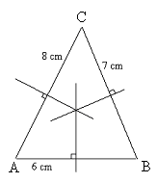

Keskinormaalit leikkaavat samassa pisteessä.

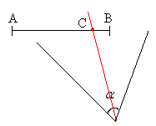

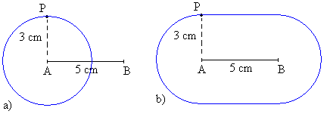

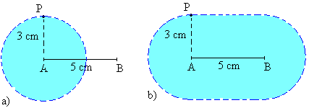

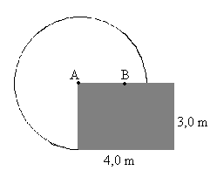

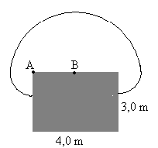

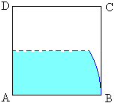

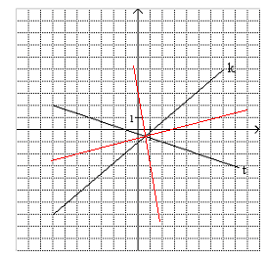

(2, -2)

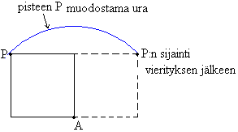

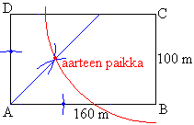

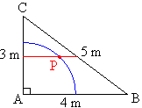

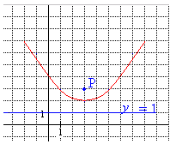

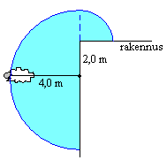

Ala on 28 m2

1. puolisuunnikas
2. suunnikas
3. suorakulmio
4. neljäkäs
5. neliö
6. tasasivuinen kolmio
7. neliö
8. säännöllinen viisikulmio eli pentagon
9. säännöllinen kuusikulmio eli heksagon
10. säännöllinen kahdeksankulmio eli oktagon

323 cm2 ja 3,23 dm2

9,3 m2

21,0 m2

kaikissa summa 360°

540°

1. 20,0 cm
2. 400 cm2
3. 5 cm
4. 20 cm

400 cm2

1080°

Monikulmion lävistäjä on jana, joka yhdistää kaksi kärkeä, mutta ei kuitenkaan ole sivu.

kyllä

kyllä

-

1,6 dm

Määritetään säännöllisen monikulmion vieruskulman suuruus. Piirretään ympyrä ja jaetaan se sektoreihin, jotka ovat yhtä suuria kuin monikulmion vieruskulma. Jatketaan sektoreita ympyrän kehän yli. Yhdistetään ”säteet” ympyrän ulkopuolelta siten, että suora hipaisee ympyrän kehää.



.

1. 20
2. 15
3. 9
4. 4
5. 5
6. 6
7. 20
8. 40
9. α = 90°, β = 60° ja γ = 210°
10. α = 90°, β = 120° ja γ = 150°
11. α = 90°, β = 135° ja γ = 135°
12. 16*x*
13. 15*x* - 5

23,4 cm

138˚

1. 1 : 2 : 3
2. 1 : 4 : 9.

4,5 cm

3,1 m

1. 0,25 m2
2. 0,125 m2
3. 0,25 m2
4. 0,25 m2
5. 0,125 m2

Kuvio voidaan jakaa kahteen osaan, joiden alat ovat  ja .

Annetun ehdon avulla voidaan muodostaa yhtälö



Piiri on 

Vastaus: 50 m

5,1 m



Merkitään neliön sivun pituutta a:lla ja ympyrän sädettä r:llä.

Neliön pinta-ala on a2, ympyrän pinta-ala on .

Pinta-alat ovat yhtä suuret:



Neliön piiri on . Ympyrän piiri on .

Neliön piiri on ympyrän piiriä pidempi 

Vastaus: 12,8 %

Olkoon *x* palstan koko luonnossa, sille on voimassa

, josta saadaan 

Olkoon y maksimivirheen koko luonnossa, saadaan yhtälö

, josta saadaan *y* = 0,4 ha

Vastaus: Palstan koko luonnossa on 11,6 ha ja maksimivirhe on 0,4 ha.

Merkitään ympyrän sädettä r:llä. Tällöin  eli . Ympäri piirretyn neliön sivun pituus on 2r, joten neliön ala on .

Sisään piirretyn neliön lävistäjä on 2r, joten neliön sivu on  ja neliön ala .

Ei, ainoastaan suorakulmaisissa kolmioissa.

1. CB
2. AC
3. CB
4. AB
5. 0,176
6. 0,364
7. 0,577
8. 0,017
9. 1,192
10. 57,290
11. 
12. 
13. 
14. 
15. 
16. 
17. 65,6
18. 29,1
19. 13,4
20. 
21. 
22. 
23. 
24. 
25. 
26. 
27. 18,4o
28. 71,6o
29. 3,0 cm
30. 6,0 cm

5,9 km

1. 26,6o
2. 26,6o
3. 19 cm
4. 5 cm
5. 0,5
6. 5,7
7. 1,1
8. *y*-akselin suuntaisella suoralla ei ole kulmakerrointa
9. *y* = 0.5*x*
10. *y* = 5,7*x*
11. *y* = 1,1*x*
12. *x* = 0
13. *x* = 4,2
14. *x* = 19,3
15. *x* = 

14 m

13 m

,  ja 

1. 
2. 

21,2 m

75,4 m

Merkitään laivan etäisyyttä havaitsijasta *d*:llä.

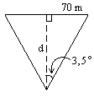



Vastaus: 1100 m

Merkitään leikkaamattoman aidan varjon pituutta *x*:llä (m) ja leikatun aidan korkeutta *y*:llä.

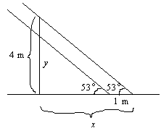



Leikatun aidan varjon pituus on .



Aitaa on leikattava .

Vastaus: 1,3 m



Merkitään etäisyyttä *x*:llä (m) ja korkeutta *h*:lla (m).

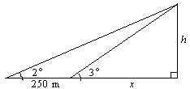

Korkeus saadaan laskettua kahdella eri tavalla:



ja toisaalta



Näiden perusteella saadaan yhtälö



Jolloin



Vastaus: Etäisyys on 500 m ja majakan korkeus 26 m.

Kuvassa on tilanne puun kaaduttua ylhäältä päin katsottuna. Henkilö jää puun alle, jos hän seisoo kaatuneen puun muodostamassa ympyrän sektorissa.

Merkitään sektorin keskuskulman puolikasta α:lla.

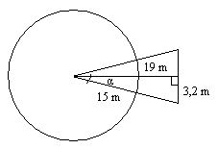



Keskuskulma on 2α ≈ 19,1o.

Todennäköisyys, että henkilö seisoo kyseisessä sektorissa on .

1. 0,5
2. 0,643
3. 0,985
4. 0,5
5. 0,342
6. 0,940
7. 
8. 
9. 
10. 
11. 
12. 
13. 63˚
14. 42˚
15. 45˚
16. 18 cm
17. 37 cm
18. 47 cm

8 m

 ja 

1. –0,088
2. 0,45
3. 1,6

5,8 m

28 cm2

50 cm2

26 cm2

29º

sivu AB = 3,9 cm ja sivu BC = 4,9 cm

-

-

Kuvaajat ovat samanmuotoiset ja niiden arvot vaihtelevat lukujen –1 ja 1 välissä. Kuvaajat leikkaavat koordinaattiakselit eri kohdissa.

1410 km

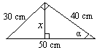

Määritetään aluksi kulma *α* tangentin avulla.



Merkitään kärjen etäisyyttä hypotenuusasta *x*:llä, joka voidaan ratkaista sinifunktiota käyttäen.



Vastaus: 24 cm

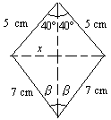



Toisaalta .

Yhtälöt yhdistämällä saadaan





Vastaus: 

Merkitään 63. leveyspiirin sädettä *r*:llä.

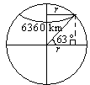



Leveyspiirin pituus on (km).

Koko leveyspiirin pituus vastaa vuorokauden aikaeroa 24 h. Välimatka 330 km vastaa siten aikaeroa (h) eli (min).

Vastaus: 26 min

-7/9 eli noin –0,778

Matka A:sta B:hen kestää .

matkan pituus .Merkitään laivan kulkureitin ja majakalta M kulkureitille piirretyn kohtisuoran leikkauspistettä C:llä. Merkitään lisäksi, että MC = b ja BC = a.

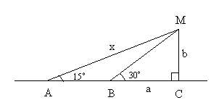

Suorakulmaisesta kolmiosta BCM saadaan:



Kolmiosta ACM saadaan:



Siis





Merkitään majakan etäisyyttä pisteestä A *x*:llä, jolloin kolmiosta ACM saadaan:



Vastaus: 36 km.

1. 5,6 cm
2. 8,4 m
3. 8,0 cm
4. 47 cm
5. 58 cm
6. 1,2 m
7. 13,0
8. 3,5
9. 7,1
10. ei
11. kyllä
12. kyllä
13. 
14. 
15. 

96 cm2

1. ei
2. on

16 cm2

5,2 cm

9,4

12,6

Merkitään pisteitä seuraavasti: O = (0 , 0), A = (1 , ) ja B = (2 , 0). Silloin kolmion sivujen pituudet ovat

OA = 2

sekä pythagoraan lauseen perusteella





Koska OA = AB = OB, on kolmio tasasivuinen.

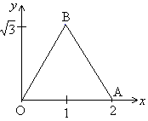

Olkoon vaijerin ja pystysuunnan välistä kulmaa *α* ja vaijerin puolikkaan pituus *d*. Talojen välinen puolikas on 17,25 m.



Pythagoraan lauseen avulla saadaan:



vaijerin pituus on tällöin .

Trigonometrian avulla saadaan:



Vaijerin puoliskojen välinen kulma on tällöin .

Suorien leikkauspiste  saadaan ratkaistua yhtälöparista. Pisteen etäisyys origosta ratkaistaan pythagoraan lauseen avulla.

.

Tiet eroavat pisteessä, joka koordinaatit saadaan yhtälöparista.



Yhtälöparin ratkaisu on .

Pisteessä (4 , 1) olevan talon etäisyys tienhaarasta voidaan ratkaista pythagoraan lauseella.



Vastaus: Tiet eroavat pisteessä  ja talon etäisyys tästä on 2,9 km.

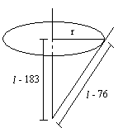

Lammikon säde . Pythagoraan lauseen avulla saadaan



Joten lammikon syvyys on .

Tietä pitkin matka uimarantaan on 2400 m + 1300 m = 3700 m = 3,7 km. Matka kestää .

Merkitään suoran metsämatkan pituutta *x*:llä, A:lla taloa ja C:llä uimarantaa.

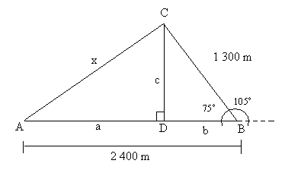

Suorakulmaisesta kolmiosta DBC saadaan





Suorakulmaisen kolmion ADC kateetit ovat c ja a = 2400 m– b ≈ 2064 m.

Pythagoraan lauseella saadaan



Metsässä nopeudeksi saadaan, kun matkaan saa kulua aikaa 0,617 h,

.

1. 
2. 
3. 
4. 
5. 
6. 
7. 2
8. 
9. 
10. kyllä
11. ei
12. kyllä
13. kyllä
14. kyllä
15. ei
16. kyllä
17. 
18. 
19. 6
20. 
21. 
22. 
23. 1
24. 
25. 
26. 3,6 cm
27. 20,8 cm2

45 cm2

45 cm2

1. 31,2 cm
2. 5,5 cm
3. 53,4 cm2

43 cm2

1. 8,0 cm
2. 112 cm2

110 cm2

1. 
2. 

85 cm2

1. 44,4 cm2
2. 80,4 cm2
3. 20,3 cm2

47° tai 133°

6,6 cm2

1. 30° tai 150°
2. 44,4° tai 135,6°
3. 0° tai 180°
4. 90°

Joko 4,1 tai 6,4.



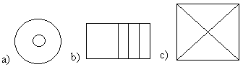

1. suorakulmainen särmiö
2. suora ympyrälieriö
3. kuutio
4. suora ympyräkartio
5. pyramidi
6. a, b ja c
7. d ja e

a, b, c, d

a, b, c, d, e

c, siinä on kaksi yhtenevää ja yhdensuuntaista pohjaa ja vaippa

1. tahko
2. pohja
3. särmä
4. huippu eli kärki
5. sivujana
6. pohja
7. suorakulmainen särmiö
8. suora ympyrälieriö
9. prisma, särmiö

-

-

-

1. suorakulmioista
2. suorakulmioista
3. kolmioista
4. kolmioista

-

-

-

-

b, d

suora ympyrälieriö

-

-

1. 200 00
2. 350
3. 50 000
4. 140 000
5. 5 000 000 m2
6. 60 000 m2
7. 900 m2
8. 2,3 m2
9. 3 m2
10. 0,14 m2
11. 500 ha
12. 1 000 000 m2
13. 2 300 m2
14. 1570 cm2
15. 5,6 dm2
16. 2,5 a
17. 1940 cm2
18. 13,5 m2
19. 486 mm2

1400 cm2

726 mm2

112 cm2

1900 cm2

ananaspurkin valmistamiseen

2120 cm2

1590 m2

1. 520 cm2
2. 330 cm2
3. 360 cm2
4. 
5. 

11 m2

339 cm2

1. 490 cm2
2. 610 cm2
3. 310 cm2
4. 10 cm
5. 13 cm
6. 7 cm
7. 26 cm
8. 23 cm
9. 2900 cm2
10. 4
11. 1,2
12. 6,5

pienenee 1 %

-

1. 8 cm3
2. 125 mm3
3. 33 m3
4. 1730 dm3
5. 200 cm3
6. 19 m3
7. 38 dm3

2800 cm3 eli 2,8 dm3

1. 2000 dm3
2. 15000 mm3
3. 90 cm3
4. 0,1 dm3
5. 0,025 m3
6. 0,0004 dm3
7. 0,2 cm3
8. 5 m3
9. 4000 dm3
10. 1700 mm3
11. 110 cm3
12. 0,5 dm3
13. 0,065 m3
14. 0,00044 dm3
15. 0,82 cm3
16. 1 m3
17. 3 cm3
18. 0,5 dm3
19. 1,62 dm3
20. 70 cm3
21. 5 l
22. 50 l
23. 0,015 ml
24. 600 ml
25. volume
26. area
27. length
28. volume
29. area
30. volume
31. area
32. length
33. 40 ml
34. 0,12 dl
35. 0,3 cl
36. 500 dl
37. 2,3 l
38. 41 dl
39. 0,02 l
40. 20,2 cl
41. 43 cm3
42. 0,55 dm3
43. 3,60 dm3
44. 80 cm3
45. 2,8 l
46. 950 l
47. 0,025 ml
48. 612 ml
49. 4 cm
50. 6 cm
51. 10 cm

17,5 gal

14 pinttiä

19 l

10000

270 tonnia

75

8 cm

50 m

75

1. tilavuus
2. pinta-ala
3. pinta-ala
4. tilavuus
5. pituus
6. pinta-ala
7. pinta-ala
8. pinta-ala

Kylmälaukun pohjan sisämitat:

leveys: 27,5 cm – 2,5 cm – 2,5 cm = 22,5 cm

pituus: 39,5 cm - 2,5 cm – 2,5 cm = 34,5 cm

korkeus: 30,5 cm – 2,5 cm – 3,0 cm = 25,0 cm

Laukun sisätilavuus on siten



Vastaus: noin 19,4 litraa.

Astia voidaan täyttää 9 cm:n korkeuteen.

Merkitään kysyttyä korkeutta *x*:llä, jolloin voidaan muodostaa yhtälö



Yhden liidun tilavuus on 

Liidun pituus on .

Kuutioiden tilavuudet ovat 27 cm3, 64 cm3 ja 125 cm3 sekä näiden summa 216 cm3. Vastaavan kokoisen kuution särmä on . Annettujen kuutioiden pinta-alat ovat 54 cm2, 96 cm2 ja 150 cm2 sekä näiden summa 300 cm2. Ison kuution pinta-ala on 216 cm2, joten pinta-ala pienenee 28 %.

1. 7,5 cm2
2. 4,5 cm2
3. 9,0 cm2
4. 7,2 cm2
5. 94 cm3
6. 57 cm3
7. 110 cm3
8. 90 cm3
9. 5700 cm3
10. 2000 cm3
11. 57 cm3
12. 1970 cm3
13. 8140 cm3
14. 110 cm3
15. 5300 cm3
16. 810 cm3

110 cm3

44 l

|  |  |  |
| --- | --- | --- |
| **lieriön pohjan pinta-ala [cm2]** | **lieriön korkeus [cm]** | **lieriön tilavuus [cm3]** |
| 150,0 | 31,0 | 4650 |
| 67,0 | 12,0 | 804,0 |
| 18,0 | 20,0 | 360,0 |
| 2850 | 500,0 | 1 425 000 |
| 102,0 | 40,0 | 4080,0 |

1. 1490 cm3
2. 2980 cm3

-



1. 105 cm3
2. 6 cm3
3. 200 cm3

4,7 ml

1. 86100 cm3
2. 0,63 m3
3. 470 cm3



8,84 cm

4,5⋅106 m3

162 cm3

5

7 munan taikina

17 cm

1. 12 cm
2. 12 cm
3. 9 cm

980 l

2,66 cm3

2,7 dl

Vedestä muodostuvan jään tilavuus on , joten jäätulpan tilavuus on 0,0044 l = 4,4 cm3. Jäätulpan korkeus on .

Rullan ulkosäde on 6,0 cm ja sisäsäde 2,25 cm. Merkitään paperin leveyttä *a*:lla (cm).

Rullalla olevan paperin tilavuus on .

Merkitään paperin pituutta *x*:llä. Auki levitetty paperi on muodoltaan suorakulmainen särmiö, jonka tilavuus on .

Tästä saadaan yhtälö



Vastaus: 97 m

Lieriön tilavuus saadaan lasketuksi kaavalla , missä *r* on pohjan säde ja *h* korkeus.

Jos korkeus on 40 cm, pohjan piiri on 30 cm. Merkitään pohjan sädettä tällöin *x*:llä.



Tilavuudeksi saadaan

 (cm3)

Jos korkeus on 30 cm, pohjan piiri on 40 cm. Merkitään pohjan sädettä tällöin *y*:llä.



Tilavuudeksi saadaan

(cm3)

30 cm korkean lieriön tilavuus on suurempi.

Tilavuuksien suhde .

Vastaus: 30 cm korkean lieriön tilavuus on suurempi. Tilavuuksien suhde on .

Merkitään pienoismallin pituutta *x*:llä (m).

Malli on yhdenmuotoinen veistoksen kanssa, joten pienoismallin leveys on 2*x* ja korkeus 3*x*. Mallin tilavuudeksi saadaan .

Veistoksen tilavuus on (m3), joten pienoismallin tilavuus on (m3).

Saadaan yhtälö



Pienoismallin pituus on , leveys  ja korkeus .

Vastaus: Pituus 21,5 cm, leveys 43,1 cm ja korkeus 63,6 cm.

1. 4
2. 5
3. 38 cm3
4. 1770 cm3
5. 270 cm3

4700 cm3

34 cm3

1. 19 cm3
2. 656 cm3
3. 2710 cm3

Kappaleilla on sama tilavuus.

9,3 dl

1. 42 cm3
2. 320 cm3
3. 48 cm3

38 m3

62 cm3

1. 48 cm3
2. 96 cm2
3. 1 cm
4. 3 cm
5. 5 cm
6.  cm

15 dl

103 m3

112 cm3

15

15 cm

0,56 m

1. 180 cm3
2. 170 cm2

23 cm3

15 %

1. pienenee puoleen
2. pienenee neljäsosaan

Alkuperäinen tilavuus on (cm3).

Viiden vuoden kuluttua pituus on 1550 cm ja tyven läpimitta 26 cm sekä vastaava tilavuus (cm3). Tilavuutta on tällöin tullut lisää .

Yhdenmuotoisten kolmioiden avulla saadaan verranto, jolla voidaan laskea muodostuneen vesikartion säde.



Vesikartion tilavuus on .

Vesi laajenee 10 %, jolloin uusi tilavuus on .

Lasikartion tilavuus on , joka on suurempi.

Vastaus: ei

Merkitään kysyttyä veden korkeutta *x*:llä ja tällöin muodostuvan vesikartion sädettä *y*:llä. Verrannosta saadaan



Laajeneminen huomioimalla voimme kirjoittaa yhtälön

,

josta ratkaisuksi saadaan *x* ≈ 19,3745 cm.

Vastaus: 19,3 cm

-

-

1. 4,2 cm3
2. 65,0 cm3
3. 620 cm3
4. 13 cm2
5. 79 cm2
6. 350 cm2
7. 5500 cm2
8. 39000 cm3
9. 50 cm2
10. 110 cm2
11. 13 cm2
12. 34 cm3
13. 110 cm3
14. 4,2 cm3
15. kuutiolla
16. kuutiolla
17. 80 m2
18. 19000 cm2
19. 13000 mm2
20. 17000 cm3
21. 92 m3
22. 330000 mm3
23. 110 cm2
24. 110 cm3

2140 cubic centimeters

120 dm3

7,6 m3

-

1.  m2
2.  m2
3.  m2
4.  m2
5. puolipallolla
6. puolipallolla

5,4 dl

1. 1 m
2. 3 m
3.  m
4. 2 m

9700 cm2

190 l

7 pullaa

2,8 dl

A

noin 51 %

3,2 cm ja 4,0 cm

1. 32 %
2. 52 %

0,25 m3

Jäätelötötterön tilavuus 

ja jäätelöpallon tilavuus  eli jäätelö ei mahdu tötteröön.

Merkitään kuution sivun pituutta *a*:lla ja pallon sädettä *r*:llä. Kuution tilavuus on  ja pallon tilavuus . Tilavuudet ovat yhtä suuret, joten



Kuution pinta-ala on  ja pallon . Kuution pinta-alan suhde pallon pinta-alaan on



Vastaus: Kuution pinta-ala on 24,1 % pallon pinta-alaa suurempi.

Pallon pienin mahdollinen tilavuus on  litraa eli 1,49 dm3 ja vastaavasti suurin 1,55 dm3.

Pallon tilavuus saadaan laskettua kaavalla , missä *r* on pallon säde.

Säde on pienin, kun tilavuus on pienin eli



Säde on suurin, kun tilavuus on suurin eli



Tällöin pienin halkaisija on  ja suurin .

Vastaus: Halkaisija on 14,2 cm - 14,4 cm.

Kuulan tilavuus on , missä (cm).

940:n kuulan yhteistilavuus on (cm3).

Lasketaan lieriön tilavuus kaavalla , missä (cm) ja h = 20 cm:

(cm3).

Kuulien yhteistilavuus on suurempi kuin lieriön tilavuus, joten kuulat eivät mahdu astiaan.

32000 km

Isoympyrää pitkin olisi pitänyt lentää 100 km/h nopeammin. On mahdollista, sillä Concorden nopeus voi olla jopa 2300 km/h.

1. kärki
2. särmä
3. tahko
4. pohja
5. 6*t2*
6. *t*3

-

1. 180 cm2
2. 170 cm3
3. 21 cm2
4. 5,1 cm3
5. 14 cm2
6. 3,8 cm3

-

1. 4
2. 6
3. 4
4. 12
5. 6
6. 12
7. 2,5 m2
8. 0,2 m3
9. 780 cm2
10. 110 cm3
11. dodekaedrin
12. dodekaedrin

noin 2 dl

2120 cm3





Kuution tilavuus on 1,00 l = 1000 cm3.

Pikkukuution tilavuus on , jolloin kuution särmä on .

52 %

22 mm

6 cm, ala pienenee 28 %

8,7 cm

56,6 cm

11 cm

4,5 m2

1. 11,7 cm
2. 5,0 cm
3. 12,7 cm
4. 29,2 cm2

330 cm2

16 cm

4,3 cm

1. 9,2 cm2
2. 19 cm2
3. 73 %
4. 73 %
5. 420 %

Merkitään päätykolmion korkeutta *h*:lla ja katon puolikkaan rakennuksen päällä olevan osan leveyttä *a*:lla.

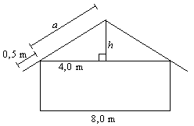

Pythagoraan lauseen avulla saadaan



Suunnitteluvaiheessa *h* = 2,0 m, jolloin (m)

Rakennusvaiheessa *h* = 2,5 m, jolloin (m)

Katon pituus on kummassakin tapauksessa (m).

Katon puolikkaan koko leveys on (m).

Katon pinta-ala suunnitteluvaiheessa oli (m2).

Katon pinta-ala rakennusvaiheessa oli (m2).

Pinta-alojen suhde on , joten pinta-ala kasvoi 4,9 %.

Vastaus: 4,9 %

Merkitään puoliympyrän sädettä (kartion sivujanan pituus) *a*:lla. Puoliympyrän kaaren pituus on tällöin . Kaaresta ¾ eli  muodostaa kartion pohjaympyrän kehän.

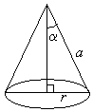

Merkitään kartion pohjan sädettä *r*:llä, jolloin



,

jolloin  ja .

4,43 m

20,9 cm2

17 %

100 cm2

5,6 m3

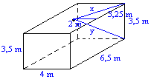

Merkitään lampun etäisyyttä katon nurkasta x:llä. Pythagoraan lauseen nojalla saadaan .

Merkitään kysyttyä etäisyyttä y:llä. Pythagoraan lauseen nojalla saadaan .

37 %

47 %

ei

16 cm

1. 1 : 2 : 3
2. 1 : 2 : 3
3. 1 : 4 : 9

5,4 cm

c

3 : 2, 3 : 2 ja 3 : 2

1. 9 : 4
2. 27 : 8
3. 1 : 9
4. 25 : 4

27 : 125

1. 3 : 4
2. 3 : 4
3. 1 : 50
4. 1 : 125000

37 cm

1. 9500 cm2
2. 130000 cm3

3,6 dl ja 8,4 dl

1. 1 : 400
2. 1 : 8000
3. 1 : 1
4. 1 : 50
5. 1 : 2500
6. 1 : 125000

14 cm

1,1 kg

49 cm

Jos pituus kaksinkertaistuu ja siiven pituus siis myös kaksinkertaistuu, kasvaa siipipinta-ala nelinkertaiseksi ja massa kahdeksankertaiseksi. Tällainen siipi ei anna tarpeeksi nostovoimaa, vaan isolla linnulla pitää olla suhteellisestikin isommat siivet. Lintujen ja lentokoneiden nostovoimat eivät ole yksinkertaisia ja niiden käsitteleminen vaatii korkeaa matematiikkaa.

1. 4- ja 8-kertaiseksi
2. 100- ja 1000-kertaiseksi
3. 21 %
4. 33 %
5. 41 %
6. 41 %
7. 183 %

418 cm2

Esitteessä huone oli pinta-alaltaan  ja tämä vastasi alaa 960000 cm2, jolloin esitteen mittakaavan *k* neliö  ja mittakaava . Keittiön ala oli .

|  |  |  |  |
| --- | --- | --- | --- |
| **maa** | **pinta-ala [km2]** | **väkiluku [milj. as]** | **asukastiheys [as/km2]** |
| Suomi | 338127 | 5,16 | 15,3 |
| Ruotsi | 449964 | 8,91 | 19,8 |
| Norja | 324000 | 4,38 | 13,5 |

58,6 miljoonaa

-

|  |  |  |  |
| --- | --- | --- | --- |
| **Planeetta** | **Massa [kg]** | **Tilavuus [m3]** | **Tiheys [kg/m3]** |
| Merkurius |  |  | 5400 |
| Venus |  |  | 5200 |
| Maa |  |  | 5517 |
| Mars |  |  | 3940 |
| Jupiter |  |  | 1340 |
| Saturnus |  |  | 700 |
| Uranus |  |  | 1100 |
| Neptunus |  |  | 1700 |
| Pluto |  |  | 2100 |

1. 2,1⋅1019 m3
2. 3600 kg/m3

ei

1. 54 kg
2. 210 kg
3. 386 kg
4. 227 kg

20,3 cm3

3,7 dm3

15 m

4,7 kg

1. 6,8 kg
2. 13 kg

13 cm

1900 kg

160 kg

92 kg

1067 %

250 kg

Käyttäen Arkhimeden lakia.

Ilmapallon tilavuus 

ja sen sisältämän ilmamäärän massa .

Johdon tilavuus on . Johto painaa tällöin .

0,69 g/cm3

700 kg

Laatan tilavuus on . Oletetaan etteivät tilavuudet missään vaiheessa muutu. Sementtiä tarvitaan 1/9 tilavuudesta eli .

Kyseinen määrä sementtiä painaa . Säkkejä tällöin tarvitaan .

Vastaus: Tarvitaan 10 säkkiä sementtiä.

Yhden kultagramman tilavuus on .

Merkitään 2,5 km pituisen langan sädettä r:llä. Lankaa voidaan pitää ympyrälieriönä, jonka korkeus . Lieriön tilavuus on , jollain saadaan



Langan halkaisija on .

jos langan halkaisija on 0,10mm, sen säde on 0,05 mm = 0,0005 dm. Merkitään tällöin langan pituutta *x*:llä.



Pallonpuolikkaan tilavuus on sama, kuin syrjäytetyn vesimäärän tilavuus, joka on .

Koko pallon tilavuus on tällöin . Tämän tiedon avulla voimme ratkaista pallon säteen



Toisaalta pallon rautakuoren tilavuus voidaan laskea, koska kappaleen paino tiedetään. 

Tyhjän sisäpallon tilavuus on siten  ja vastaavasti sisäpallon säde saadaan ratkaistua pallon yhtälöstä.



Rautalevyn paksuus on 

Vastaus: 6,1 mm

1. 407 kg
2. 0,04 kg
3. 269 kg

Kiven tilavuus on .

Kivi painaa .

Vastaus: Voidaan nostaa.

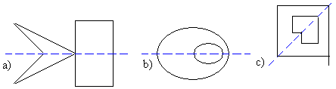

1. kaikilla
2. kaikilla

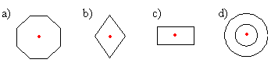

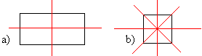

kolmio, neliö, säännöllinen kuusikulmio ja säännöllinen kahdeksankulmio

1. 2
2. 0
3. 1
4. 1

Tiili voidaan sijoittaa paikoilleen rakennustavasta riippuen aina kahdella tavalla. Tiiliskivellä on kolme eri symmetria-akselia, joista jokainen on symmetrisen kuvauksen kaksinkertainen kiertoakseli.

1. 4
2. 4
3. 2
4. äärettömän monta
5. 1
6. 4

Kyllä, esimerkiksi ympyrärenkaan painopiste.

1. 4
2. 4

4

9

1. ei
2. Kartion korkeusjanaa pitkin kulkevia on äärettömän monta.

Ainut varteenotettava vaihtoehto on keskeltä kulkeva päästä varpaisiin oleva taso, mutta tämäkään ei todellisuudessa pidä paikkaansa. Edes ihmisen kasvot eivät ole molemmilta puolilta symmetriset ja sisäelimet eivät ole symmetrisiä minkään suteen edes likimain.

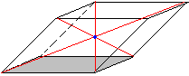

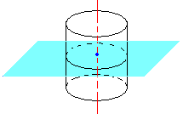

**-**

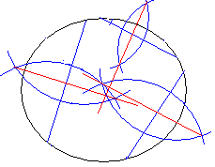

Piirretään kolme satunnaista jännettä ja havaitaan, etteivät näiden keskinormaalit leikkaa samassa pisteessä.

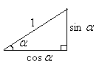

**-**

Oletus: kulma AOP = kulma POB

Väite: AP = BP

Todistus: Kolmiot APO ja BOP ovat yhtenevät, koska niissä on kaksi yhtä suurta kulmaa ja yhteinen sivu OP. Yhtenevien kolmioiden vastinosina AP = BP.

Olkoon yhdenmuotoisten suorakulmioiden kannat a ja a’ sekä korkeudet b ja b’. Olkoon mittakaava m, vastinosille on tällöin voimassa a’ = ma ja b’ = mb. Jos suorakulmioiden pinta-alat ovat A ja A’, on edellisen nojalla voimassa  eli A’ : A = m2.

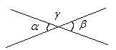

Olkoon toinen kulmien  ja  väliin jäävä kulma . Kulmat  ja  sekä  ja  ovat toistensa vieruskulmia, joten niiden summa on . Kun merkitään kulmien mittalukuja samoja kirjaimilla, saadaan yhtälöt

 ja

,

joten .

Puoliympyrää vastaava keskuskulma on oikokulma eli 180o, joten vastaava kehäkulma on



Kulman  vieruskulma on . Näiden kahden kulman puolittajien summa on

, joten kulmien puolittajat ovat kohtisuorassa toisiaan vastaan.

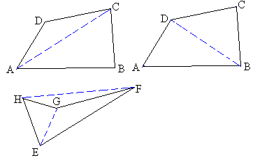

Nelikulmio voidaan jakaa kahdeksi kolmioksi yhdistämällä kaksi vastakkaista kärkipistettä. Jos nelikulmion, esim. ABCD, kaikki kulmat ovat koveria, voidaan jako tehdä yhdistämällä joko kulmat A ja C tai B ja D. Jos nelikulmion yksi kulma on kupera, voidaan jako tehdä vain yhdellä tavalla. Esimerkkikulmiossa EFGH yhdistämällä kulmat EG. Kuvioista havaitaan, että kahden muodostuneen kolmion kulmien summa on yhtä suuri kuin neliön kulmien summa. Koska kolmion kulmien summa on 180˚, on kahden kolmion ja siis nelikulmion kulmien summa 360˚.

Nelikulmiosta EFGH havaitaan, ettei jana, jolla yhdistetään kaksi nelikulmion kärkeä, jotka eivät ole vierekkäiset, aina kulje nelikulmion sisällä.

Koska lävistäjät puolittavat toisensa, on AE = EC ja BE = ED. Kulmat AED ja BEC ovat toistensa ristikulmia, joten ne ovat yhtä suure Kolmiot AED ja BEC ovat yhtenevät ja vastinosina sivut AD ja BC ovat yhdensuuntaiset. Vastaavasti osoitetaan sivujen AB ja CD yhdensuuntaisuus. Tällöin nelikulmio ABCD on määritelmän mukaan suunnikas.

Tasakylkisen kolmion kantakulmat ovat yhtä suuret ja toisaalta kolmion korkeusjana on kohtisuorassa kantaa vastaan, joten kolmioissa ADC ja BCD on kaksi yhtä suurat kulmaa. Niinpä kolmansienkin kulmien on oltava yhtä suuret eli puolet tasakylkisen kolmion huippukulmasta.

-

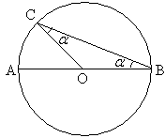

Kolmio BCO on tasakylkinen. Merkitään B:ssä sijaitsevaa kulmaa *α*:lla. Tasakylkisyyden perusteella myös C:ssä sijaitseva kulman on suuruudeltaan *α*.

Kolmion kulmien summa on 180˚, jolloin kulma COB on .

Keskuskulma AOC on kulman COB vieruskulma, jolloin kulman AOC suuruus on .

Siis kehäkulma ABC on puolet keskuskulmasta AOC.

Koska kärjet on yhdistetty sivujen keskipisteeseen

, jolloin .

Kolmion kulmien summa on 180˚, jolloin

.

Säännöllisen monikulmion vieruskulman suuruus on ,

missä *n* on sivujen lukumäärä, jolloin 8-kulmion vieruskulman suuruus on 45˚ ja siten kulman *β* suuruus pitäisi olla . Kyseessä ei siis ole säännöllinen 8-kulmio.

-

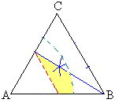

-

32 cm

1. kateetti
2. kateetti
3. hypotenuusa

Kulma, joka suora muodostaa *x*-akselin kanssa

25 km

8,7 m

Kolmiot ovat yhdenmuotoisia suorakulmaisia kolmioita, joiden hypotenuusat ovat alkuperäisen suorakulmaisen kolmion kateetit *a* ja *b*.

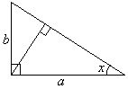

Yhdenmuotoisten kuvioiden pinta-alojen suhde on verrannollinen hypotenuusien *a* ja *b* pituuksien suhteiden neliöön.



Kulma *x* saadaan tangentin avulla.



Vastaus: 35,3º

1. 0,940
2. 0,342
3. 2,747
4. 1,0 cm
5. 3,5 cm
6. 6,4 cm
7. 4,0 cm
8. 2,1 cm2
9. 6,1 cm2
10. 7,0 cm2
11. 4,6 cm2
12. ei mikään vaihtoehdoista
13. sini
14. tangentti
15. kosini
16. 49°
17. 84°
18. 23°

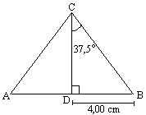

Suorakulmaisesta kolmiosta BDC saadaan



Korkeusjana BD saadaan yhtälöstä



Kolmion pinta-ala



Vastaus: Kyljen pituus on 6,57 cm ja pinta-ala 20,9 cm2

10,2 cm2

-

1. 140 cm2
2. 220 cm2
3. kymmenen
4. sata
5. tuhat
6. kymmenen
7. 10 m2, 2,2 m3
8. 4100 cm2, 18000 cm3
9. 54000 mm2, 860000 mm3

20 dm2

175 m3

40 km2

900 l

1. , pituutta
2. , pinta-alaa
3. , tilavuutta
4. , mahdoton yhtälö

150 cm3

1. 540 cm3
2. 151 cm3
3. 324 cm3
4. 140 cm3
5. 240 cm3
6. 120 cm3

29 l

1. B
2. A
3. F
4. A
5. D
6. C
7. D
8. E



5,5 cm3

Jokaisessa sahauksessa osakuution särmä pienenee 1 mm enemmän kuin sahaamattoman särmän pituus jaettuna kahdella.

1. sahaus: 

2. sahaus: 

3. sahaus: 

4. sahaus: 

5. sahaus: 

Vastaus: 22 mm

1. –
2. 33,5 mm
3. 152 000 mm2

A

pallolla

1. 58 cm2
2. 42 cm3

Olkoon tennispallon säde *r*. Tällöin neljän tennispallon yhteistilavuus on .

Säiliölieriön säde on myös *r* ja korkeus 8*r.* Ja siten tilavuus . Tilavuuksien suhde on .

Lieriön pohjan säde on sama puolipallon säteen kanssa eli se on 0,75 ·10-6m. Bakteerin tilavuus on

, joten massa on .

vastaus: Tilavuus on  ja massa .

1. 110 cm2
2. 110 cm3

Yksi appelsiini vie kuution muotoisen tilan, jonka särmä on sama kuin appelsiinin halkaisija. Vastaavasti yksi mandariini vie kuution muotoisen tilan, jonka särmä on puolet appelsiinin halkaisijasta. Appelsiinin vaatimaan tilaan menee mandariinia. Mandariineja mahtuu laatikkoon appelsiineihin verrattuna  enemmän.

Merkitään mandariinin sädettä *r*:llä.

Yhden appelsiinin tilavuus on  eli sama, kuin 8:n mandariinin tilavuus. Samanlaiseen laatikkoon pakattujen appelsiinien ja mandariinien vievä tilavuus on sama ja siten myös hukkatilavuus on sama ja hukkatilojen ero 0 %.

Ontossa pallossa on puolet umpinaisen pallon metallimäärästä. Koska pallojen tilavuudet ovat samat, on onton pallon tyhjän sisäosan tilavuus puolet pallon tilavuudesta.

Merkitään koko pallon sädettä *R*:llä ja pallon sisäosan sädettä *r*:llä.

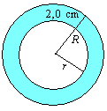



Onton pallon seinämän paksuus on säteiden erotus.



Vastaus: 9,7 cm

Jos pallon muotoisen karamellin halkaisija on 2/*n* cm on sen säde 1/*n* cm ja tilavuus . Karamelleja mahtuu laatikkoon  kpl, joten karamellien tilavuus yhteensä on , joka ei riipu *n*:stä. Karamellien kokonaispaino ei siis riipu *n*:stä.

1. ikosaedri
2. tetraedri
3. dodekaedri
4. kuutio
5. oktaedri
6. 74 cm2
7. 43 cm3
8. 6,1 cm
9. 5 : 4
10. 5 : 4
11. 1 : 2 : 3
12. 1 : 8 : 27
13. 22 %
14. 22 %
15. 48 %
16. 4
17. 2
18. 2